# ГУ «Отдел образования Узункольского района»

**Управления образования акимата Костанайской области**

# Сборник разноуровневых заданий

# по развитию функциональной грамотности

# младших школьников

# C:\Users\NatashaK\Desktop\de779ed22a9e7ee23544477ec04f43f2.png

**Узунколь 2021**

КММ Сборник заданий по развитию функциональной грамотности младших школьников

Разработчики:

1. Методист ГУ « Отдел образования Узункольского района» Завирюха Светлана Александровна

2. Шубенок Ольга Николаевна , КГУ « Арзамасская общеобразовательная школа»

3. Шуманская Вера Александровна , КГУ « Арзамасская общеобразовательная школа»

4. Шестова Сабира Нурмакановна, КГУ «Соколовская общеобразовательная школа»,

5. Лапкина Марина Николаевна, КГУ «Федоровская общеобразовательная школа»

6. Власенко Лидия Алексеевна, «Ершовская общеобразовательная школа»,

7. Маданова Марина Александровна, КГУ «Новопокровская общеобразовательная школа»,

8.Кузенбаева Алтынай Бигашевна, КГУ «Узункольская общеобразовательная школа №1,

9.Руденко Оксана Александровна, КГУ «Бауманская основная средняя школа»,

10.Жазенова Сауле Кайртуовна, КГУ «Троебратская общеобразовательная школа»

11. Жанайдарова Бахыт Асхатовна, КГУ «Отын-Агашская начальная школа»,

12. Наурызова Сайран Мерекеновна ,КГУ «Укатканская начальная школа»

13. Ергалиева Эльмира Еркеблановна, КГУ « Укатканская начальная школа»

14. Токмурзова Саяжан Сабржановна , КГУ «Узункольская общеобразовательная школа № 2

15. Муратова Маржан Маратовна , КГУ « Киевская общеобразовательная школа»

**Мазмұны**

**Кіріспе**................................................................................................................................................4-5

**Қазақ тілінде оқытатын оқушылардың функционалдық сауаттылығын дамытуға арналған деңгейлік тапсырмалар.**

* 1. **«**Қазақ тілі» пәні.......................................................................................................................6-22
  2. «Дүниетану» пәні...................................................................................................................23-28
  3. «Жаратылыстану» пәні..........................................................................................................29-34
  4. «Математика» пәні.................................................................................................................35-39
  5. «Әдебиеттік оқу» пәні............................................................................................................40-52

**КІРІСПЕ**

Қазіргі кезде бастауыш мектеп бітірушінің дайындығы қандай болу керек деген көзқарас өзгеруде. Мектеп пәндік білім мен білік дағдыларын қалыптастырумен қатар, оқушылардың алған білімдерін нақты жағдайға жақын әртүрлі жағдайларда пайдалана білу дағдыларын дамытуды қамтамасыз етуі керек. Бұл функционалдық сауаттылықты қалыптастырады. Өз бетінше шешім қабылдай алатын, белсенді және өнертапқыш адамдарға деген қажеттілік үнемі өсіп келеді. Өркениетіміздің қазіргі даму кезеңінде балалардың басына ақпарат мұхиты түсіп жатыр. Осындай көлемдегі ақпаратты қабылдау, өңдеу және қолдануды қалай басқаруға болады? Ал жаңа оқушы тұлғасының жаңа негізгі қасиеттері – бастамашылдық, шығармашылықпен ойлау және мектеп жағдайында қалыптасатын стандартты емес шешімдерді таба білу.

Бұл көпдеңгейлік тапсырмалар жинағы функционалдық сауаттылықты қалыптастыру мақсатында жасалған, оған төртінші сынып оқушыларына арналған тапсырмалар кіреді.

Жинақтың бірінші тарауында мемлекеттік тілде оқытатын пәндер бойынша тапсырмалар берілген: қазақ тілі, дүниетану, жаратылыстану, математика, әдебиеттік оқу.

Екінші тарауда орыс тілінде оқытылатын орыс тілі, әдебиеттік оқу, дүниетану және жаратылыстану пәндері бойынша тапсырмалар берілген.

Қазақ тіліндегі тапсырмалар оқушылардың интеллектуалдық ойлау қабілетін дамытуға ықпал етеді, мұғалімдер ұсынған материалды оқушылардың әртүрлі деңгейдегі функционалдық сауаттылығын талдау арқылы қалыптасқан оқу-танымдық құзыреттілігін өлшеу бірлігі ретінде пайдалануға болады. Өзін-өзі бақылау картасының көмегімен материалдың игерілу деңгейін анықтауға болады.

Функционалдық сауаттылықты қалыптастыру кіріктірілген оқыту арқылы мүмкін болады, ол ұзақ мерзімді дағдылар мен дағдыларды қалыптастыруға, жалпы құндылықтарды дамытуға ықпал етеді, білім беру мазмұнын ақпарат арқылы ғана емес, сонымен қатар сезім мен іс-әрекет арқылы меңгеруге көмектеседі. Жинақта кіріктірілген сабақтарда қолдануға болатын танымдық тапсырмалар берілген.

Орыс тілінен теңіз тақырыбындағы сараланған тапсырмалар оқушылардың ой-өрісін кеңейтуге, мектеп оқушыларының сөздік қорын байытуға мүмкіндік береді. Танымдық – ізденімпаздық сипаттағы міндеттер ақыл-ой әрекетінің келесі түрлерін қажет етеді: талдау және синтез, салыстыру, негізгі нәрсені бөліп көрсету, жалпылау және жүйелеу.

Математикалық сауаттылықты қалыптастыру үшін тапсырмалар үш блок түрінде берілген: «Сандар», «Геометриялық фигуралар», «Деректерді ұсыну». Бұл ретте көптаңбалы сандардың разрядтық және класстық құрамы туралы білімдері, өлшем бірліктері арасындағы байланысты түсінуі, бір өлшем бірлігін екіншісіне түрлендіру мүмкіндігі тексеріледі. Тест тапсырмалары әртүрлі геометриялық фигуралардың қасиеттерін анықтау және талдау қабілетін анықтауға, кестелерді, диаграммаларды, графиктерді оқу, түсіндіру және осы мәліметтерді талдау негізінде қорытындыларды ұсыну қабілеттерін көрсетуге бағытталған.

Дүниені тану тапсырмалары кітаптардан, анықтамалықтардан қажетті ақпаратты табуға және таңдауға, қоршаған әлем, кіші және үлкен Отан туралы ақпаратты математика тілінде оқуға және жазуға, сызбаларды, диаграммаларды, графиктерді оқуға, сандық талдауға мүмкіндік береді. ақпарат, оқушылардың жүйелі ойлауын, құбылыстарды түсіндіруді, пән бойынша білімді жалпылауды қажет ететін тест тапсырмалары бар.

Оқу сауаттылығы – оқушылардың жазбаша мәтінді түсініп, олар туралы ой елегінен өткізу қабілеті, оқылған материалды өмірлік мақсатқа жету үшін пайдалана білуі. Әдебиеттік оқу тапсырмалары сыни тұрғыдан ойлауды дамытуға бағытталған, әрбір мәтінге оның тілдік, стильдік және көркемдік ерекшелігін ескере отырып құрастырылған тапсырмалар мен сұрақтар қойылады.

Жаратылыстанудағы тапсырмалардың ерекше белгісі түрлердің алуандығы болып табылады: тест тапсырмалары, экологиялық тапсырмалар, білуге, қолдануға, пайымдауға бағытталған тапсырмалар бар. Жаратылыстану пәні бойынша құзыреттілікке бағытталған тапсырмалар ақпаратты өңдеуге, кестедегі сұрақтарға жауап беруге мүмкіндік береді. Тапсырмалар иллюстрациялық материалмен қоса беріледі. Мектеп оқушыларын қосымша дереккөздермен жұмыс істеуге, ақпарат құралдарынан ақпарат табуға үйрету керек, ол үшін оқушылардың дербестігін дамытатын, ой-өрісін кеңейтетін, жануарларды жіктей білу, талдау, жалпылау қабілеттерін дамытатын үй тапсырмалары қамтылған. Құрастырылған тапсырмалар арқылы Қазақстанның қорықтарының картадан орналасуы, Қостанай облысында мекендейтін жануарлардың білімі тексеріледі.

Мұғалімдер ұсынған тапсырмаларды сабақта қолдану оқушылардың пәндер бойынша жақсы нәтижелерге жетуіне мүмкіндік береді, олардың оқуға деген құштарлығын оятады, сабақта табысты болу жағдайын жасайды, өз бетімен жұмыс істеуге, дәлелдеуге, жалпылауға, талдауға, қорытынды жасауға үйретеді. Оқушылардың пәнге деген қызығушылығы артады, жұмыс тиімділігі, дербестігі артады, орындалған жұмысқа жауапкершілік сезімі қалыптасады, шығармашылық мүмкіндіктері артады.

Оқу материалын таңдауда, материалды баяндау тілін дамытуда келесі ережелер ескерілді: оқушының жас ерекшелігі, оның даму деңгейінің әртүрлілігі.

Бұл жинаққа енген тапсырмалар жаратылыстану, тіл, оқу, математикалық сауаттылық бойынша сауаттылықты қалыптастыруға ықпал етеді.



**1.1. Қазақ тілі пәні**

Функционалдық сауаттылық – адамның сыртқы ортамен қарым-қатынасқа түсе алу қабілеті және сол ортаға барынша тез бейімделе алуы мен қарым-қатынас жасай алу деңгейінің көрсеткіші. [Олай болса](https://melimde.com/2-kurs-hojamkul-kalibek-kursi-jmis-tairibi.html), функционалдық сауаттылық тұлғаның белгілі бір мәдени ортада өмір сүруі үшін қажетті деп саналатын және оның әлеуметтік қарым-қатынас жасауын қамтамасыз ететін білім, білік, дағдылардың жиынтығынан құралады.

Ал кең мағынасында ол тек білік пен білімділік әлеміне барудың жолы ғана емес, ол – ұлттың, елдің немесе жеке адамдар тобының мәдени және әлеуметтік дамуының өлшемі.

Осындай сапалық сипаты тұрғысынан қарағанда функционалдық сауаттылық жеке адамды дамытудың тетігі ретінде қолданылады. Қоршаған әлемде және табиғатта болып жатқан құбылыстарды түсіну, салыстыру, талдау, жіктеу, жүйелеу, жалпылау білік, дағдыларын меңгерту мақсаттары көзделгенде ғана оқушылардың функционалдық сауаттылығын қалыптастыруға болады. Ол үшін күнделікті оқыту үдерісінде әрбір пәннен берілетін теориялық білімді өмірдегі жағдайлармен байланыстырып, практикалық жағына бағыттап отыру керек.

Қазақ тілі сабақтары оқушылардың мәдениетін,ойлау интелектуалды дағдыларын сонымен қатар функционалды сауаттылығын қалыптастыруға бағытталған. Бұл жұмыстарда берілген материалдар оқушылардың әр түрлі деңгейдегі функционалды сауаттылығына талдау жасау арқылы оқушының қалыптасқан оқу – білу құзіреттілігінің өлшем бірлігі ретінде қолдануға болады.

Оқушы білім алып қана қоймай, сонымен қатар білімді алу құралдарымен қарулану қажет. Бұндай сабақтар арқылы оқушының өзін – өзі бақылау картасының көмегімен қаншалықты интелектуалдық, ұйымдастырушылық және коммуникативтілік меңгерген деңгейін анықтауға болады. Сөйтіп, оқу үрдісі кезіндегі кемшіліктерді, алға басушылықтарды анықтай отыра қай жерде қателіктер жіберілді, нені қайталау керектігін түсінеді. Төмендегі кесте бойынша сыныптағы оқушылардың деңгейін анықтау арқылы сабақтың барысы кезеңдерінде функционалдық сауаттылықтың деңгейлерін анықтауға болады. Жалпы оқудың біліктілік және дағдыларының өзіндік бақылау деңгейлерінің анықтайтын картасы. (Оқушының аты – жөні,сыныбы)

Деңгейлер (І тапсырма, ІІ тапсырма, ІІІ тапсырма)

* Жоғары
* Орташа
* Төмен

Осындай өзіндік диагностика әр кезеңде жеткіліксіз оқу біліктілігімен және дағдылардың «қалыс қалған» және әр кезеңде функционалды сауаттылықты қалыптастыру кезінде байқалады

**Тапсырма № 1**

**Мақсаты:** Оқушылардың алған білім деңгейін және білік мен дағдының саналы түрде меңгерілуін тексеру;  
**І Деңгей**

Қосаяқ  
Қосаяқ – кішкентай кеміргіш аң. Шөлді, жазық жерлерде мекендейді. Ол - өте секіргіш аң. Басына төнген қауіптен қашқанда бірнеше метр жерге оңай секіреді. Қосаяқ – құс сүйекті жануар Күні бойы інінде ұйықтап жатады. Кешке қарай жем іздеуге шығады. Дән және шөптердің тамырымен қоректенеді. Қосаяқтар – түнде қоректенетін жануар.

1. Соңғы сөйлемнен қатаң дауыссыз дыбыстардың астын сыз.  
   2. Мекендейді, қоректенеді сөздерінің тасымалдану жолдарын көрсет.  
   3. Бірінші сөйлемді сөз таптарына талда.

**Тапсырма № 2  
Мақсаты:**Оқушылардың алған білім деңгейін және білік мен дағдының саналы түрде меңгерілуін тексеру;  
**І Деңгей**

Сырғанақ  
Қыс мезгілі. Қар қалың жауған. Балалар үйдің артына қар үйді. Омар мен Қасен қарды тегістеді. Сәлім мен Төкен қардың үстін сулады. Ертеңіне сырғанақ дайын болды. Балалар түстен кейін сырғанауға келді. Олар шанамен сырғанады. Әлия мен Анар бір шанаға отырып сырғанады. Сырғанақтың маңы өте көңілді. Біреулер құлап жатыр, біреулері күліп жатыр.

1. Мына сөйлемнен бастауыш пен баяндауышты тауып астын сыз.

*Балалар түстен кейін сырғанауға келді.*

2. Мына сөздерді сөз құрамына талда: балалар, шанамен, үйдің, қардың.  
3. Мәтіндегі екінші сөйлемді сөйлемнің айтылуына қарай бөліну түріне түрлендір.

**Тапсырма № 3  
Мақсаты:**Оқушылардың алған білім деңгейін және білік мен дағдының саналы түрде меңгерілуін тексеру;  
**І Деңгей**

Марқакөл  
Ертіс өңіріндегі көрікті әрі табиғаты бай өлке – Марқакөл көлінің аймағы. Марқакөл теңіз деңгейінен бір мың төрт жүз отыз төрт метр биіктікте. Оның тереңдігі жиырма жеті метр. Басты байлығы – қызыл балық. Айналасындағы орманда аңдар мен құстардың алпысқа жуық түрлері бар.  
Қазір ол жер Марқакөл қорығы болып есептеледі. Өлкенің өсімдіктер мен жануарлар дүниесі қорғауға алынған.

1. *Басты байлығы – қызыл балық*. Сөйлемінен тұрлаулы мүшелерді тауып, астын сыз.

2. Соңғы сөйлемді сөйлем мүшелеріне талда.

3. Мына сөздерді сөз құрамына талда: байлығы, қорығы, өлкенің.

**Тапсырма №4  
Мақсаты:**Оқушылардың алған білім деңгейін және білік мен дағдының саналы түрде меңгерілуін тексеру;  
**І Деңгей**

Аю мен бөрене  
Қалың орманды аралап келе жатқан бір аю бал арасына кез болады. Ағаш басындағы бал арасына тамсана қарады. Оны жегісі келді. Ағаш басына өрмелеп,ұяға жақындады. Ілініп тұрған бөрене кедергі жасады.Ұяға ұмтылған аю бөренені итерді. Ары серпілген бөрене өз салмағымен қайта оралды. Аюдың басына сарт ете қалды. Ештеңеден хабарсыз аю жерге топ ете қалды.

1. *Тамсана, өрмелеп* сөздерін сөз құрамына талдау.

2. Орман сөзіне жұрнақ, жалғау жалғап жаз.

3. Ағаш басындағы бал арасына тамсана қарады. Сөйлем мүшелеріне талда.

**Тапсырма №5  
Мақсаты:** Оқушылардың алған білім деңгейін және білік мен дағдының саналы түрде меңгерілуін тексеру;  
**І Деңгей**

Тау өзені  
Ауыл жанында өзен бар. Өзен беті мөлдірейді де жатады. Түбі малта тас, лай болмайды. Күн жылынған бойда ауыл балалары өзенге барады. Оның күнгей жағасындағы көк майсалы жерде ойнаймыз. Көк майса бейне кілем жайғандай жұп-жұмсақ, әрі майда. Осы бір кішкене тау өзені болмаса, басқа жерлерде шомыла алмаймыз. Сондықтан осы өзен бойында отырған біздің ауыл балаларының суда жүзбейтіні болмайды.

1. Болымсыз етістіктерді теріп жаз.

2. 1,2 сөйлемдегі сөздерді дауыссыз дыбыстар түріне ажыратып жаз.

3. Мөлдірейді, жүзбейтіні сөз құрамына талда.

**Тапсырма № 6  
Мақсаты:** Оқушылардың алған білім деңгейін және білік мен дағдының саналы түрде меңгерілуін тексеру.  
**І Деңгей**

Ақбауыр  
Бұл - өте сүйкімді кірпі. Денесінің бәрі қарасұр. Бауыры ғана ақшыл. Жаз кезі болатын. Аулада інім екеуміз отыр едік. Бір нәрсе қыбырлағандай болды. Қарасам кірпінің сүп-сүйкімді баласы екен. Оны үйге әкеліп тамақ бердім. Қағаздан қорапшадан үй жасадым. Қорапшаның жанын тесіп, есік ойып қойдым. Көзі мөлдіреп тұрады. Бауыры аппақ болғандықтан Ақбауыр деп атадым. Өзі өте ақылды, әрі ұқыпты. Ақбауыр үйге тез үйреніп алды.

1. Мәтіннің қай түрі екенін анықта.  
   2. Сын есімдерді теріп жаз.

3. Соңғы сөйлемнен бастауыш пен баяндауыштың астын сыз.

**Тапсырма № 7   
Мақсаты:** Оқушылардың алған білім деңгейін және білік мен дағдының саналы түрде меңгерілуін тексеру;  
**І Деңгей**

Менің атам – ардагер  
Менің атам – соғысқа қатысқан адам. Ол бір мың тоғыз жүз отыз тоғызыншы жылы Шымбай қаласынан әскери қызметке алынған. Ол әскери қызметте жүрген кезінде екінші дүние жүзілік соғыс басталып кетті. Атам үш рет жараланған. Үшінші рет ауыр жараланып емханаға түскен. Ол кісінің соғыста алған ордендері мен медальдарі көп.Әр ордендері мен медальдарының өзіндік тарихы бар. Атамның соғыстағы естеліктері мен өмірден алған өсиеттері жетерлік. Мен атамды мақтан етемін.

1. Соңғы сөйлемдегі жіңішке дыбыстардың астын сыз.  
2. Сан есімдерді тауып, түрлерін анықта.  
3. Екінші сөйлемді сөз таптарына талдау.

**Тапсырма № 8**

**Мақсаты:**Оқушылардың алған білім деңгейін және білік мен дағдының саналы түрде меңгерілуін тексеру:

**І Деңгей**

**Шекарада**  
Қараңғы түн. Қалың орман. Оның маңында шекарашы қас қақпай күзетеді. Шекарашының жанында Арлан деген иті бар. Ол қыбыр етпейді. Арлан қараңғыға қарап, құлағын сергек қозғап қояды. Кенет ол елең етіп, жоғары қарай қарады. Иесінің етегінен тістей тарта бастады. Шекарашы Арланды босатып жіберді. Ит қараңғыға сүңгіп кетті. Арлан шекара бұзушыны бас салды. Шекарашылар жүгіріп жетті. Арлан шекара бұзушыны ұстап алыпты. Олар жау барлаушысын шекара бекетіне алып кетті.

1. Бесінші сөйлемді сөйлем мүшелеріне талда.

1. Шекара сөзін септеу.

3. Мәтіннен тәуелдеулі зат есімді тап.

**Тапсырма № 9  
Мақсаты:**Оқушылардың алған білім деңгейін және білік мен дағдының саналы түрде меңгерілуін тексеру;  
**І Деңгей**

Соңғы алма  
Күз айы еді. Рысбек ауланы жапырақтардан тазартып жүр еді. Бір кезде ағаш басындағы жалғыз алмаға көзі түсті. Рысбек ойланбастан алманы алғысы келді. Ол бұтаққа шықты. Бұтақ сынып кетті. Рысбек ағаш түбіндегі кірпінің үстіне құлап түсті. Ол жылап қалды. Үзіліп түскен алма кірпінің үстінде кетті.

1. Бесінші сөйлемді сөйлем мүшелеріне талда.

2. Бұтақ тәуелдеу.  
3. Мәтіннен күрделі етістікті тап.

**Тапсырма № 10  
Мақсаты:** Оқушылардың алған білім деңгейін және білік мен дағдының саналы түрде меңгерілуін тексеру;  
**І Деңгей**

Жалқау мысық  
Менің бір әдемі мысығым бар. өзі өте сүйкімді. Оның бізбен тұрғанына алты жылдай болып қалды. Бұрын, алғаш асырап алған кезімізде, ол сондай тынымсыз еді. Кішкене доп, оралған жіп көрсе сонымен ойнайтын. Ал қазір оны орнынан тұрғыза алмайсын. Күндіз де, түнде де пештің түбінде жатып алып ұйқыдан бас көтермейді. Сөйтіп, менің мысығым жалқау болып кетті. Маған мысығымның осы мінезі ұнамай жүр.

1. Екінші сөйлемді сөйлем мүшелеріне талда.

2. Күрделі етістіктерді теріп жаз.

3. Мәтіннен тәуелдеулі зат есімді тап.

**Тапсырма № 1  
Мақсаты:** Оқушылардың алған білімдерін, сауаттылық деңгейін тексеру.  
**ІІ деңгей**

Сабақ түстен кейін басталатын. Күздің жайма шуақты күндерінің бірі еді. Мектепке жайбырақат келе жатқам. Бір үйдің бұрышынан өте бергенде, жылаған баланың дауысын естідім. Құлағы салпиған күшік төрт жасар шамасындағы қыздың жолын бөгеп жүргізер емес. Күшікті қуып жібердім. Қыз бала қатты қорыққан екен. Өксігін баса алмай, солқ-солқ етеді. Қолынан ұстап, жетелеп келемін. Ол үйдің маңына жақындаған кезде қуанып кетті. Рахмет айтып жүгіре жөнелді.

1. Мәтінге ат қой.  
2. Мәтін түрін анықта.  
3. Бұрышынан сөзін сөз құрамына талда.  
4. Күрделі етістіктерді теріп жаз.

**Тапсырма № 2  
Мақсаты:** Оқушылардың алған білімдерін, сауаттылық деңгейін тексеру.  
**ІІ деңгей**

Адамдар ертеде әуеде ұшып жүруді көп аңсаған. Сондықтан олар ұшқыш кілем туралы ертегіні ойлап шығарады. Алыс сапарларға жылдам барсақ деп ойлайды. Қазіргі кезде адамдардың ойлары, армандары орындалды. Ұшқыш кілем болмағанымен, ұшақтар бар. Оған ұшқан құс та жете алмайды. Сол ұшақтармен кез келген жерге жылдам жетуге болады. Тіпті айға да ұшып барып келуге болады.

1. Мәтінге ат қой.  
2. Мәтін түрін анықта.  
3. Ұшақтармен сөзін сөз құрамына талда.  
4. Ұшқыш сөзін тәуелдеу

**Тапсырма № 3  
Мақсаты:** Оқушылардың алған білім деңгейін және білік мен дағдының саналы түрде меңгерілуін тексеру;  
**ІІ деңгей**

Қыркүйек. Күздің алғашқы айы. Аспан бұлттанды. Күннің қызуы азаяды. Ағаштың жапырағы сарғая бастайды. Терек пен қайың жасыл жапырағынан айырылды. Айнала сары түске боялды. Шық осы айда түседі. Құстар жылы жаққа ұшып кетеді. Аңдар қысқы тіршіліктеріне кіріседі.

1.Мәтінге ат қой.

2. Мәтіннен етістіктерді теріп жаз

3. Мәтін түрін анықта.  
4. Құстар сөзін септеу

**Тапсырма № 4  
Мақсаты:** Оқушылардың алған білім деңгейін және білік мен дағдының саналы түрде меңгерілуін тексеру;

**ІІ деңгей**  
Менің әжем бар. Оның аты – Гүлзипа . Жасы алпыс үште. Ол өте еңбекқор, адал, әділ адам. Әжем маған өзінің ақыл - кеңестерін айтып отырады. Оның сүйікті мақалы: «Еңбек етсең ерінбей, тояды қарның тіленбей». Мен әжемнің айтқанын тыңдаймын. Гүлзипа әжем секілді еңбекқор болуға тырысамын.

1. Мәтінге ат қой.

2. Мәтіннен тәуелдеулі зат есімдерді теріп жаз.

3. Мәтін түрін анықта.  
4. Әже сөзін тәуелдеу

**Тапсырма № 5  
Мақсаты:** Оқушылардың алған білім деңгейін және білік мен дағдының саналы түрде меңгерілуін тексеру;  
**ІІ деңгей**

Отбасы  
Отбасы адам баласының алтын діңгегі. Ең алғаш дүниеге келген сәтінен бастап ата-анасының ыстық құшағы мен аялы алақанында өсіп-өнеді, тәрбиеленеді. Отбасын кейде кішігірім мемлекетке теңейміз. Әр отбасындағы бала әртүрлі тәрбие алады.

1. Берілген сөздерге болымсыз етістігінің жұрнақтарын жаз: *тәрбиеле, кел, баста, ал, өс.*

2. Отбасы деген сөзді тәуелде.  
3. Берілген сөздердің қосымшаларын белгіле: *баласының, құшағы, мемлекетке, алақаны, отбасым.*

**Тапсырма № 6  
Мақсаты:** Оқушылардың алған білімдерін, сауаттылық деңгейін тексеру.  
**ІІ деңгей**

Түн. Аспанда жұлдыздар жымыңдайды. Жұлдыздар арасында ай. Дала сүттей жарық. Тау жақтан салқын леп соғады. Жым-жырт тыныштық. Қандай сүйкімді көрініс. Табиғат бір мезгіл тыныс алғандай. Осыны тілмен айтып жеткізудің өзі қиын. Туған жерінен алыс жаққа шықсаң, қайтып келуге асығасың. Келсең, таныс көшелер, үйлер, адамдар – бәрі көзіңе оттай басылады.  
1. Мәтінге ат қой.

2. Мәтіннен етістіктерді теріп жаз

3. Мәтін түрін анықта.  
4. Сын есімдерді теріп жаз

**Тапсырма № 7  
Мақсаты:** Оқушылардың алған білімдерін, сауаттылық деңгейін тексеру;  
**ІІ деңгей**

Қазақстан.  
Қазақстан егеменді ел. Мемлекеттік тіл – қазақ тілі. Біздің елімізде көптеген ұлттар тұрады. Қазақстан жері ұлан-байтақ. Қазақстан рәміздері өте әдемі. Елтаңбасы, жалауы ерекше. Көк байрағымыз әлемде еркін желбірейді. Қазақстанның бас қаласы – Астана. Астана жылдан – жылға көркейіп келеді. Мен өз елімді мақтан тұтамын.  
  
1. Мәтіннен тіркесті сөздерді теріп жаз.

2. Түбірмен қосымшыларды белгіле: *елімізде, оқушылар, жері, келеді.*

3. Ұлт, жалау, халық, рәміз, қала, ел – сөздерін көпше түрде жаз.

**Тапсырма № 8  
Мақсаты:** Оқушылардың алған білімдерін, сауаттылық деңгейін тексеру;  
**ІІ деңгей**  
Волейбол  
Біздің мектепте спорт алаңы бар. Мұнда оқушылар футбол, волейбол, баскетбол ойнайды. Спорт алаңы қыста да, жазда да балаларға толы.  
Бүгін дене шынықтыру сабағы бесінші сабақ. Біз мектеп спорт алаңына шығамыз. Онда екі бағанға керілген волейбол торы бар. Бәрінің секіргісі келеді. Дене шынықтыру сабағы өте қызықты.  
1. «Мектеп» туралы шағын әңгіме жаз.

2. Мектеп туралы мақал - мәтелдерді жаз.

**Тапсырма № 9  
Мақсаты:** Оқушылардың алған білімдерін, сауаттылық деңгейін тексеру;  
**ІІ деңгей**

Мен мектепте оқимын. Мектеп Сүйінбай көшесінде орналасқан. Мені мектепке ағам алып келеді. Өйткені мектеп біздің үйден алыс. Біздің мектеп үш қабатты. Мектептің ауласы кең, таза. Аулада көп әдемі гүлдер өседі. Осында емен, қайың, қарағай ағаштары өседі. Бұл ағаштарды біз отырғыздық. Мен мектебімді өте жақсы көремін.

1. Мәтінге ат қой.

2. Оқу, білім туралы мақал-мәтелдерді жаз.

3. Мәтін түрін анықта.  
4. Тәуелдеулі сөздерді теріп жаз.

**Тапсырма № 10  
Мақсаты:** Оқушылардың алған білімдерін, сауаттылық деңгейін тексеру;  
**ІІ деңгей**

Демалыс күні  
Жексенбі күні ұйқыдан кештеу тұрдым. Анама үй шаруасына көмектестім. Түстен кейін сыныптасым қонаққа келді. Екеуіміз бірге әңгімелестік, ойнадық. Сосын біз бірге киноға бардық. Үйге келдік, анам бізге бәліш пісіріп, дайындап берді. Уақыт тез және көңілді өтті. Біз жақсы демалдық.   
  
1. Қонақ сөзін жікте.

2. Берілген сөздерді екі бағанға бөліп жаз: *қала, Астана, Нұрлан, өзен, Ертіс, астана, оқушы, Алатау, Екібастұз, гүлдер.*

Жалпы Жалқы

3. Тәуелдік жалғаулары бар сөздерді теріп жаз.

**Тапсырма №1  
Мақсаты:** Оқушылардың алған білімдерін, сауаттылық деңгейін тексеру;  
**ІІI деңгей**

1. «Жазғы демалыс» тақырыбына әңгіме құрастыр.

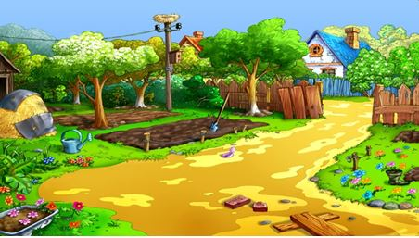

2. Берілген етістіктерді күрделі етістіктерге айналдыр: *Ойна, бар, оқы, сат.*

**Тапсырма № 2  
Мақсаты:** Оқушылардың алған білімдерін, сауаттылық деңгейін тексеру;  
**ІІI деңгей**

1. «Менің отбасым» тақырыбына шағын әңгіме жаз.

2. Отан, отбасы туралы мақал-мәтелдерді жаз.

3. Берілген сөйлемдерді сұраулы сөйлемге айналдырып жаз.

*Сен мектепке бардың. Ол теледидар көріп отыр. Мен ауылда болдым.*

**Тапсырма № 3  
Мақсаты:** Оқушылардың мәтіннің мазмұнын түсініп, мәнін, мағынасын жазбаша түрде жүйелі жазуға үйрету;  
**ІІI деңгей**

Құмырсқалар

Шәріп атаның бір құмыра балы болатын. Сарайда тұрған балын құмырсқалар жеп жатқанын көрді. Қараса, құмырсқаның илеуі бар екен. Оны құрту өте қиын, құмырсқа да көп. Ата ойланып қалды. Ол қыш құмыраны сыртынан шандып байлып, сарайдың төбесіне іліп қойды. Құмыраның ішінде бір құмырсқа қалып қойыпты. Ол илеуіне жол іздеп, жіпке одан төбеге өрмелейді. Төбеден қабырғаға одан еденге түседі.

1. Мәтінді аяқта.

2. Мәтін түрін анықта.

**Тапсырма № 4  
Мақсаты:** Оқушылардың мәтіннің мазмұнын түсініп, мәнін, мағынасын жазбаша түрде жүйелі жазуға үйрету;  
**ІІI деңгей**

Кімнің ісі дұрыс

Біз сабақтан соң, Маратпен үйге қайттық. Балалар шаңғы теуіп жүр. Екеуіміз байқамай шаңғы жолына шықтық. Балалар бізге жетіп қалды. Мен бөгет жасамау үшін, жолды босаттым, Марат әдейі жолда тұрып қалды. Алдыңғы бала оны қақпай жантайғанда, таяғы Маратқа тиді.

1. Мәтінді аяқта.  
2. Мәтін түрін анықта.  
3. Берілген сөздерге болымсыз етістігінің жұрнақтарын жаз: *тәрбиеле, кел, баста, ал, өс.*

**Тапсырма № 5  
Мақсаты:** Мәтіннің мазмұнын, өз ойын жүйелі түрде сауатты жазуға жаттықтыру;  
**ІІI деңгей**

Аю мен бөрене

Қалың орманда келе жатқан аю бал арасына кез болыпты. Ағаш басындағы балға тамсанып, аузынан сілекейі шұбырды. Аю ағашқа өрмелеп шыққанда, ілініп тұрған ауыр бөрене оған кедергі жасапты. Аю оны итеріп жіберді. Әрі серпілген ауыр бөрене өз салмағымен оралғанда, басына сарт ете қалды. Ызаланған аю бөренені итеріп жіберді. Қайта оралған бөрене, аюдың басын қақ айырып, ағаштан ұшырып түсірді.

1. Мәтіннен қандай? деген сұраққа жауап беретін сөздерді теріп жаз.

2. Мәтіннен септік жалғауы бар сөздерді теріп жаз.

**Тапсырма № 6  
Мақсаты:** Мәтіннің мазмұнын, өз ойын жүйелі түрде сауатты жазуға жаттықтыру;  
**ІІI деңгей**

1. «Күз» туралы шағын әңгіме жаз.

2. Жыл мезгілдері туралы мақал-мәтел жаз.

**Тапсырма № 7  
Мақсаты:** Мәтіннің мазмұнын, өз ойын жүйелі түрде сауатты жазуға жаттықтыру.  
**ІІI деңгей**

1. «Астана-бас қала» тақырыбына шағын әңгіме жаз.

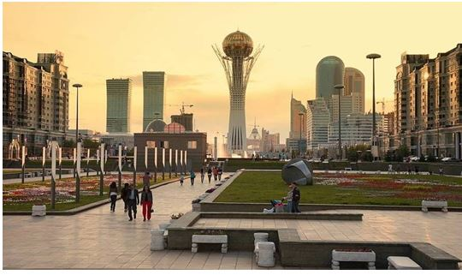

2. Сен қандай көне қалаларды білесің?

3. Отан туралы мақал-мәтелдерді жаз.

**Тапсырма №8  
Мақсаты:** Мәтіннің мазмұнын, өз ойын жүйелі түрде сауатты жазуға жаттықтыру;  
**ІІI деңгей**

Сауысқан - өте айлалы, аса сақ құс. Қасына ешкiмдi жуытпайды. Сауысқанның ұшуы да рекше. Бұл құстың тағы бiр ерекшелiгi - жылтыр, әшекейлi заттарға әуестiгi. Оның ұясынан әр түстi матаны, қағаздарды, жылтыр шыныларды, түрлi түстi тастарды, күмiс тиындар мен алтын сақиналарды да кездестiремiз. Сауысқан тоты секiлдi, адамның айтқан сөзiн жаттап алады.

1. Мәтінге ат қой.

2. Мәтіннен қандай? деген сұраққа жауап беретін сөздерді теріп жаз.

3. *Соң, кейін* – септеулік шылаулармен сөзтіркестер немесе сөйлемдер құрастырып жаз.

**Тапсырма №9  
Мақсаты:** Мәтіннің мазмұнын, өз ойын жүйелі түрде сауатты жазуға жаттықтыру.  
**ІІI деңгей**  
1. «Туған жер» туралы әңгіме жаз.

2. Түбірмен қосымшыларды белгіле: *елімізде, оқушылар, жері, келеді.*

3. *Ұлт, жалау, халық, рәміз, қала, ел* – сөздерін көпше түрде жаз.

**Тапсырма №10  
Мақсаты:** Мәтіннің мазмұнын, өз ойын жүйелі түрде сауатты жазуға жаттықтыру.  
**ІІI деңгей**  
1.«Жазғы демалыс» тақырыбына әңгіме құрастыр.

2. Берілген сөзді жекеше, көпше жікте: *сыныптас.*

3. Берілген етістіктерді күрделі етістіктерге айналдыр: *Ойна, бар, оқы, сат*.

4. Берілген сөйлемдерді сұраулы сөйлемге айналдырып жаз.

*Сен мектепке бардың. Ол теледидар көріп отыр. Мен ауылда болдым.*

**Мәтінмен жұмыс.**

**1.Мәтінді түсініп оқы.**

Қапырық ыстықтан кейін бұлт қоюланып , нөсерлетіп жаңбыр жауады. Жаңбыр басылған соң бұлт сейіліп, Көкжиектен батып бара жатқан Күн көрінеді. Дәл осы кезде тарап бара жатқан қара бұлттың арасынан жерге қарай иілген алып доға тәрізді кемпірқосақ пайда болады. Оның бір-бімен жарыса астасқан жеті жолағы жеті түрге боялған. Сонда кемпірқосақ дегеніміз не? Аспан күмбезіңде мұндай ғаламат қайдан пайда болады?

Бұған себепші болған нәрсе былайша ақ болып көрінгенімен, шыңдығында , жеті түстен тұратын жарық сәуле кәдімгі Күннің жарығы екен.

**2.Мәтінге ат қой.**

**3.Сөздерді сөз таптарына ажыратып жаз.**

|  |  |
| --- | --- |
| **Сөздер** | Қай сөз табы? |
| қоюланып |  |
| жеті |  |
| көкжолақ |  |
| нөсерлету |  |

**4.Кемпірқосақ сөзіне дыбыстық талдау жаса.**

К-

е-

м-

п-

і-

р-

қ-

о-

с-

а-

қ-

**5.Кемпірқосақ сөзіне ы дыбысын қойып оқы. Қандай сөз шықты.**

**6.Мәтіннен сұраулы сөйлемді тауып көшіріп жаз.** \_\_\_\_\_\_\_\_\_\_\_\_\_\_\_\_\_\_\_\_\_\_\_\_\_\_\_\_\_\_\_\_\_\_\_\_\_\_\_\_\_\_\_\_\_\_\_\_\_\_\_\_\_\_\_\_\_\_\_\_\_\_\_\_\_\_\_\_\_\_\_\_\_\_\_\_\_\_\_\_\_

**7.*Табиғат, аспан* сөздерін септеп жаз.**

Атау септік-

Ілік септік-

Барыс септік-

Табыс септік-

Жатыс септік-

Шығыс септік-

Көмектес септік

**8.Табиғат сөзіне «Бес жол өлең» құрастырып жаз.**

1.Зат есім\_\_\_\_\_\_\_\_\_\_\_\_\_\_\_\_\_\_\_\_\_\_\_\_\_

2. Сын есім.\_\_\_\_\_\_\_\_\_\_\_\_\_\_\_\_\_\_\_\_\_\_\_

3. Етістік.\_\_\_\_\_\_\_\_\_\_\_\_\_\_\_\_\_\_\_\_\_\_\_\_\_\_\_\_\_

4. Сөйлем құрау.\_\_\_\_\_\_\_\_\_\_\_\_\_\_\_\_\_\_\_\_\_\_\_\_\_\_

5. Синоним.\_\_\_\_\_\_\_\_\_\_\_\_\_\_\_\_\_\_\_\_\_\_\_\_\_\_\_\_\_\_\_\_\_

**Мәтін 2**

**Қырғауыл**

**1.Мәтінді оқы.**

**Тапсырмаларды орында.**

Қайрат жазғы демалыста ауылға барды. Атасына шөп орысып жүрді. Бірде қамыс арасындағы соқпақпен үйіне қайтып келе жатты. Күн ыстық. Алдыңғы жақтан пыр етіп қырғауыл ұшты да, қайта қонды. Қайрат тура жүгірді. Құлап жүріп , ұстап алды.

-Ата, қандай әдемі!.. –деді жотасынан сипап . –Енді мұны асыраймын. Атасы қырғауылды қолына алып қарады, аяғы сынған екен. Қалтасынан қолорамалын алып, жыртты да, қырғауылдың аяғын таңып, ұшырып жіберді.

**2.Мәтін неше сөйлемнен тұрады.**\_\_\_\_\_\_\_\_\_\_\_\_\_\_\_\_\_\_\_\_\_\_\_\_

**3.Лепті сөйлемді көшіріп жаз**\_\_\_\_\_\_\_\_\_\_\_\_\_\_\_\_\_\_\_\_\_\_\_\_\_\_\_\_\_\_\_\_\_\_\_ \_\_\_\_\_\_\_\_\_\_

**4. «Қырғауыл»сөзінен бірнеше жаңа сөз құрап жаз.**

Қ-\_\_\_\_\_\_\_\_\_\_\_\_\_\_\_\_\_\_\_\_\_\_\_\_\_\_\_\_\_\_\_\_\_\_\_\_\_\_

Ы-\_\_\_\_\_\_\_\_\_\_\_\_\_\_\_\_\_\_\_\_\_\_\_\_\_\_\_\_\_\_\_\_\_\_\_\_\_\_

Р-\_\_\_\_\_\_\_\_\_\_\_\_\_\_\_\_\_\_\_\_\_\_\_\_\_\_\_\_\_\_\_\_\_\_\_\_\_\_\_

Ғ-\_\_\_\_\_\_\_\_\_\_\_\_\_\_\_\_\_\_\_\_\_\_\_\_\_\_\_\_\_\_\_\_\_\_\_\_\_\_\_

А-\_\_\_\_\_\_\_\_\_\_\_\_\_\_\_\_\_\_\_\_\_\_\_\_\_\_\_\_\_\_\_\_\_\_\_\_\_\_

У-\_\_\_\_\_\_\_\_\_\_\_\_\_\_\_\_\_\_\_\_\_\_\_\_\_\_\_\_\_\_\_\_\_\_\_\_\_\_

Ы-\_\_\_\_\_\_\_\_\_\_\_\_\_\_\_\_\_\_\_\_\_\_\_\_\_\_\_\_\_\_\_\_\_\_\_\_\_\_

Л-\_\_\_\_\_\_\_\_\_\_\_\_\_\_\_\_\_\_\_\_\_\_\_\_\_\_\_\_\_\_\_\_\_\_\_\_\_\_

**5.«Қырғауыл» сөзіне «Бес жол өлең» құрастырып жаз.**

1.Зат есім\_\_\_\_\_\_\_\_\_\_\_\_\_\_\_\_\_\_\_\_\_\_\_\_\_\_\_\_\_\_\_\_\_\_\_\_\_\_\_\_\_\_\_\_

2. Сын есім\_\_\_\_\_\_\_\_\_\_\_\_\_\_\_\_\_\_\_\_\_\_\_\_\_\_\_\_\_\_\_\_\_\_\_\_\_\_\_\_\_\_\_

3. Етістік\_\_\_\_\_\_\_\_\_\_\_\_\_\_\_\_\_\_\_\_\_\_\_\_\_\_\_\_\_\_\_\_\_\_\_\_\_\_\_\_\_\_\_\_\_

4. Сөйлем құрау\_\_\_\_\_\_\_\_\_\_\_\_\_\_\_\_\_\_\_\_\_\_\_\_\_\_\_\_\_\_\_\_\_\_\_\_\_\_\_\_

5. Синоним\_\_\_\_\_\_\_\_\_\_\_\_\_\_\_\_\_\_\_\_\_\_\_\_\_\_\_\_\_\_\_\_\_\_\_\_\_\_\_\_\_\_\_

**Мәтін 3**

**1.Мәтінді оқы.**

**Теңіз көлі.**

Теңіз көлі Ақмола облысының аумағында орналасқан . Көлге Сарыарқадан басталатын Нұра өзені келіп құйылады. Тереңдігі -2-2,5 метр. Теңіз көлінде 60-қа жуық кішігірім аралдар бар. Жағалауында 1858-жылы Қорғалжын қорығы ашылған. Бұл жерде өсімдіктердің 235, балықтардың 10, сүтқоректілердің 35, құстардың 26 түрі кездеседі.

**2.Мәтіннен сан есімдерді теріп, сөзбен жаз.**

**\_\_\_\_\_\_\_\_\_\_\_\_\_\_\_\_\_\_\_\_\_\_\_\_\_\_\_\_\_\_\_\_\_\_\_\_\_\_\_\_\_\_\_\_\_\_\_\_\_\_\_\_\_\_\_\_\_\_\_\_\_\_\_\_\_\_\_\_\_\_\_\_\_\_\_\_\_\_\_\_\_\_\_\_\_\_\_\_\_\_\_\_\_\_\_\_\_\_\_\_\_\_\_\_\_\_\_\_\_\_\_\_\_\_\_\_\_\_\_\_\_\_\_\_\_\_\_\_\_\_\_\_\_\_\_\_\_\_\_\_**

**3.Жалқы, жалпы есімдерді тауып астын сыз.**

**Өлеңді түсініп оқы.**

**Ақпан**

Ақпан-Тоқпан,

Ай мүйізді алтын күн.

Айқайлап соқса, жеті күн,

Қаһарлы келсе, қатты күн.

Қырына алса, қырық күн,

Бозша қызда бұғақ қалды.

Боз тоқтыда құйрық қалды,

Қырлан, Ақпан, қырлан! (Ел аузынан)

**2.Есептік сан есімдерді реттік сан есімдерге айналдырып жаз.**

**\_\_\_\_\_\_\_\_\_\_\_\_\_\_\_\_\_\_\_\_\_\_\_\_\_\_\_\_\_\_\_\_\_\_\_\_\_\_\_\_\_\_\_\_\_\_\_\_\_\_\_\_\_\_\_\_\_\_\_\_\_\_\_\_\_\_\_\_\_\_\_\_\_\_\_\_\_\_\_\_\_\_\_\_\_\_\_\_\_\_\_\_\_\_\_\_\_\_\_\_\_\_\_\_\_\_\_\_\_\_\_\_\_\_\_\_\_\_\_\_\_\_\_\_\_\_\_\_\_\_\_\_\_\_\_\_\_\_\_\_\_\_\_\_\_\_\_\_\_\_\_\_\_\_\_\_\_\_\_\_\_\_\_\_\_\_\_\_\_\_\_\_\_\_\_\_\_\_\_\_\_\_\_\_\_\_\_\_\_\_\_\_\_\_\_\_\_\_\_\_\_\_\_\_\_\_\_\_\_\_\_\_\_\_\_\_\_\_\_\_\_\_\_\_\_\_\_\_\_\_\_**

**1.2.Дүниетану**



Бұл тапсырмалар жинағы «дүниетану» пәнінен оқушылардың білім, білік, дағдыларын анықтауға арналған. Тапсырмалар жеке организмдер мен материалдар, құбылыстардың қасиеттері, дүниетану терминдерінен тұрады. Оқушылардың логикалық және жүйелі ойлауын, оқушыларға белгілі бір құбылыстарды түсіндіруді, дәлелдеуді, білімді жалпылау және біріктіруді талап етеді.

Оқушылардың танымдық іс-әрекетін бағалау түрлері білім беру процесінің құрамдас бөлігі. Бұл жинақта ашық және жабық сұрақтардан тұратын тест тапсырмалары берілген. Тапсырмалардың саны-30. Бұл әдістемелік жинақты мұғалімдер оқу үрдісінде қосымша дидактикалық материал ретінде пайдалана алады.

**Тест тапсырмалары**

1. Қазақстанның халық саны?

А) 18 млн.

Ә) 17 млн.

Б) 16 млн.

В) 15 млн.

1. Қазақстан аумағы неше әкімшілік аймаққа бөлінген?

А) 18

Ә) 17

Б) 16

В) 15

1. Еліміз неше облыстан тұрады?

А) 14

Ә) 17

Б) 16

В) 15

1. Республикалық маңызы бар қалаларды ата.

\_\_\_\_\_\_\_\_\_\_\_\_\_\_\_\_\_\_\_\_\_\_\_\_\_\_\_\_\_\_\_\_\_\_\_\_\_\_\_\_\_\_\_\_\_\_\_\_\_\_\_\_\_\_\_\_\_\_\_\_\_\_\_\_\_

1. Шаруашылық қызметінің орманшаруашылығы, малшаруашылығы, егіншаруашылығы салалары ...........

А) ауылшаруашылығы

Ә) өнеркәсіп

Б) экономика

1. Қазақстанның қай облысында күріш, мақта, бау-бақша өсіріледі?

А) Қостанай

Ә) Қызылорда

Б) Қарағанды

1. Отбасылық бюджеттің кіріс бөлігі неден құралады? Мысал келтір

\_\_\_\_\_\_\_\_\_\_\_\_\_\_\_\_\_\_\_\_\_\_\_\_\_\_\_\_\_\_\_\_\_\_\_\_\_\_\_\_\_\_\_\_\_\_\_\_\_\_\_\_\_\_\_\_\_\_\_\_\_\_\_\_\_

1. Отбасылық бюджеттің шығыс бөлігі неден құралады? Мысал келтір

\_\_\_\_\_\_\_\_\_\_\_\_\_\_\_\_\_\_\_\_\_\_\_\_\_\_\_\_\_\_\_\_\_\_\_\_\_\_\_\_\_\_\_\_\_\_\_\_\_\_\_\_\_\_\_\_\_\_\_\_\_\_\_\_\_

1. Көшбасшы қандай болу керек? Бірнеше қасиет жаз.

\_\_\_\_\_\_\_\_\_\_\_\_\_\_\_\_\_\_\_\_\_\_\_\_\_\_\_\_\_\_\_\_\_\_\_\_\_\_\_\_\_\_\_\_\_\_\_\_\_\_\_\_\_\_\_\_\_\_\_\_\_\_\_\_\_

1. Қандас туыстығы бар әлеуметтік топ:

А) сынып

Ә) тайпа

Б) отбасы

1. Мына жануар Қазақстанның қай облысында өсіріледі?

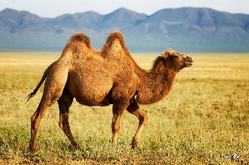

А) Қостанай

Ә) Қызылорда

Б) Қарағанды

1. Отбасы бюджетін үнемдеудің жолдарын ата

\_\_\_\_\_\_\_\_\_\_\_\_\_\_\_\_\_\_\_\_\_\_\_\_\_\_\_\_\_\_\_\_\_\_\_\_\_\_\_\_\_\_\_\_\_\_\_\_\_\_\_\_\_\_\_\_\_\_\_\_\_\_\_\_\_

1. Қазақ халқының арғы бабалары:

\_\_\_\_\_\_\_\_\_\_\_\_\_\_\_\_\_\_\_\_\_\_\_\_\_\_\_\_\_\_\_\_\_\_\_\_\_\_\_\_\_\_\_\_\_\_\_\_\_\_\_\_\_\_\_\_\_\_\_\_\_\_\_\_\_

1. Біздің бабаларымыз қандай кәсіп түрлерімен айналысқан? Мысал келтір.

\_\_\_\_\_\_\_\_\_\_\_\_\_\_\_\_\_\_\_\_\_\_\_\_\_\_\_\_\_\_\_\_\_\_\_\_\_\_\_\_\_\_\_\_\_\_\_\_\_\_\_\_\_\_\_\_\_\_\_\_\_\_\_\_\_

1. Қазақстан Республикасы тәуелсіздігін қай жылы алды?

А) 1991

Ә) 1992

Б) 1993

1. Қазақстандағы алғаш ашылған ғылым акедемиясының тұңғыш президенті кім?

А) Әміре Қашаубаев

Ә) Күләш Бәйсейітова

Б) Қаныш Сатпаев

1. Мұражайда қандай жәдігерлер болады? Мысал келтір.

\_\_\_\_\_\_\_\_\_\_\_\_\_\_\_\_\_\_\_\_\_\_\_\_\_\_\_\_\_\_\_\_\_\_\_\_\_\_\_\_\_\_\_\_\_\_\_\_\_\_\_\_\_\_\_\_\_\_\_\_\_\_\_\_\_

1. Қандай кәсіби мерекелер бар? Мысал келтір.

\_\_\_\_\_\_\_\_\_\_\_\_\_\_\_\_\_\_\_\_\_\_\_\_\_\_\_\_\_\_\_\_\_\_\_\_\_\_\_\_\_\_\_\_\_\_\_\_\_\_\_\_\_\_\_\_\_\_\_\_\_\_\_\_\_

1. Материалдық мәдениетке нелер жатады?

\_\_\_\_\_\_\_\_\_\_\_\_\_\_\_\_\_\_\_\_\_\_\_\_\_\_\_\_\_\_\_\_\_\_\_\_\_\_\_\_\_\_\_\_\_\_\_\_\_\_\_\_\_\_\_\_\_\_\_\_\_\_\_\_\_

1. Рухани мәдениетке нелер жатады?

\_\_\_\_\_\_\_\_\_\_\_\_\_\_\_\_\_\_\_\_\_\_\_\_\_\_\_\_\_\_\_\_\_\_\_\_\_\_\_\_\_\_\_\_\_\_\_\_\_\_\_\_\_\_\_\_\_\_\_\_\_\_\_\_\_

1. Күләш Бәйсейітова деген кім?

А) әнші

Ә) суретші

Б) биші

1. Әміре Қашаубаев деген кім?

А) әнші

Ә) суретші

Б) ғалым

1. Әбілхан Қастеев деген кім?

А) әнші

Ә) суретші

Б) ғалым

1. Спортпен айналысқанда қандай дене жарақатын алуын мүмкін? Мысал келтір

\_\_\_\_\_\_\_\_\_\_\_\_\_\_\_\_\_\_\_\_\_\_\_\_\_\_\_\_\_\_\_\_\_\_\_\_\_\_\_\_\_\_\_\_\_\_\_\_\_\_\_\_\_\_\_\_\_\_\_\_\_\_\_\_\_

1. Жер бетінде климаттың қандай түрлері болатынын картаға қарап жаз.

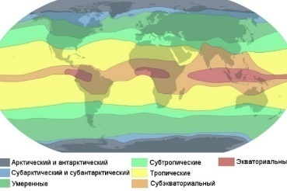

\_\_\_\_\_\_\_\_\_\_\_\_\_\_\_\_\_\_\_\_\_\_\_\_\_\_\_\_\_\_\_\_\_\_\_\_\_\_\_\_\_\_\_\_\_\_\_\_\_\_\_\_\_\_\_\_\_\_\_\_\_\_\_\_\_

1. Қазақстан қандай климаттық белдеуде орналасқан?

А) полярлық

Ә) экваторлық

Б) қоңыржай

1. Суреттерге қара. Қандай катаклизмдер бейнеленгенін ата.

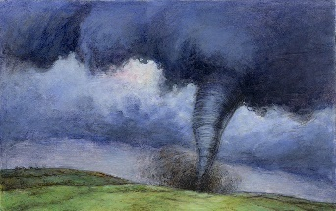 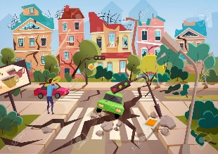 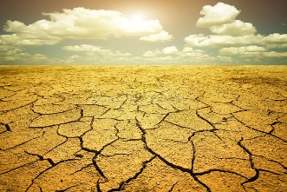

1. Суреттерді пайдаланып, қыста және көктемдеқандай катаклизм болуы мүмкін екенін жаз.

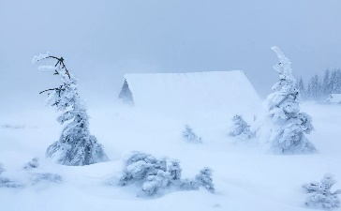 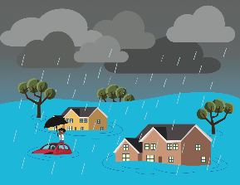

1. Жасанды ортадағы қауіп-қатерді таңда.

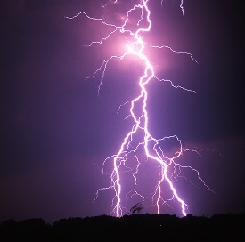 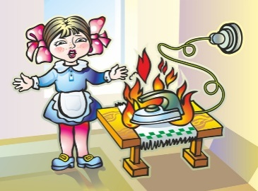

А) Ә)

1. Жер бетінде неше мұхит бар

А) 4

Ә) 5

Б) 3

**Жауаптар:**

|  |  |
| --- | --- |
| 1. | а |
| 2. | ә |
| 3. | а |
| 4. | Нұр-сұлтан, Алматы, Шымкент |
| 5. | а |
| 6. | ә |
| 7. | Жалақы, зейнетақы, шәкіртақы |
| 8. | Азық-түлік, коммуналды қызметтер т.б. |
| 9. | Ақылды, салмақты, талапты, т.б. |
| 10. | б |
| 11. | ә |
| 12. | Суды үнемдеу, шығысты жоспарлау т.б. |
| 13. | Сақ, ғұн, үйсін. |
| 14. | Малшаруашылығы, егіншаруашылығы, қолөнер. |
| 15. | а |
| 16. | б |
| 17. | Әшекей бұйымдар, көне киімдер, ыдыс-аяқ, кітаптар. |
| 18. | Мұғалімдер күні, дәрігерлер күні, ұшқыштар күні т.б. |
| 19. | Баспана, киім, еңбек құралдары, әшекей бұйымдар т.б. |
| 20. | Әдебиет, өнер, музыка, кино. |
| 21. | а |
| 22. | а |
| 23. | ә |
| 24. | Буынның шығып кетуі, сүйектің сынуы, сіңірдің созылуы. |
| 25. | Экваторлық, қоңыржай, полярлық |
| 26. | б |
| 27. | Құйын, жерсілкінісі, құрғақшылық. |
| 28. | Боран, су тасқыны. |
| 29. | ә |
| 30. | а |

* 1. **Жаратылыстану**

Бұл тапсырмалар жинағы «жаратылыстану» пәнінен оқушылардың білім, білік, дағдыларын анықтауға арналған. Тапсырмалар жеке организмдер мен материалдар, құбылыстардың қасиеттері, жаратылыстану терминдерінен тұрады. Оқушылардың логикалық және жүйелі ойлауын, оқушыларға белгілі бір құбылыстарды түсіндіруді, дәлелдеуді, білімді жалпылау және біріктіруді талап етеді.

***Өсімдіктер блогы***

1. Өсімдік мүшелерін ата

\_\_\_\_\_\_\_\_\_\_\_\_\_\_\_\_\_\_\_\_\_\_\_\_\_\_\_\_\_\_\_\_\_\_\_\_\_\_\_\_\_\_\_\_\_\_\_\_\_\_\_\_\_\_

1. Төменгі сатыдағы өсімдіктерге нелер жатады?

А) қарағай

Ә) арша

Б) балдыр

В) терек

1. Қай сатыдағы өсімдіктердің мүшелері болмайды?

\_\_\_\_\_\_\_\_\_\_\_\_\_\_\_\_\_\_\_\_\_\_\_\_\_\_\_\_\_\_\_\_\_\_\_\_\_\_\_\_\_\_\_\_\_\_\_\_\_\_\_\_\_\_\_\_\_\_

1. Тұқым өсімдіктің қай мүшесінде түзіледі?

А) тамыр

Ә) сабақ

Б) гүл

В) жапырақ

1. Өсімдіктің даму кезеңін анықта.

А) тұқым-тамыр- сабақ- жапырақ-гүл(жеміс)

Ә) сабақ- жапырақ-гүл(жеміс)

Б) тұқым-тамыр- сабақ

В) тамыр- сабақ- жапырақ-гүл(жеміс)

1. Өсімдіктің қай мүшесінде жеміс пайда болады?

А) тамыр

Ә) сабақ

Б) гүл

В) жапырақ

1. Гүлді сыртынан қоршап, қорғайтын мүшесі?

А) тостағанша жапырақша

Ә) күлте жапырақша

Б) тозанқап

В) жатын

1. Тұқымның таралу жолына 1 мысал келтір.

\_\_\_\_\_\_\_\_\_\_\_\_\_\_\_\_\_\_\_\_\_\_\_\_\_\_\_\_\_\_\_\_\_\_\_\_\_\_\_\_\_\_\_\_\_\_\_\_\_\_\_\_\_\_\_\_\_\_

1. Өсімдіктерді қалай қорғаймыз? 1 мысал келтір.

\_\_\_\_\_\_\_\_\_\_\_\_\_\_\_\_\_\_\_\_\_\_\_\_\_\_\_\_\_\_\_\_\_\_\_\_\_\_\_\_\_\_\_\_\_\_\_\_\_\_\_\_\_\_\_\_\_\_

***Жануарлар блогы***

1. Көбелекпен гүлдің арасындағы қарым-қатынасты қалай атаймыз?

А) бәсекелестік

Ә) симбиоз

Б) бейтараптық

1. Ит пен мысықтың арасындағы қарым-қатынасты қалай атаймыз?

А) бәсекелестік

Ә) симбиоз

Б) бейтараптық

1. Көбелектің даму кезеңдерін ата.

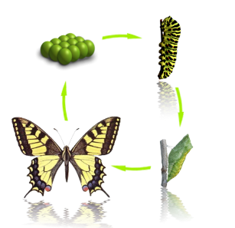\_\_\_\_\_\_\_\_\_\_\_\_\_\_\_\_\_\_\_\_\_\_\_\_\_\_\_\_\_\_\_

1. Қоректенуіне қарай жануарларды қандай топтарға бөлуге болады?

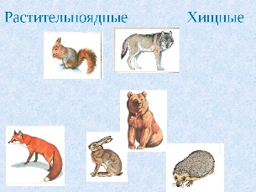\_\_\_\_\_\_\_\_\_\_\_\_\_\_\_\_\_\_\_\_\_\_\_\_\_\_\_\_\_\_\_

1. Жануарлар неліктен жойылып бара жатыр? 1 мысал жаз.

\_\_\_\_\_\_\_\_\_\_\_\_\_\_\_\_\_\_\_\_\_\_\_\_\_\_\_\_\_\_\_\_\_\_\_\_\_\_\_\_\_\_\_\_\_\_\_\_\_\_\_\_\_\_\_\_\_\_

***Адам блогы***

1. Зәр шығару жүйесіне нелер жатады?

А) бүйрек, қуық, бауыр

Ә) бүйрек, несепағар, қуық

Б) қуық, несепағар

В) бүйрек, қуық

1. Жүйке жүйесіне нелер жатады?

А) ми, тамырлар

Ә) ми, жүйкелер

Б) ми, жүйкелер, жұлын

В) жұлын, көз, ми

1. Сезім мүшелерін ата.

\_\_\_\_\_\_\_\_\_\_\_\_\_\_\_\_\_\_\_\_\_\_\_\_\_\_\_\_\_\_\_\_\_\_\_\_\_\_\_\_\_\_\_\_\_\_\_\_\_\_\_\_\_\_\_\_\_\_

***Заттардың қасиеті блогы***

1. Заттардың қандай қасиеттері болады? Мысалдар келтір.

\_\_\_\_\_\_\_\_\_\_\_\_\_\_\_\_\_\_\_\_\_\_\_\_\_\_\_\_\_\_\_\_\_\_\_\_\_\_\_\_\_\_\_\_\_\_\_\_\_\_\_\_\_\_\_\_\_\_

1. Бір заттан бірнеше ....... жасауға болады.

А) зат

Ә) дене

1. Электр тогын күнделікті өмірде қолданудың екі мысалын келтір.

1 мысал\_\_\_\_\_\_\_\_\_\_\_\_\_\_\_\_\_\_\_\_\_\_\_\_\_\_\_\_\_\_\_

2 мысал\_\_\_\_\_\_\_\_\_\_\_\_\_\_\_\_\_\_\_\_\_\_\_\_\_\_\_\_\_\_\_

1. Өзінің сәулелерін шашатын объекттерді таңда

А) майшам мен ай

Ә) ай мен айна

Б) күн мен майшам

В)айна мен күн

1. Төменде аталған заттардың қайсысы электр қуатын өткізеді?

А) ағаш қасық

Ә) пластик тарақ

Б) күміс алқа

В) темір кілт

1. Суреттегі желкенді қайықтың қозғалу себебін анықта

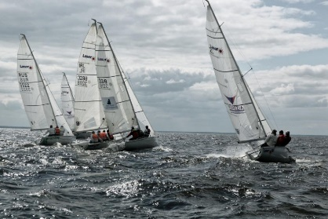

А) жердің тартуы

Ә) жел

Б) қажалу

В) магнетизм

1. Судың салқын температурадан жылы температураға өту кезеңдерін анықта.

А) мұз, су, бу

Ә) мұз, бу, су

Б) бу, мұз, су

В) бу, су, мұз

1. Қайсысы қоспа болып табылады?

А) тұзды су

Ә) қант

Б) су буы

В) тұз

1. Сумен араласпайтын зат бар ма? Мысал келтір.

\_\_\_\_\_\_\_\_\_\_\_\_\_\_\_\_\_\_\_\_\_\_\_\_\_\_\_\_\_\_\_\_\_\_\_\_\_\_\_\_\_\_\_\_\_\_\_\_\_\_\_\_\_\_\_\_\_\_

1. Балмұздақ қандай өзгеріске түсті? Неліктен?

\_\_\_\_\_\_\_\_\_\_\_\_\_\_\_\_\_\_\_\_\_\_\_\_\_\_\_\_\_\_\_\_\_\_\_\_\_\_\_\_\_\_\_\_\_\_\_\_\_\_\_\_\_\_\_\_\_\_

1. Заттың қатты күйден сұйық күйге айналу әдісі?

А) қайнау

Ә) араластыру

Б) балқу

1. Темір қандай өзгеріске түскен?

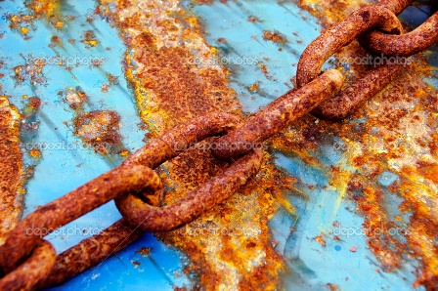

А) таттану

Ә) жану

Б) балқу

30. Ауаның қасиеттерін ата.

\_\_\_\_\_\_\_\_\_\_\_\_\_\_\_\_\_\_\_\_\_\_\_\_\_\_\_\_\_\_\_\_\_\_\_\_\_\_\_\_\_\_\_\_\_\_\_\_\_\_\_\_\_\_\_\_\_\_

**Жауаптар:**

|  |  |
| --- | --- |
| 1. | Тамыр, сабақ, жапырақ, гүл(жеміс) |
| 2. | б |
| 3. | Төменгі сатыдағы |
| 4. | б |
| 5. | а |
| 6. | б |
| 7. | а |
| 8. | Жануарлардың жүнімен, тұяғымен, буанқденелілермен. |
| 9. | Қызыл кітапқа енгізу |
| 10. | ә |
| 11. | а |
| 12. | Жұмыртқа, дернәсіл, қуыршақ, ересек жәндік |
| 13. | Өсімдікқоректі, жыртқыштар. |
| 14. | Ауа-райының өзгеруі, экологияның әсері, аңдарды аулау т.б. |
| 15. | а |
| 16. | б |
| 17. | Көру, иіс сезу, дәм сезу, есту. |
| 18. | Балқу, қайнау, жану, араласу. |
| 19. | ә |
| 20. | Шам жағу, телефон қуаттау т.б. |
| 21. | б |
| 22. | в |
| 23. | ә |
| 24. | а |
| 25. | а |
| 26. | май |
| 27. | Еріді. Температура жоғары |
| 28. | б |
| 29. | а |
| 30. | Түссіз, иіссіз, дәмсіз. |

**1.4.Математика**

Математика пәнінің басты мақсаты – оқушылардың логикалық ойлау қабілетін дамыту Логикалық ойлау қабілетін арттыруда есептің атқаратын ролі зор. Себебі есеп шығару – мидың “гимнастикасы”. Логикалық ойлау қабілеті жоғары оқушы қай пәннің материалын болса да оңай меңгеріп тез түсінеді. Сондықтан бұл пәннен оқу үлгірімі жақсы оқушының басқа пәндерден де үлгірімі жақсы болады. Себебі әр пәннің оқу материалдары мазмұндары жағынан әр түрлі болғанымен оны игерудегі логикалық ойлау операциялары мен ой қорыту формалары бірдей болып келеді.

Бастауышта математикалық есептердің тәрбиелік мәні зор. Есеп шығару кезінде төзімділік пен табандылық қалыптасады. Тиімді шешімді іздеу жазудың, сызудың ықшамдығы мен мұқияттығын керек етеді. Ойлаудың ерекше математикалық стиліне тәрбиелейді:

• Талқылаудың формальдік - логикалық сұлбасын сақтау (талдау, құру, дәлелдеу, зерттеу);  
• Ойдың ықшамдығы;  
• Ойлау барысының нақтылығы;  
• Математикалық символиканы дәл қолдану  
 Есеп шығару, талдау есептер жүйесін құрудың мынадай әдістемелік ерекшеліктерін анықтауға жол ашты:  
1) есеп мазмұнындағы мәліметтердің ғылымилығы;  
2) есеп шығаруды үйретудің дамытушы сипаты;  
3) есепті кәсіби түрде шығара білуді қалыптастыру мен дамытудың жүйелілігі және сабақтастығы;  
4) есеп мазмұнында мәселе көтерілуі;  
5) есеп мазмұнының кәсіби бағыттылығы;  
6) есеп шығаруды үйретудегі саналылық пен мақсаттылық;  
Осының бәрінде де математикалық ойлаудың жеткілікті түрдегі жоғары деңгейін қалыптастыру қажет.  
Математика сабағындағы   негізгі сауаттылыққа мыналар  жатады :

1. Математика – ғылым болмысынан балама ұғымдар. Сондықтан да математика  барлық ғылымдардың логикалық негізі – күре тамыры ретінде қарастырылады.

2. Математика ең алдымен оқушылардың  дұрыс ойлау мәдениетін қалыптастырады, дамытады  және оны шыңдай түседі.

3. «Математикалық сауаттылық» ауызша , жазбаша қабілеттерін қалыптастыру арқылы оқушының «математикалық сауаттылықты» меңгере білу  қабілетін шыңдайды.

4. Математика әлемде болып жатқан түрлі құбылысты, жаңалықты дұрыс қабылдап, түсінуге көмектеседі.

5. Математиканың болашақ тұлғаны моральдық, эстетикалық және этикалық тұрғыдан қалыптастыруда  да тәрбиелік мәні бар.

Математикалық сауаттылықты қалыптастыру  үшін:

-  теорияны , оны логикамен ұштастыру

- есепті шығаруда тиімді жағын көруге баулу,

- математикалық сайыс сабақ, пән кеші, апталықтарды  математиканың даму тарихымен байланыстыру,

- Ақпараттық оқыту технологиясынан математика сабақтарында  интерактивтік тақтаны қолдану. Интерактивті тақта арқылы оқушылар жаңа материалдарды арнаулы бағдарламалар көмегімен мүмкіндігінше меңгерумен қатар функциональдық сауаттылығы да артады.

**Логикалық сұрақтар.**

1.Жаңбырлы күнде қандай адамның басы су болмайды?

2. Үш кісі шахмат ойнады.Олар барлығы ойынға 3 сағат жұмсаса,әр кісі ойынға қанша уақыт жұмсаған?

3.Әкемнің 5 ұлы бар.Әр ұлының 1 қарындасы бар.Әкемнің неше баласы бар?

4.Қайыңда 7 алма өсіп тұр. Жел болып оның 4-еуі жерге түсті.Қайыңда неше алма қалды?

5. 6 қойдың неше аяғы бар?

6. Асханаға 120 кг пияз және одан 3 есе артық картоп әкелінді. Асханаға неше кг картоп әкелінді?

7. 1 жұмыртқа 3 минутта піссе,5 жұмыртқа неше минутта піседі?

8.Егер тырна бір аяғымен тұрса 4 кг болады, ал егер екі аяғымен тұрса оның салмағы қанша?

9.Наурыз тойы кезі.Ат жарысы өтуде. 3 пар ат 70 км шауып өтсе,әр ат неше км-ден шапқан?

10.14 қаз 2 қойдың неше аяғы бар?

**Сөз есептер.**

11. Мараттың 300 теңгесі бар.Ол таңертеңгі асқа 50 теңгеге 1 кесе айран мен 90 теңгеге 1 бәліш сатып алды. Мараттың таңғы астан кейін неше теңгесі қалды?

12.Марат мысығының салмағы қанша келі екенін білгісі келді.Алдымен ол өзі өлшенген кезде таразы 46 кг көрсетті. Содан кейін мысығын қолына алып, таразыға тұрғанда оның 50 кг көрсеткенін көрді. Мараттың мысығының салмағы қанша?

13.Көршісін тап:

|  |  |  |
| --- | --- | --- |
| ? | 8 | ? |
| ? | 11 | ? |

14. Төмендегі берілген сандардың ішінен сұрақ белгісінің орнына сәйке келетін санды табыңыз:

38 45 84 43

65 27 93 ?

А) 51

В) 61

С) 84

Д)67

Е) 35

15. Бөлу амалын орында:

306 : 6= 765: 5= 783 : 3=

513 : 3= 657: 9= 344: 4=

882: 2= 999 :3 = 891 :9=

|  |
| --- |
|  |

16.Фигуралардың ауданын тап. 4 см

4 см

|  |
| --- |
|  |

2см

4 см

4 см  
4 см

17.Сандар қатарының құрылу заңдылығын тап және сандар қатарын жалғастыр.

|  |  |  |  |  |  |
| --- | --- | --- | --- | --- | --- |
| 20 | 22 | 25 | 29 |  |  |
| 810 | 710 | 610 |  |  |  |
| 515 | 525 | 535 |  |  |  |

18.Салыстыр:

310+250\*310+360 640+210 \* 250+450

400-180\* 600-180 560+180\* 600-170

19.Санды өрнектер құрып, олардың мәнін тап.

А) 310000 мен 100000 сандарының қосындысына 50000 санын қос

Б) 450000 мен 150000 сандарының қосындысынан 60000 санын азайт

В) 120000 мен 20000 сандарының айырмасына 40000 санынқос

20.Теңдеуді шеш.

1)Х+230=500 3) 340+х=440

А2) х\*23=460 4) 780-х=590

21. Тез есепте:

10-7+5+2= 64-56+20=

45-30+12+4= 25+45-45

22-4-9-5= 12+23+60=

22. Тиісті таңбаны қой.

10\*6=4 4\*6=10 6\*1=5

1\*7=8 5\*2=3 6\*8=14

4\*2=2 4\*9=13 7\*8=15

23.Амалдарды орында.

560-(90+30+80)= 458+42+50+100=

270+450+80= ( 745+55)-30=

(560-90)-70= (780+20)-50=

24.Тиісті таңбаларды қой.

12 21 67=100 34 56 50=140

87 75 18=30 100 30 60=10

25.Есептерді шығар.

Баласы 5 жаста, ал шешесі одан 35 жас үлкен.Шешесі неше жаста?

А) 40 жаста

В) 50 жаста

С) 44 жаста

Д) 35 жаста

26. Есепте.

5000: (840+160) : 5=

А) 2

В) 1

С) 4

Д) 5

27. АВ кесіндісінің ұзындығы 14 см, СД кесіндісі 7 см. АВ кесіндісі СД кесіндісінен неше есе ұзын?

А) 3 есе

В) 4 есе

С) 2 есе

Д) 6 есе

28. Көп нүктенің орнына тиісті өлшем бірлігін қойыңыз:

Сабақтың ұзақтығы- 45

А) мин

В) сағат

С)ғасыр

Д) секунд

29. 4 тәулік 27 сағатты сағатпен өрнектеңіз.

А) 123 сағат

В) 120 сағат

С) 110 сағат

Д) 100 сағат

30.Амалдарды орындаңыз.

(138: 3 +111)\*6=

А) 946

В) 942

С)956

Д) 988

**Жауаптар:**

|  |  |
| --- | --- |
| 1. | тақыр бас |
| 2. | 3 сағат |
| 3. | 6 |
| 4. | Қайыңда алма өспейді |
| 5. | 1 қойдың 4 аяғы бар.6\*4=24 |
| 6. | 120\*3=360 кг |
| 7. | 3 минутта |
| 8. | 4 кг |
| 9. | 70 |
| 10. | 14\*2+2\*4=28+8=36 |
| 11. | 1)50\*1+90\*1=140 тг  2) 300-140=160 тг |
| 12. | 50-46=4кг |
| 13. | 7.9,10 |
| 14. | В |
| 15. | 51, 171, 441 , 153, 73, 333 ,261, 86 ,99 |
| 16. | S=4 см\*4 см=16 см  S=4 см \*2 см=8 см |
| 17. | 34,40  510 ,410, 310  545 ,555, 565 |
| 18. | ≤,≤ ,≥ ,≥ |
| 19. | А) (310000 + 100000)+50000=460000  Б) (450000+150000)-60000=540000  В) (120000-20000)+40000=140000 |
| 20. | 1) х+230=500 2) х\*23=460  х=500-230 х=460:23  х=270 х=20  3)340+х=440 4) 780-х=590  х=440-340 х=780-590  х=100 х=290 |
| 21. | 10,31 ,4 ,28 ,25 ,95 |
| 22. | - + - + - + - + + |
| 23. | 360, 800, 400, 650, 770 750 |
| 24. | + + - + + + - - |
| 25. | А |
| 26. | В |
| 27. | С |
| 28. | А |
| 29. | А |
| 30. | В |

**1.5. Әдебиеттік оқу**

**«Әдебиеттік оқу»** сабақтарында  Баяндаушы – әңгіменің мазмұнын айтады. Зерттеуші – әңгімедегі негізгіні анықтайды. Сілтемеші – сөздіктермен жұмыс жүргізеді. Сұрақ құрастырушы – сұрақтар дайындайды. Дәнекер – өмірмен байланыстырады. Бейнелеуші – әңгімедегі негізгі кейіпкерді суреттейді. Осындай жұмыстарды жүргізу арқылы оқушылардың функционалдық сауаттылығын арттырамын. Әдебиеттік оқу, дүниетану сабақтарында берілген тақырып бойынша эссе, ой толғау жазғызып отырдым. Балалар қандай қажетті мәлімет алғанын, оның өз өмірімен нендей байланысы бар екендігін талқылауға үйренді.

Тақырып бойынша алған мәліметін қай кезде және қандай жағдайда пайдалануға болатындығын ортаға салып ой бөлісуге дағдыланып келеді. Болашақта әділ, еңбексүйгіш, отансүйгіш, ұлтжанды азамат болуға тырысады. Олар жас та болса, оқыған шығармалары арқылы өмірдің кей асу белестерінің қиындығымен таныса алады, пікір таласуға да жаттығады. Пікір таласа алу, өз пікірін орынды айтып, дәлелдей білу – адамның басты құндылықтарының бірі болғандықтан, шәкірттерімді осы құндылықтарды берік ұстауға үйретіп келемін.

**Функционалдық сауаттылықтың негізгі міндеті** – мұғалім баланы оқыта отырып, оның еркіндігін, белсенділігін, шығармашылық тұрғыда ойлауын қалыптастырып және де баланың өз бетінше шешім қабылдауға дағдыландыру.   Олай болса шығармашыл тұлғаны қалыптастыру үшін әр сабағымызда біз тек оқулық шеңберіндегі білімді үйретумен шектеліп қана қоймай, кең түрде әр баланың талабына, деңгейіне сай жұмыстарды саралап, ыңғайластыруымыз керек.

Тұлға құзіреттілігін дамыту үшін, яғни бастауыш сынып оқушыларының функционалдық сауаттылығын арттыруда  жаңа инновациялық әдіс – тәсілдердің ең тиімдісін пайдалану жоғарғы нәтиже береді деген қағидамен, өзім оқып, үйреніп, тәжірибеде пайдаланып келе жатқан сын тұрғысынан ойлау технологиясының маңызы зор деген тұжырымға келдім.Әр технологияның өзіндік ерекшелігі бар. Біз тек оқулық шеңберіндегі білімді үйретумен шектеліп қана қоймай, кең түрде әр баланың талабына, деңгейіне сай жұмыстарды саралап, ыңғайластыруымыз керек.  Тұлға құзіреттілігін дамыту үшін, яғни бастауыш сынып оқушыларының функционалдық сауаттылығын арттыруда  жаңа инновациялық әдіс – тәсілдердің ең тиімдісін пайдалану жоғарғы нәтиже береді деген қағидамен,өзім оқып, үйреніп, тәжірибеде пайдаланып келе жатқан «Оқу мен жазу арқылы сыни ойлауды дамыту» жобасының маңызы зор деген тұжырымға келдім.Сын тұрғысынан ойлау – сынау емес, шыңдалған ойлау. Бұл деңгейдегі ойлау тек ересек адамдарға, жоғары сынып оқушыларына ғана тән деп ойлау аса дұрыс түсінік емес. Жас балалардың да бұл жұмысты дұрыс ұйымдастырған жағдайда өз даму деңгейіне сәйкес ойы шыңдалып, белгілі бір жетістіктерге жетері сөзсіз.Сабақтарда дәстүрлі әдістерді қолдануда  оқушылықтардың сабаққа қызығушылығы төмен болса «Оқу мен жазу арқылы сыни ойлауды дамыту» жобасының стратегияларын пайдалануда белсенділіктері артады.

Сыни тұрғысынан ойлау әдіс-тәсілдері арқылы оқушылардың функционалдық сауаттылақтарын дамытуда оқушылардың өздігімен білім алуына, білімді іздеуге, құрастыра алуына қол жеткізуге болады. Аталмыш бағдарламаның ішкі құрылымында ерекшелік бар. Бұл құрылым 3 деңгейден тұратын оқыту мен үйретудің моделі. Білімнің болашақта пайдаға асуы, қажетке жаратуын қалыптастырады. Көп ақпаратты талдай, жинақтай отырып, ішінен қажеттісін алуға үйретеді.Мысалы: бастауыш сыныптағы әдебиеттік оқу сабағы оқушыларды әдебиет әлеміне даярлайтын, сөз өнеріне баулитын алғашқы баспалдақ. Ондағы шығармаларды тек оқытып, жаттатып, мазмұнын игертіп қана қоймай, түрлі әдіс тәсілдер арқылы олардың ой-өрісін арттыратын, қиялын, тілін дамытатын тапсырмалар беріледі.

**1-тапсырма.** Тұрмыс – салт ертегілері

https://youtu.be/sLnAMDe9ST8

**Ғажайып бақ**

 Баяғы заманда Асан мен Қасен деген екі дос болыпты. Екеуі де кедей адамдар екен. Асан ұлтарақтай жеріне егін егіп, Қасен өзінің аз ғана малын бағып, күндерін көріпті. Екеуінің де әйелдері қайтыс болған екен; Асанның бар жұбанышы-ай десе аузы, күн десе көзі бар сұлу қызы болады да, Қасеннің үміті — ер жетіп қалған қайратты баласы болады.

Бір жылы көктемде Асан егін салуға қамданып жатқанда, Қасен жұтқа ұшырайды: қыс аяғы қатты болып, аз ғана малы қырылып қалады.

Көзінің жасы көл болып, Қасен досына жылап келеді:

— Асан, сенімен қоштасайын деп келіп едім. Аз ғана малым қырылып қалды. Енді аштан өлместің қамын қылып, қайыр сұрап тентіреп кетемін де,— дейді.

Бұл сөзді естігенде, Асанның да көңілі босап, көзіне жас келіп, Қасен досын құшақтап тұрып:

— Екеуіміз жан деген жолдас едік қой, мал-жанымыз бір емес пе еді? Менің егіндік жерімнің жартысы сенікі болсын. Көңіліңді жұбат, қолыңа кетпен алып, тырбанып тіршілік қыл,— дейді.

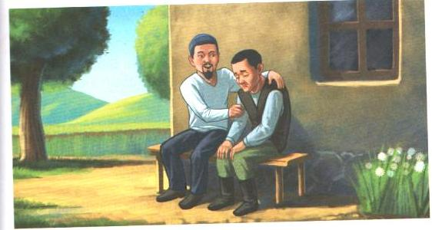

Сол күннен бастап, Қасен де егін салып тіршілік етеді.

Күн артынан күн, ай артынан ай өтеді. Арада біраз жылдар болады. Бір күні Қасен өзінің жерін қазып жүріп, кетпенінің зыңылдап, темірге тигенін байқап, таң қалады. «Бұл не ғажап екен?»— деп, сол жерді тереңдетіп қазып жіберсе, ішіне толтырып алтын салған бір қара қазан көрінеді.

Қасеннің қуанышы қойнына сыймай, қазанның құлағынан сүйрей, досының үйіне қарай жүгіреді.

— Сүйінші, Асан!— деп айғайлайды ол, жүгіріп келе жатып,— сүйінші, бақытты болдың, үлкен олжалы болдың, мен сенің жеріңнен ішіне алтын толтырылған қазан тауып алдым, енді кедейліктен құтылдың.

Асан оны қуана қарсы алып:

— Сенің адалдығыңды білем ғой, Қасен. Бірақ ол алтын менікі емес, сенікі. Сен оны өз жеріңнен қазып алдың ғой,— деп жауап береді.

Оған Қасен болмай:

— Мен де сенің пейілі кең, мейірімді кісі екеніңді білемін ғой, Асан, бірақ сен маған жеріңді бергенмен жеріңнің астындағы қазынасын берген жоқсың ғой,— дейді.

Бірақ Асан да көне қоймайды.

— Ардақты досым, жердің асты-үстіндегі қазынаның барлығы, сол жерге маңдай терін тамызып еңбек еткен адамдікі,— дейді.

Алтынды алғысы келмей, бұл екеуі ұзақ таласады. Ақыры, Асан мынадай бір байлам айтады:

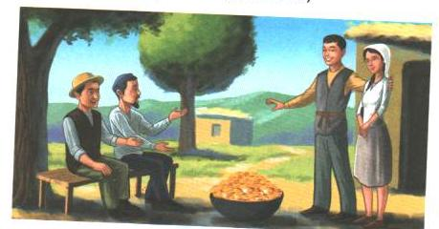

— Таласты қоялықшы, Қасен, сенің күйеу болатын ұлың бар, менің қалындық болатын қызым бар. Балалардың көңілі жарасып жүр ғой, сол екеуінің басын қосайық та, алтынды соларға берейік. Тым болмаса, біздің балаларымыз кіріптарлық көрмесін,— дейді.

Аталары осы байламын айтқанда, балаларының қуаныштан жүректері жарылып кете жаздайды. Сол күні той жасап, екі жасты қосады. Жас жігіт жаңа түскен келіншегімен жеке отау болып, Қасеннің үйіне шығады. Қасен құдасының үйіне көшеді.

Келесі күні таң сәріден жаңа қосылған жас зайыптылар алтын салған қазанды алып, аталарының үйіне келеді. Қабақтарында кірбің барын көрген Асан мен Қасен:

— Не боп қалды, балалар? Ертелетіп келген түрлерің жаман екен,— деп сұрайды.

— Аталары безген нәрсеге балалары ие болған жарамас. Біз алтынсыз да баймыз. Сүйіп қосылған екі көңілден артық дүниеде қазына бар ма?— дейді екі жас. Сөйтіп, олар қазанды үйдің ортасына әкеп қояды.

Енді алтынды кім алуы керек деген талас қайта басталады. Таласып, ақыры, алыста оңаша тұратын бір дана қарияға барып, жүгінбек болады.

Талай күн, талай түн жүріп отырып, бұлар әлгі қарияның үйіне келеді. Айдалада жалғыз тұрған қарияның жұпыны ғана қараша үйі бар екен.

Қария төрге төселген жыртық киіздің үстінде отыр, оң мен солында екі-екіден төрт шәкірт орналасқан.

— Жүгінуге келген екенсіңдер, алыстан арнап келген түрлерің бар, шаруаларыңды айтыңдар,— дейді қария келгендерге.

Жолаушылар қарияға өздерінің дау-шарларын айтады. Бұлардың сөзін тыңдап алып, қария ұзақ үнсіз отырады да, өзінің үлкен шәкіртіне бұрылып:

— Менің орнымда болсаң, мына кісілердің дауын қалай шешер ең?— деп сұрайды.

— Жер-дүниедегі қазынаның иесі хан ғой, хан иеме апарып беріңдер дер едім,— деп жауап қайырады үлкен шәкірт.

— Ал менің орнымда сен болсаң, қалай шешер едің?— дейді екіншісіне.

Екінші шәкірті:

— Дауласқандар безген мүлік бидікі ғой, мен оны өзім алар едім,— дейді.

Қария бұрынғыдан бетер ренжіп, жүзін суытса да, сыр білдірмей, үшінші шәкіртінен сұрайды.

— Ал енді сен айтшы, сен болсаң, қалай шешер ең?

Үшінші шәкірті:

— Бұл алтынның иесі жоқ, оны ешқайсысы меншіктенгісі келмейді. Солай болған соң-ақ, мен оны қайтадан жерге көмдіріп тастар едім,— дейді.

Қарияның жүзі әбден түнеріп кетеді. Ол енді ең кіші шәкіртінен сұрайды:

— Ал сен не дейсің, қарағым?

— Артық сөзім болса айып етпеңіз, ұстазым,— дейді кіші шәкірт.— Мен болсам, осы алтынды жұмсап, құлазып жатқан далада гүл жайнаған саялы бақ өсірер едім. Арып-ашқан кем-кетіктер сол бақтың саясында тыныс алып, жемісін қорек етіп, рақатын көрер еді.

Осы сөзді естігенде қария көзіне жас алып, орнынан тұрып, кіші шәкіртін құшақтайды.

— «Жасы кіші болса да, ақылы артықты аға тұт» деген сөз рас екен ғой,— дейді ол.— Сенің билігің әділ, балам. Осы алтынды алып хан ордасына бар, содан соң ең жақсы тұқымдарды сатып алып, қайтып кел де, өзің айтқан бағынды өсір! Саған да, мына алтынға қызықпаған кең пейіл адал жандарға да кем-кетік, жарлы-жақыбай атаулы өмір бақи риза болып, алғыс айтар.

Жас жігіт алтынды дорбасына салып алып, жолға шығады.

Ұзақ уақыт сапар шегіп, арып-ашып, күндердің күні болғанда хан ордасына келеді. Қаланың қақпасына кірісімен-ақ базарға барып, миуа ағашының тұқымын іздейді.

Қызылды-жасылды мата мен әр түрлі әшекейлі заттардан көз алмай, базарды аралап жүргенде, арт жағынан керуеннің сылдырлаған қоңырауы мен біреудің айқайлаған ащы даусын естиді. Жас жігіт артына жалт қараса, ұзыннан-ұзақ тізілген керуен келе жатыр екен. Түйенің қомына жүктің орнына ой мен қырда, су мен шөлде болатын құс атаулыны тірі күйі теңдеп алған. Оларды аяғынан матастырып байлапты. Құстардың қанаттары қайырылып сынып, жел ұшырған мамықтары ақша бұлттай қалқиды. Түйелер аяңдаған сайын, бейшара құстар тыпырлап, адамның сай-сүйегін сырқырата шырылдайды. Осыны көргенде жас жігіттің жаны удай ашып, шыдамы жетпейді, сығылысқан қалың жұрттың ортасынан жарып өтіп, жігіт керуен басыға келіп, әдеппен тағзым етіп:

— О, тақсыр, мына бейшара құстарды осыншама қинаған кім? Мұны қайда апара жатырсыз?—деп сұрайды.

Керуен басы:

— Біз хан сарайына бара жатырмыз. Бұл құстар — ханның соғымы. Сол құстар үшін бізге бес жүз ділда береді,— деп жауап қайырады.

— Мен мың ділда берсем, осы бейшара құстарды босатып жібересің бе?— деп сұрайды жігіт.

Керуен басы жігіттің жұпыны түрін көріп, оның сөзін елең етпей жүре береді.

Сол кезде жігіт иығындағы дорбасын алып, керуен басына алтынын көрсетеді. Керуен басы өз көзіне өзі сенбей, қайран қалады. Бірақ саудагер қызылшыл болмай, алтынды көргесін, сұғанақтығы жеңіп: «Құстарды босатып жіберіңдер»,— деп әмір етеді.

Бұғаудан босанған құстар тобымен аспанға көтеріледі. Керуеннің әкеле жатқан құстары тым көп екен. Олар жапырлай ұшқанда, күннің көзін бүркеп, қанаттарынан ескен жел дауылға айналады.

Жігіт ұшып бара жатқан құстарға қарап тұрып, құстар көрінбей кеткеннен кейін, қаудырап босап қалған дорбасын иығына салып алып, кейін қайтады. Қуанышы қойнына сыймай, аяғы жерге тимей әндетіп келе жатады.

Бірақ аулына жақындаған сайын, көңіліне уайым кіріп, істеген ісіне өкініп, қайғыра береді.

— Басқа біреудің қазынасын өзімнің ойыма келген нәрсеге жұмсағаным қалай болды? Кем-кетіктер үшін бақ егем деген өзім емес пе едім, ұстазыма, мені тұқым әкеледі деп күтіп отырған ақ көңіл адамдарға не деймін,— деп ойлайды.

Жігіт осылай өзіне-өзі ыза болып келе жатады: бара-бара қайғысы үдеп, әбден арып, құлап кетеді де, өзіне-өзі өлім тілеп жылайды. Ақыры, қайғы-қасіреттен қажып, ұйқтап кетеді.

Ұйқтап жатып түс көреді, түсінде әлдеқайдан бір әп-әдемі бұлбұл ұшып келіп, көкірегіне қонып, тамылжыған әсем әнді әуенімен:

— Уа, кең пейіл жас жігіт! Сен көп қайғырып налыма! Еркін құстардың саған беретін алтыны жоқ. Бірақ сенің жақсылығыңды басқа жолмен қайырар. Ұйқыңнан оянып, жан-жағыңа қарашы! Көзіңнің жасы тыйылмас па екен?— дейді.

Осыны айтып, бұлбұл пыр етіп ұшып кетеді. Жігіт көзін ашып, жан-жағына қарап, таң-тамаша қалады. Кең далаға қаптап қонып отырған құстарды көреді.

Құстар аяғымен шұқыр қазып, аузындағы дәндерді сол шұқырға салып, қанатымен топырақты сыпырып, көміп жатады.

Жігіт қозғалып кеткенде, құстардың бәрі лап етіп аспанға ұшады да кетеді. Тағы да құстар күнді қалқалап, қаққан қанаттарынан ескен жел дауылға айналады. Жігіт жан-жағына қараса, құстар қазған әрбір шұңқырдан жас шыбықтар көктеп шыға келіп, өрмелеп өсіп, бұтаға күлтеленген, жапырағы жайнаған үлкен ағашқа айналып жатқанын көреді.

Қас қаққанша болмайды, ағаштың бұтақтарына жайнаған гүлдер өсіп, жұпар иісі аңқып кетеді. Содан кейін гүлдер ұшып түседі де, оның орнына қып-қызыл нарттай алмалар өсіп шыға келеді.

Иран бағы мұның ширегіне де келмеуші еді. Қабығы маржандай жарқыраған зәулім алма ағаштарына сан жетер емес. Қаз-қатар тізілген ағаштардың арасынан пісіп тұрған жүзім, бал татыған өрік, жарқыраған көл, көкорай шалғын, бәйшешектер көрінеді. Ағаштың саясындағы жолдарға бұтақтан жаңа ғана түскен жапырақ төселген жолдың екі ернеуінде асыл таспен әшекейлеп өріп тастаған арықтардың суы сылдыр қағады. Ал жоғарыда, ағаш басында, пырылдап ұшып-қонып, тамылжытып ән салып, жігіттің манағы түсінде көрген бұлбұлдары ұшып жүреді.

Жігіт қайран қалып, өңім бе, түсім бе деп сенбей, жан-жағына қарай береді. Өңі мен түсінің қайсы екенін айыру үшін, қатты айқайлап жібергенде, өз даусының жаңғырығын ғана естиді. Жайнаған бақ ғайып болмай, сол орнында тұр. Өңі екеніне көзі жеткеннен кейін, жігіт өкпесін қолына алып, қарияның үйіне қарай жүгіреді. Келісімен болған уақиғаны бастан-аяқ айтып береді. Әңгімені тыңдағаннан кейін ұстазы және оның үш шәкірті, Асан мен Қасен, олардың балалары бақты көрмек болады. Жігіт жол көрсетіп, оларды ертіп келеді.

Көп кешікпей-ақ, кұлазыған жапанда ғажайып бақ орнапты деген хабар бүкіл елге тарайды. Бірақ олар бақтың шетіне жетісімен-ақ, алдарынан жеті құлып салынған темір қақпалы үлкен дуал пайда болады. Қақпадан өте алмайтынына көзі жеткен ақсүйектер ерлерінің үстіне шығып, дуалдың үстінен қолын созып, алмаларды жұлып алмақшы болады. Бірақ олар алмаға қолы тиісімен-ақ, естерінен айырылып, жерге құлап түсіп жатады. Мұны көрген соң-ақ, бай-мырзалардың зәресі ұшып, аттарының басын бұрып, ауылдарына қарай қашады.

Олардың артын ала баққа жер-жерден кедейлер келе бастайды. Кем-кетіктер жақындасымен-ақ, қақпаның құлпы босап, есік айқара ашылады. Баққа әйел-еркек, кәрі-жас сыймай кетеді. Олар бақтың ішіндегі жолмен қыдырып, жапырақты таптап жүрсе де, жапырақтар солмайды. Олар арықтан қаншама ішсе де, арық лайланбайды, таусылмайды; олар ағаштан қанша жеміс алып жесе де, жеміс азаймайды. Күні бойы бақ ішінде құйқылжыған домбыра сазы, шырқата салған ән, той-думан саябырламайды.

Ымырт үйіріліп, қараңғы түскен кезде, алмалар жарқырап, нұр шашып, құстар тамылжытып ән шырқайды. Қызық думан басылып, жарлы-жақыбайлар хош иісті көк шалғынды төсеніп, өмірлерінде алғашқы рет рақатқа кенеліп, тәтті ұйқыға енеді.

**«Ғажайып бақ» ертегісіне сұрақтар мен тапсырмалар:**

1. Ертегі мазмұны бойнша 1 жеңіл сұрақ жаз.
2. Ертегі мазмұны бойнша 1 күрделі сұрақ жаз.
3. Ертегіде жағымсыз кейіпкер бар ма?
4. Қасеннің орнында болсаң, сен не істер едің?
5. Ертегі кейіпкерлерін жаз.
6. Ертегінің мазмұны бойынша тұжырымның дұрыс не бұрыс екенін көрсет.

|  |  |
| --- | --- |
| **Тұжырымдар** | **Иә/ жоқ** |
| Асан мен Қасен – нағыз дос. |  |
| Асан егін салған жыл жұрт береке – байлыққа кенеледі. |  |
| Қасен де егіншілікпен айналысты. |  |
| Асан мен Қасен олжаны тең бөлісті. |  |

1. «Ғажайып бақ» ертегісіндегі кейіпкерлердің ұнаған қасиеттеріне топтастыру жаз.
2. Ертегі бойынша Қасен жерді қазып жібергенде не тауып алады?

А) алтын сақина

Ә) Алтын толған бір қазан

Б) Қоладан жасалған қазан

В) Алтын балта

1. «Ғажайып бақ» ертегінің қай түріне жатады?

А) Қиял-ғажайып ертегі

Ә) Жануарлар ертегі

Б) Тұрмыс – салт ертегісі

1. Ертегіде «ұлтарақтай жер» сөзінің мағынасын түсіндір.

А) көлемді жер

Ә) азғана, өте кіші жер

Б) ұлтараққа ұқсайтын жер

1. Не үшін жастар дана қарияға барады?
2. Мәтел қай шәкірттің сипатын білдіреді:

Ақыл – жастан, асыл – тастан.

А) бірінші шәкірт

Ә) екінші шәкірт

Б) үшінші шәкірт

В) төртінші шәкірт

1. Ертегі бойынша негізгі ойды жаз.

**2-тапсырма.** Қиял – ғажайып ертегі

**https://youtu.be/DikSOVzICC8**

**Алтын сақа**

Өткен заманда бір бай болыпты, ол бір перзентке зар болыпты, зарыға жүріп перзентті болыпты. Бай бір күні жылқысын суара көлге келсе, көлдің ішінде бір қып-қызыл өкпе жүзіп жүр екен. Байдың айдап келген жылқылары көлдегі жүзіп жүрген өкпеден үркіп, суға жуымайды. Әлгі жерде бай жылқыларын қанша айдаса да суға жаба алмайды. Сол кезде бай тұрып, судағы жүзіп жүрген өкпені құрықпен түртіп көреді. Өкпе суға батып кетіп, әлден уақыттан соң жалмауыз кемпір болып судан шығады да байдың жағасынан ала кетеді. Бай көзі алақандай болып, қорқып кетеді. Бай жалмауыз кемпірге:

 — Ат басындай алтын берейін, қоя бер, – дейді. Жалмауыз кемпір жібермейді.

— Осы жылқыларымның бәрін берейін, қоя бер, – дейді. Кемпір көнбейді. Кемпірден сасып:

— Енді не берейін? – дейді бай. Кемпір:

— Жалғыз балаңды бер, жіберейін,– дейді. Бай жалғыз баласын бермек болады, кемпір байды қоя береді. Кемпір байға:

— Балаңды қай жерде бересің? – дейді. Сонда бай:

— Ертең көшемін, сонда баламның алтын сақасын жұртқа тастап кетейін, сен жұртта сол сақаның жанында отырасың, – дейді.

Сонымен бай жалмауыз кемпірге уәдесін беріп, жылқыларын айдап, кетіп қалады. Ертеңінде көшеді, жалғыз баласының алтын сақасын ұмыттырып, жұртқа тастап кетеді. Ауыл жаңа қонысқа көшіп барады. Асық ойнайын десе, сақасы жоқ, бала алтын сақасын жоқтап, жылайды.

         Сонда әкесі:

— Кеше көшіп жүргенде, жұртта қалыпты. Барып алып келе ғой,– дейді.

         Бала бармақшы болады да әкесінен:

— Әке, қандай тайға мініп барайын? – деп сұрайды.

— Жылқышыдан сұрап мін, – дейді бай. Жылқышы балаға:

— Құрығыңды құлдыратып, жүгеніңді сылдыратып, жылқыға бар. Қай тай бетіңе қараса, соны мін, – дейді. Бала құрығын құлдыратып, жүгенін сылдыратып, жылқыға келсе, шеттегі бір қотыр тай балаға қарай қалады. Бала сол қотыр тайды ұстайды да жүгендейді. Жүгендегенде тайдың қотыры жазылады. Үстіне тоқым салғанда, құнан болады. Үстіне ер салғанда, дөнен болады. Айылын тартқанда, бесті ат болады. Бала үстіне қарғып мінгенде, тұлпар болып, көзді ашып-жұмғанша жұртқа жетіп келеді. Жұртқа келсе, алтын сақасы ошақ басындағы тезек түбінде жатыр екен. Сақа жанында бір кемпір отыр екен. Бала кемпірге:

— Шеше, анау жатқан сақамды алып берші! – дейді.

Сонда кемпір:

— Шырағым, өзің түсіп ал. Кәріліктен отырсам -тұра алмаймын, тұрсам - отыра алмаймын, – дейді.

Сонда бала:

— Мен жастықтан түссем - міне алмаймын, мінсем - түсе алмаймын, – дейді.

**Сонда баланың тайы сақаның жанына жата қалады. Бала үзеңгіден аяғын суырмай,** сақаны іліп алады. Тай тұра қашады. Жалмауыз кемпір тұра қуады. Бала қашып келеді. Әрі-бері қуып жете алмайтын болған соң, кемпір бір тісін жұлып алып, атып жібергенде, тайдың бір аяғын жұлып түсіреді. Тай үш аяғымен қашып, жеткізбейді. Кемпір тағы бір тісін жұлып лақтырғанда, тайдың тағы бір аяғы жұлынып түседі. Тай екі аяғымен шауып бара жатып, жолында бір бәйтерекке кез болады. Тай әлсірейін дейді. Терек жанына бара бергенде, бала тайынан секіріп түсіп, бәйтеректің басына шығып кетеді. Жалмауыз кемпір бәйтеректің түбін кешке дейін қазады. Бір кезде бір қызыл түлкі келеді де кемпірге:

— Шеше, шаршаған екенсің, мен қаза тұрайын, сен ұйықтап демал, –дейді. Кемпір жатады. Түлкі тісті суға атады да қазған шұқырды қайта бітеп, өзі кетіп қалады. Кемпір тұра келсе, тісі де жоқ, түлкі де жоқ. Кемпір тағы бір тісін суырып алып, кетпен қылып, бәйтеректі қаза береді. Бір уақытта тағы да бір түлкі келіп:

— Шеше, кетпеніңді маған бере тұр, сен шаршаған шығарсың, мен қазайын, – дейді. Сонда жалмауыз кемпір:

— Сен кетпенімді алып қашып кетесің, – дейді.

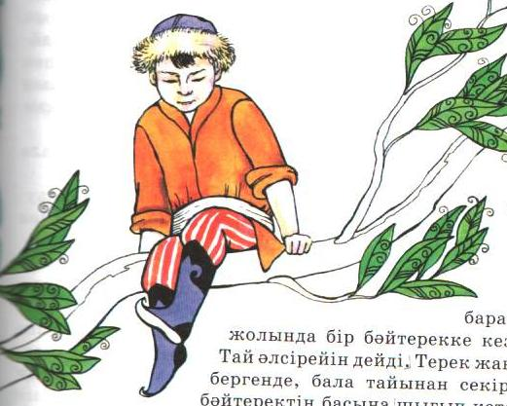

         Сонда түлкі:

— Ол қырдың қызыл түлкісі, мен сайдың ақ түлкісімін. Баяғыда бұл баланың әкесі аң аулап жүргенде, мені қуып, соға жаздаған болатын. Сондықтан бұл балада менің кегім бар, – дейді. Жалмауыз кемпір түлкінің сөзіне сеніп, тағы да кетпенді түлкіге беріп, өзі ұйқыға кіріседі. Түлкі тағы да кетпенін суға лақтырып жібереді де шұқырды бітеп, өзі қашып кетеді. Кемпір тұрса, тағы да кетпені де жоқ, түлкі де жоқ. «Алда, ойбай-ай, алдаған екен ғой» деп, тағы да бір тісін суырып кетпен қылып, бәйтеректің түбін қаза береді. Сонда кемпір аузын ашса, бір-ақ тісі қалыпты. Кемпір бәйтеректің түбін қаза-қаза құлатуға жақындайды. Бір заманда баланың төбесінен бір топ қарға өтеді.

         Бала қарғаға:

— Ау, қарғалар, қарғалар, қанатымен жорғалар. Жайлаудағы бес төбетіме хабар айта кет, мені жалмауыз кемпірден арашалап алсын, – дейді.

Сонда қарғалар «қарқ-қарқ» етіп ұшып кетеді. Бір мезгілде үйректер төбеден ұшып өтеді, бала оларға да айтады. Олар да үндемей ұшып кете береді. Бір мезгілде бір қарлығаш бәйтеректің төбесінен әрлі-берлі ұшып жүреді де баланың төбесіне келіп қонады. Бала жылап тұрып, бұған да тапсырады. Бұрын бала қыстауындағы ұя салған қарлығаштың балапандарына тимей, бұларды жақсылап өсіріп, ұшырып жібереді екен. Сондықтан бала қарлығашпен дос екен. Сонымен, қарлығаш баланың төбеттеріне тапсырғанын айтып барады. «Осындай пәлен жердегі бәйтеректің басында бала тұр, бәйтеректің түбін жалмауыз кемпір қазып жақындатқан, енді құлатуға таяу тұр», – дейді, қарлығаш баланың төбеттеріне. Мұны естіген соң төбеттер шапқаннан шауып отырып, бәйтерекке келеді. Сол кезде бәйтерек те жерге құлайды. Баланың төбеттері жалмауыз кемпірдің қолын қол, бұтын бұт қылып, жүн-жүнін шығарып, талап тастайды.

Бала төбеттеріне кезек-кезек мініп, еліне аман-сау жетеді. Бала жалмауыздан аман-сау құтылып келгеніне әке-шешесі қатты қуанып, ел-жұртын жиып, үлкен той қылады. Бұдан былай неше күндер өткен соң, баяғы жалмауыз кемпірдің қызы құлаған бәйтеректің жанына келеді. Келсе, шешесінің жүн-жүні шығып, өліп қалғанын көреді. Кім өлтіргенін білу үшін сол жерде қарап жүрсе, иттердің ізі көрінеді. Мұнан соң қыз иттердің ізіне түсіп келе жатса, көп жылқыға кез болады. Енді ауыл жақын екенін біліп, ол жүріп келе жатады. Иттердің ізі тұп-тура байдың қотанына алып барады. Бұл кезде қотанға баяғы жалмауыз кемпірдің қызының келгенін біліп, бес төбет жалма-жан тұра ұмтылады, қыз кемпірдей емес, өте-күшті екен, бес төбетке бой бермейді. Сол арада бала садақпен атып, қыздың көзін шығарады, садақпен екінші атқанда, қызды өлтіреді.

Сөйтіп, жалмауыздан мәңгі құтылады.

**«Алтын сақа» ертегісіне сұрақтар мен тапсырмалар:**

1. «Алтын сақа» ертегі қай түріне жатады?

А) Қиял-ғажайып ертегі

Ә) Жануарлар ертегі

Б) Тұрмыс – салт ертегісі

1. Ертегі бойынша бай неге зар болыпты?

А) алтынға

Ә) перзентке

Б) әшекей бүйымға

В) ата – анаға

1. Ертегі бойынша көлде не жүзіп жүрді?

А) балық

Ә) балдыр

Б) өкпе

В) қайық

1. Өкпе суға батып, кім судан шығады?

А) айдаһар

Ә) жалмауыз кемпір

Б) қолтырауын

В) алтын балық

1. Мәтін бойынша бір күрделі сұрақ пен жауабын жаз.

1. Бай алғашқыда жалмауыз кемпірге не ұсынады?
2. Ертегі бойынша жылқышы қандай кеңес береді? Мәтіннен тауып қоршап сыз.
3. Ертегінің мазмұны бойынша тұжырымның дұрыс не бұрыс екенін көрсет.

|  |  |
| --- | --- |
| **Тұжырымдар** | **Иә/ жоқ** |
| **Бала үзеңгіден аяғын суырмай,** сақаны іліп алады |  |
| Жалмауыз кемпір тұра қуады. |  |
| Терек жанына бара бергенде, бала тайынан секіріп түсіп, орманға қашып кетеді. |  |
| Ол қырдың қызыл түлкісі, мен сайдың сары түлкісімін. Баяғыда бұл баланың әкесі аң аулап жүргенде, мені қуып, соға жаздаған болатын. Сондықтан бұл балада менің кегім бар, – дейді. |  |

1. Баланың төбесінен қандай құстар ұшып кетеді?
2. Нелітен қарлығаш төбеттерге хабарды жеткізеді? Мәтеннен тауып, қоршап сыз.
3. Ертегі немен аяқталады. Ықшамдам 2-3 сөйлеммен жаз.
4. Төменгі сөйлемдерде қандай көркемдеуш қолданған?

«... Өкпе суға батып кетіп, жалмауыз кемпір болып шығады...»

А) Теңеу

Ә) Пернелеу (аллегория)

Б) Әсірлеу (гипербола)

В) Кейіптеу

«... Батыр қотыр тайды жүгендегенде қотыр тайдың ауруы жазылады...»  
 А) Теңеу

Ә) Әсірлеу (гипербола)

Б) Аллитерация

В) Кейіптеу

«... Кемпір бір тісін жұлып алғанда, аттың бір аяғы жұлынып түседі...» - Осының бәрі қандай көркемдегіш құралға жатады?

А) Әсірлеу (гипербола)

Ә) Теңеу

Б) Аллитерация

В) Кейіптеу

Екі түлкі адамдардың мінезін, іс - әрекетін көрсетіп тұр.  
 А) Теңеу

Ә) Пернелеу (аллегория)

Б) Әсірлеу (гипербола)

В) Кейіптеу

«... Ат басындай алтын, көзі алақандай болу»  
 А) Теңеу

Ә) Әсірлеу (гипербола)

Б) Аллитерация

В) Кейіптеу

**3-тапсырма.** Шөл далаға саяхат.

<https://youtu.be/PElYRgP1F3A>

**Шөл**

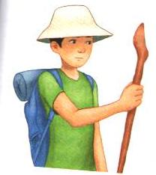

Шөл – Жер шарының ыстық әрі құрғақ өңірі.

Дүниежүзіндегі ең үлкен шөлдер –

Африкадағы Сахара, Аустралиядағы Виктория,

Оңтүстік Америкадағы Атакама шөлі. Азияда

орналасқан ең үлкен құмды шөлдер –

Қарақұм мен Қызылқұм.

Шөл өсімдіктері мен жан – жануарлары ылғал тапшылығына, шақырайған аптап күнге, сусыған құмға бейімделіп алған. Қарақұм шөлінде жаз кезінде көлеңкедегі ыстық елу градусқа дейін барады. Құмның ыстығы соншалық, оған жұмыртқа пісіруге болады.

Мұндай аптапқа өсімдік қалай шыдайды екен?

Шөлде өсетін сексеуіл жалпақжапырақты орман ағаштарына мүлде ұқсамайды. Онда жапырақ орнына сөлге толы қошқыл – жасыл шашақты бұтақтар өседі. Себебі жапырақ кіші болған сайын ылғалдың булануы азаяды. Өсімдіктер осылайша сая таптырмас аптапқа да қалыптасады. Шөл өсімдіктердің дені ылғалдың мол кезінде , ерте көктемде немесе күз түскенде тіршілік етуге бейімделген.

Ерте көктемде құмның арасы бірнеше апта кілемше құлпырып, ғажайып түрге енеді. Көп ұзамай аптап күн осынау жасыл кілемді сарғайтып, тез күйдіріп жібереді. Алайда өсімдіктер гүлдеп, тұқым шашып үлгереді.

Шөл жәндіктері де аптап ыстықтан пана табудың жолдарын біліп алған. Олардың көпшілігі күндіз үн түбінде жатып, күнкөріс қамына түнге қарай кіріседі.

Міне, сусыған қызыл құмның жалында тас мүсіндей қатып кесіртке тұр. Ол құйрығын әредік қайқан еткізіп қойып, өзінің қорегін – майда қоңыз бен көбелекті аңдуда. Бұтаққа оралған сұр жылан өз олжасын бағып, қалшиып қатып қалыпты. Ол кесірткенің өзіне таянған сәтін күтуде. Оны «оқжылан» деп бекерге атамаған.

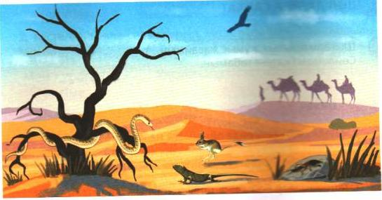

Құм жалдарының арасы шұрық – шұрық інге толы. Бұл – ірі құмтышқанның жерасты қалашығы. Осы арадан ұзындығы бір метрден асатын алып алажабақ кесіртке – келесті де кезіктіруге болады. Сүйріктей сұлу қарақұйрықтың көзді ашып-жұмғанша құм жалдан асып бара жатқанын байқайсың.

Шаңқай түсте шөлдегі тіршілік мүлде толастағандай, жануар, жәндік атаулы қыбырсыз, көленкелеп жатады. Жал – жал құмды түнде қолшаммен араласаң, неше түрлі жануарды кезіктіресің.

Құмға қарағанда, тастақты саздақ шөл даланың тіршілігі әлдеқайда жұтаң. Тас болып кеуіп қалған қу тақырда жусан мен көкпектен басқа жөнді ештеме өспейді. Сазарып жатқан шөлді жәндік атауларының көпшілігі мекен ете алмайды. Мұндай шөлдің бірі – Қазақстандағы Бетпақдала. Осынау тақтайдай қу тақырдан жаздың ыстық айларында ұшқан құс, жүгірген аңды кезіктіру қиын.

«Су бар жерде ну бар», - дейді халық мәтелі. Су шөлдің кейпін мүлде өзгертіп, гүл жайнатып жібереді. Жайқалған мақта танабы, шырынды жеміс, қауын – қарбыз судың, дарқан Күннің қуатымен пісіп – жетіледі.

Жердің шөлін қандыру үшін адамдар ерте заманнан бері қолдан тоған байлап, арық қазып, суқоймалы егісті пайдаланып келеді. Жыл сайын шөл даланың игерілген бөлігі молая түсуде.

**«Шөл» мәтіні бойынша сұрақтар мен тапсырмалар:**

1. Мәтін бойынша «Шөл» сөзіне анықтама жаз.

Шөл –

1. Дүниежүзіндегі ең үлкен шөлдер:
2. Қазақстанда ең ірі шөлді жер?

А) Қызылқұм

Ә) Қарақұм

Б) Сахара

В) Бетпақдала

1. Кестені салыстыр.

|  |  |
| --- | --- |
| **Шөлді жер** | **Қай мемлекетте орналысқан?** |
| Сахара |  |
| Виктория |  |
| Атакама |  |
| Бетпақдала |  |

1. Шөл өсімдіктердің қандай ерекшелігі бар?
2. Шөлді жерде қандай өсімдік пен жануарлар тіршілік етеді. Атауларын жаз.

Өсімдіктер:

Жануарлар:

1. Бетпақдаланың сипатын тауып, қоршап сыз.
2. Жазылуы қате сөйлемді анықтап, астын сыз.

Шөлдегенде қайнаған су іш.

Шөл дегенде қайнаған су іш.

1. Шөлді жер туралы қандай жаңа ақпарат білдің?
2. Мәтіннен су туралы мақалды теріп жаз.
3. Жердің шөлін қандыру үшін адамдар қайндай әдісті пайдалын келеді? Мәтіннен теріп жаз.

**ІІ часть . Разноуровневые задания по развитию функциональной грамотности младших школьников с русским языком обучения**

Введение..................................................................................................................................53-54

2. 1. предмет «Математика»...................................................................................................55-64

2.2. Предмет «Русский язык».................................................................................................65-70

2.3. Познание мира .................................................................................................................71-77

2.4. Естествознание.................................................................................................................78-90

2.5. Литературное чтение .....................................................................................................91-102

ВВЕДЕНИЕ

В настоящее время меняется взгляд на то, какой должна быть подготовка выпускника начальной школы. Наряду с формированием предметных знаний и умений школа должна обеспечивать развитие у обучающихся умений использовать свои знания в разнообразных ситуациях, близких к реальным. Именно это и формирует функциональная грамотность. Все время растет потребность в людях, умеющих самостоятельно принимать решения, инициативных и изобретательных. На современном этапе развития нашей цивилизации на детей обрушивается океан информации. Как успеть принять, обработать и применить такое количество информации? И новыми главными качествами личности нового школьника являются инициативность, способность творчески мыслить и находить нестандартные решения, которые формируются в условиях школы.

Данный сборник разноуровневых заданий создан для формирования функциональной грамотности, в него включены задания для учащихся четвёртых классов.

В первой главе сборника помещены задания по предметам с государственным языком обучения: казахский язык, математика, познание мира, естествознание, литературное чтение.

Во второй главе имеются задания по русскому языку, литературному чтению, познанию мира и естествознанию с русским языком обучения.

Задания по казахскому языку способствуют развитию у учащихся интеллектуальных навыков мышления, материал, предоставленный учителями, может быть использован в качестве единицы измерения сформированной учебно – познавательной компетенции путём анализа функциональной грамотности учащихся на разных уровнях. С помощью карты самоконтроля можно определить уровень усвоения материала.

Формирование функциональной грамотности возможно при интегрированном обучении, которое способствует формированию долгосрочных навыков и умений, выработке общих ценностей, помогает осваивать учебное содержание не только через информацию, но и через чувства и действия. В сборнике имеютсязадания познавательного характера, которые можно использовать на интегрированных уроках.

Дифференцированные задания по русскому языку на морскую тематику позволяют расширять кругозор учащихся, обогащать словарный запас школьников. Задания познавательно – поискового характера требуют выполнения следующих видов мыслительной деятельности: анализа и синтеза, сравнения, выделения главного, обобщения и систематизации.

Для формирования математической грамотности представлены задания в виде трёх блоков: «Числа», «Геометрические фигуры», «Представление данных». При этом проверяется знание разрядного и классового состава многозначных чисел, понимание связи между единицами измерения, умение преобразовывать одну единицу измерения в другую. Тестовые задания направлены на выявление умений определять и анализировать свойства различных геометрических фигур, демонстрировать умение читать, интерпретировать таблицы, диаграммы, графики, представлять выводы, основанные на анализе этих данных.

Задания по познанию мира позволяют находить и отбирать необходимую информацию из книг, справочников, читать и записывать сведения об окружающем мире, своей малой и большой Родине на языке математики, читать чертежи, схемы, графики, анализировать числовую информацию, имеются тестовые задания, которые требуют системного мышления учащихся, объяснения явлений, обобщения знаний по предмету.

Грамотность чтения - это способность учащихся к осмыслению письменных текстов и рефлексии на них, умение использовать прочитанный материал для осуществления жизненных целей. Задания по литературному чтению направлены на развитие критического мышления, к каждому тексту прилагаются задания и вопросы, составленные с учётом его лингвистического, стилистического и художественного своеобразия.

Отличительной особенностью заданий по естествознанию является разнообразие видов: имеются тестовые задания, экологические задачи, задание направленные на знание, применение, рассуждение. Компетентностно – ориентированные задания поестествознанию позволяют обрабатывать информацию, отвечать на заданные вопросы в таблице. К заданиям прилагается иллюстративный материал. Необходимо учить школьников работать с дополнительными источниками, находить сведения в средствах массовой информации, с этой целью включены домашние задания, которые развивают самостоятельность, расширяют кругозор учащихся, развивают умение классифицировать животных, анализировать, обобщать. С помощью составленных заданий проверяется расположение заповедников Казахстана на карте, знание животных, обитающих в Костанайской области.

Использование на уроках заданий, предложенных педагогами, позволяет добиться от учащихся хороших результатов по предметам, побуждает у них желание учиться, создаёт ситуацию успеха на уроке, учит работать самостоятельно, доказывать, обобщать, анализировать и делать выводы. У учащихся развивается интерес к предметам, повышается работоспособность, самостоятельность, развивается чувство ответственности за проделаннуюработу, повышается творческий потенциал.

При отборе учебного материала, разработке языка изложения материала учитывались следующие положения: возраст школьника, разный уровень его развития.

Задания, включённые в данный сборник, способствуют формированию грамотности в естественных науках, языковой, читательской, математической грамотности.



Задания представлены в виде 3 блоков: «**Числа**», «**Геометрические фигуры**», «**Представление данных**» (таблицы, графики, диаграммы), с выбором и свободно-конструируемым ответом.

**Тестовые задания по математике**

**

**1.** В каком числе цифра 8 обозначает 800?

А. 1 468 В. 2 587 С. 3 809 D. 8 634

**2 .**Чему равна сумма восьми десятков и девяти десятков?

А. 17 В. 170 С. 1700 D. 17 000

**3.** Краска продаётся в банках по 3 литра. Маше нужно 29 литров краски.

Сколько банок ей надо купить?



А. 7 В. 9 С. 10 D. 12

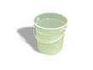

**4.** У Алины есть карточки, на которых написаны числа.

*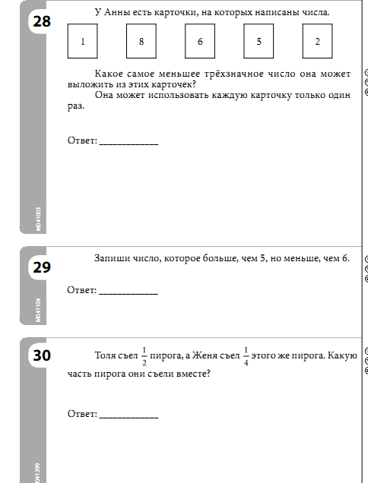*

Какое самое большое трёхзначное число она может выложить из этих карточек? (Она может использовать каждую карточку только один раз)

Ответ: \_\_\_\_\_\_\_\_\_\_\_\_\_\_\_\_\_

**5**.Отрезок веревки длиной 205 см разрезали на 5 равных кусков. С помощь какого выражения можно найти длину каждого куска в сантиметрах?

А. 205+5 В. 205\*5 С. 205-5 D. 205:5

**6**. Начав с числа 1, Сания составила последовательность, используя правило: «Умножь на 5».

Какую последовательность составила Сания ?

А. 1, 4,8,12,16 В. 1,4,16,64,256 С. 1,5,25,125,625 D. 1,5,9,13,17

**7.** Записана последовательность чисел 100 , 1, 99, 2, 98, …, …, … 

Запиши следующие три числа

А. 3, 97, 4 В. 4,97,5 С. 97, 3, 96 D. 97, 4, 96.

**8***.* Эмма придумала своё правило, чтобы из числа, которое стоит в получить число, которое стоит в . .

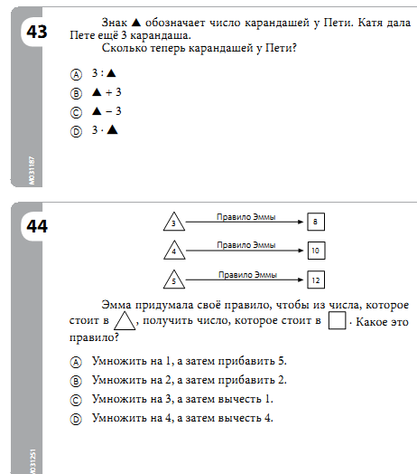Какое это правило?

А. умножить на 1, а затем прибавить 5

В. умножить на 2, а затем прибавить 2

С. умножить на 3, а затем вычесть 1

D. умножить на 4, а затем вычесть 4

**9.**Шесть сотен книг надо упаковать в коробки. 

В каждую коробку помещается 12 книг.

Какое действие надо выполнить, чтобы узнать, сколько потребуется коробок?

А. сложить 12 и 600 В. вычесть 12 из 600 С. умножить 600 на 12 D. разделить 600 на 12

**10***.* Андрею захотелось узнать, сколько весит его любимая собачка Бакс. Сначала он взвесился сам и увидел, что весы показывают 42 кг. Затем он взял собачку на руки и увидел, что весы показывают 49 кг. Сколько килограммов весит его собачка? 

А. 12 кг В. 7 кг С. 11 кг D. 15 кг

**11.** Санжару 12 лет. Он на 6 лет старше Алии. Какое из следующих выражений показывает возраст Алии?

А) 12 – ■ в) ■ + 12 с) ■ – 12 д) 24 · ■

**12.**  Это число меньше, чем 5000. Каждая цифра в записи этого числа четная. Все цифры в записи числа различные . Какое самое большое число обладает всеми тремя указанными свойствами?

Ответ\_\_\_\_\_\_\_\_\_\_\_\_\_\_\_\_

**13.** В каждое предложение впиши единицы измерения , используя **мм, м, или км**

**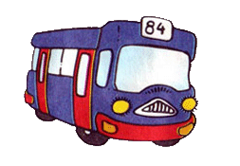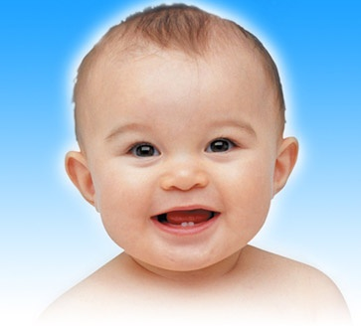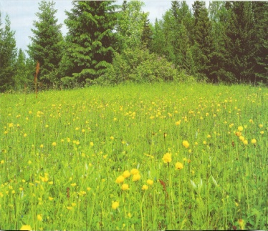**

**Рост грудного ребенка 480\_\_\_\_\_\_\_\_\_\_\_\_\_\_\_\_\_\_\_\_\_\_\_\_\_\_\_\_\_**

**Длина машины 4 \_\_\_\_\_\_\_\_\_\_\_\_\_\_\_\_\_\_\_\_\_**

**Длина дороги через лес 2\_\_\_\_\_\_\_\_\_\_\_\_\_\_**

**14.** Проволоку длиной 22 см согнули так, что получился прямоугольник. Если ширина этого прямоугольника равна 6 см, то чему равна его длина?

А. 16 см В. 5 см С. 8см D. 12 см

**15.** У какого прямоугольника закрашена 1/5 часть ?

А) В)

|  |  |  |  |  |
| --- | --- | --- | --- | --- |
|  |  |  |  |  |

|  |  |
| --- | --- |
|  |  |
|  |  |

*С)* D*)*

|  |  |  |  |
| --- | --- | --- | --- |
|  |  |  |  |

**

j0234131**16.** Маржан начала писать сочинение в 15.20. На написание сочинения она потратила ¾ часа. В какое время Маржан закончила писать сочинение

Ответ:\_\_\_\_\_\_\_\_\_\_\_\_\_\_\_\_\_\_\_\_\_\_\_\_\_

**17.**

**

Какую часть всех кружков составляют кружки черного цвета*? \_\_\_\_\_\_\_\_\_\_\_\_\_\_\_\_\_\_\_\_\_\_\_\_\_\_\_*

**18.** На рисунке 15 кружков. Обведи 1/5 всех кружков.

**19**. Какая из следующих дробей самая маленькая ?

А. $\frac{1}{2}$ В. $\frac{1}{4}$ С. $\frac{1}{6}$ D. $\frac{1}{8}$

**20.** Запиши названия геометрических фигур А, В, С на отведённых для этого местах.

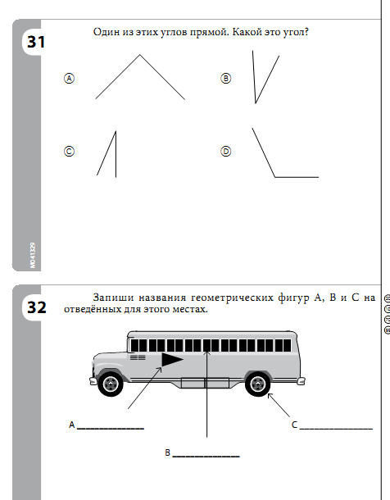

**21.** Ниже приведено несколько утверждений о прямоугольнике. Около каждого утверждения поставь знак \*, чтобы показать верность утверждения.

А) У прямоугольника 4 стороны. \_\_\_\_\_\_\_\_\_\_\_\_\_

В) Все стороны прямоугольника имеют одинаковую длину. \_\_\_\_\_\_\_\_\_

С) У прямоугольника все углы прямые \_\_\_\_\_\_\_\_\_\_\_\_\_\_\_\_\_\_\_\_

Д) У прямоугольника противоположные стороны равны. \_\_\_\_\_\_\_

22. **Назови наибольшую денежную единицу**

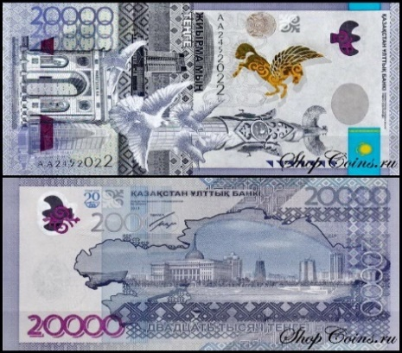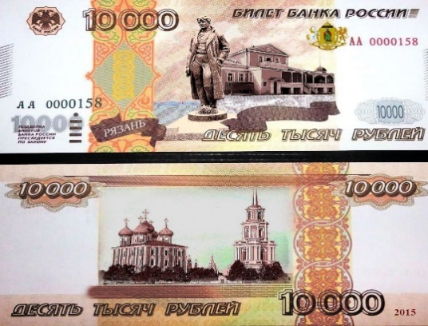

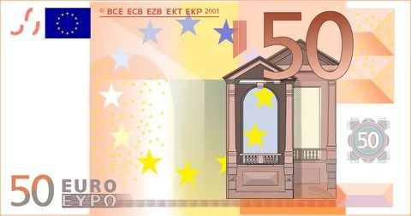

А) 20000 тенге В) 100 $

С) 50 евро D) 10000 Р

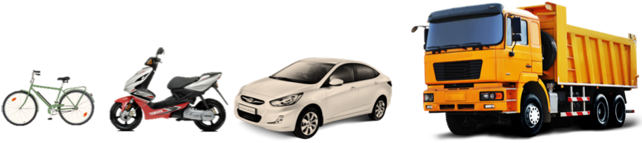23. **У Диаса есть 4 игрушечные легковые машинки, 2 грузовые, 3 скутера и несколько двухколёсных велосипедов.** **Сколько велосипедов в коллекции Диаса, если всего там 38 колёс?**

А) 2 В) 3 С) 4 D) 5

**24**. В классе , где учится Куаныш , девочек в 3 раза больше , чем мальчиков. В классе 8 мальчиков. Сколько всего учеников в этом классе?

А. 12 В. 18 С. 32 D. 24

**25**.Нарисуй треугольник, симметричный данному треугольнику. Прямая – это ось симметрии.

**

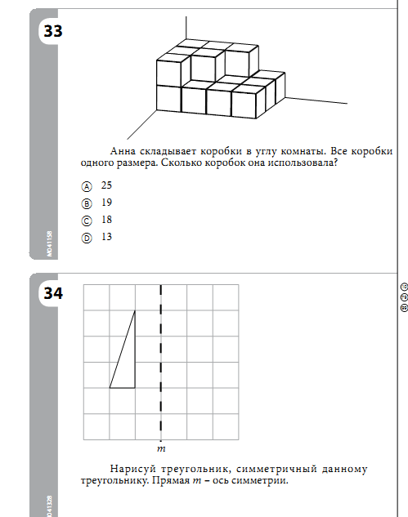

**26** Марат складывает коробки в углу комнаты. Все коробки одного размера.

Сколько коробок он использовал?

А. 25 В. 19 С. 18 D. 13



**

**27** Соня использовала таблицу, чтобы распределить на группы изображённые фигуры. Впиши букву, которая обозначает каждую фигуру, в соответствующую клетку таблицы. Для фигуры А это уже сделано.

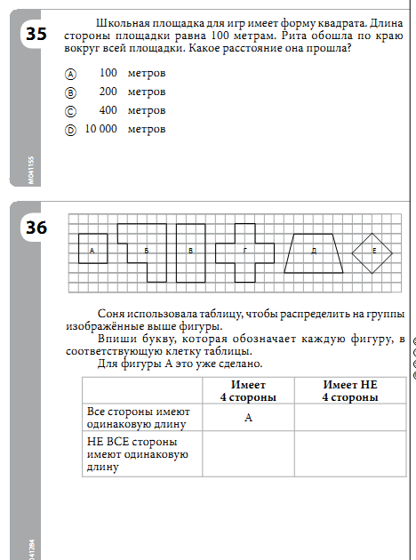

**28**. Какие четыре угла записаны в порядке возрастания их величины, начиная с самого меньшего и заканчивая самым большим?

А. Б,А,В,Г В. Б,В,А,Г С. Г,А,В,Б D. Г,В,А,Б

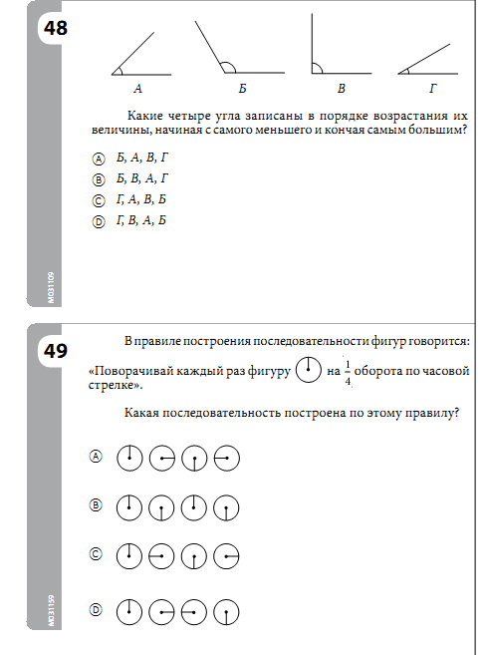

**29.**

|  |  |
| --- | --- |
| Порода дерева | Число деревьев |
| Берёза | 400 |
| Тополь | 200 |
| Рябина | 100 |
| Ясень | 100 |

В таблице указано количество деревьев разных пород, которые имеются в парке. На какой из круговых диаграмм правильно представлены данные, отображённые в таблице?

А) В)

С) D)

30. Максут пришел в Технодом и решил себе купить ноутбук марки “Lenovo”, на ценнике прочитал стоимость ноутбука «Сто пятьдесят девять тысяч девятьсот девяносто тенге». Найдите число, которое написано на ценнике

А) 159 909

В) 159 990

С) 159 901

D) 159 009

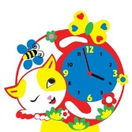31. Алия учится в 4 классе. На выполнение домашнего задания она тратит 70 мин. Если она начнет выполнять задания в 14 ч 30 мин, тогда во сколько завершит выполнение домашнего задания

А) 15 ч 10 мин

В) 16 ч 30 мин

С) 16 ч 20 мин

D) 15 ч 40 мин

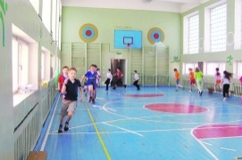32. Ученики пришли на урок физической культуры. Учитель во время разминки предложил пробежать 3 круга по периметру спортивного зала. Длина спортивного зала – 30 м, ширина – 10 метров. Сколько метров пробежали дети?

А) 900 метров

В) 920 метров

С) 850 метров

D) 890 метров

33. Моя мама швея сшила мне осеннюю куртку, через каждый 10 сантиметров она пришила красивые пуговицы, длина куртки 60 сантиметров. Сколько ей надо пришить пуговиц?

А) 7

В) 9

С) 5

D) 6

34. Алина помогает маме стряпать вареники. За одну минуту Алина лепит 5 вареников, а мама 15. За сколько времени, они настряпают 300 вареников?

А) 20 мин

В) 30 мин

С) 15 мин

D) 25 мин

35. Мадияр попросил у Аделины номер телефона. Аделина назвала свой номер мобильного телефона «Восемь, семьсот семьдесят пять, четыреста восемьдесят, четыре тысячи девятьсот пять». Выберите номер телефона Аделины

А) 87051413256

В) 87754804905

С) 87024952301

D) 87754905005

36. Мама сварила 15 литров вишневого варенья. Она решила разлить варенье в трехлитровые банки. Какое действие нужно выполнить, чтоб узнать сколько банок ей понадобиться?

А) 15 : 3

В) 15 - 3

С) 15 \* 3

D) 15 + 3

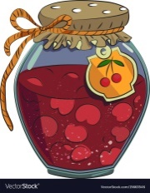37. Родители решили постелить в моей комнате линолеум. Длина комнаты – 600 сантиметров, ширина – 3 метра. Сколько квадратных метров линолеума необходимо купить родителям?

А) 17 м2

В) 15 м2

С) 21 м2

D) 18 м2

38. В книжный магазин поступило 645 книг. Стоимость одной книги 573 тенге. Сколько денег получит продавец, продав все книги?

А) 368624 тенге

В) 367125 тенге

С) 369585 тенге

D) 375897 тенге

39. Школьный автобус выехал из села Сибирка в село Сокол в 8 часов. Прибыл в Сокол в 9 часов 25 минут. Расстояние между селами 16 км 500 м. С какой скоростью ехал автобус?

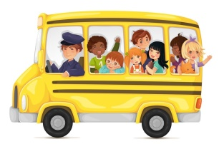А) 660м/мин

В) 665 м/мин

С) 775 м/мин

D) 585 м/мин

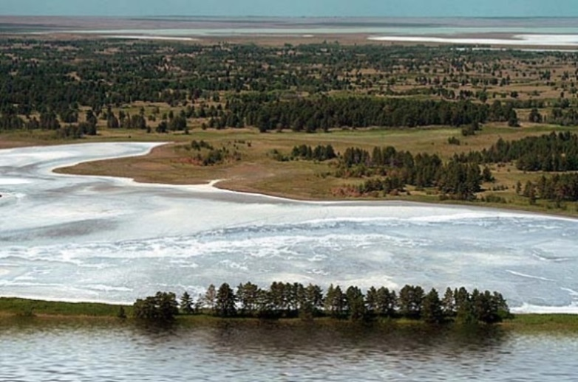 **Наурзумский государственный природный заповедник**  был открыт Постановлением Совета Народных Комиссаров РСФСР № 826 от [30 июня](https://ru.wikipedia.org/wiki/30_%D0%B8%D1%8E%D0%BD%D1%8F) [1931 года](https://ru.wikipedia.org/wiki/1931_%D0%B3%D0%BE%D0%B4). В [1951 году](https://ru.wikipedia.org/wiki/1951_%D0%B3%D0%BE%D0%B4) заповедник был закрыт, но вновь восстановлен в [1966 году](https://ru.wikipedia.org/wiki/1966_%D0%B3%D0%BE%D0%B4)

Целью функционирования заповедника является сохранение в естественном состоянии типичных, редких и уникальных природных комплексов, животного и растительного мира степной зоны [Северного Казахстана](https://ru.wikipedia.org/wiki/%D0%A1%D0%B5%D0%B2%D0%B5%D1%80%D0%BD%D1%8B%D0%B9_%D0%9A%D0%B0%D0%B7%D0%B0%D1%85%D1%81%D1%82%D0%B0%D0%BD), их мониторинг и изучение.

Географически Наурзумский заповедник разделен на три участка: **Наурзум** (139 714 га), **Терсек** (12 947 га) и **Сыпсын** (38 720 га). Участки находятся на расстоянии 9-14 км друг от друга.  
Наурзум – это равнинное столово-ступенчатое место, которое состоит из нескольких геоморфологических уровней (120—125 м над уровнем моря).

Заповедник расположен на территории Наурзумского и Аулиекольского районов [Костанайской области](https://ru.wikipedia.org/wiki/%D0%9A%D0%BE%D1%81%D1%82%D0%B0%D0%BD%D0%B0%D0%B9%D1%81%D0%BA%D0%B0%D1%8F_%D0%BE%D0%B1%D0%BB%D0%B0%D1%81%D1%82%D1%8C), в 190 км к югу от [Костаная](https://ru.wikipedia.org/wiki/%D0%9A%D0%BE%D1%81%D1%82%D0%B0%D0%BD%D0%B0%D0%B9).

Климат резко континентальный, характеризующийся высокими амплитудами зимних и летних температур. Средняя температура января минус 17-18°С. Средний годовой безморозный период в районе Наурзума — 131 день (минимальная продолжительность 103 дня, максимальная — 154 дня).

Наурзумские озёра с древних времён служили перевалочным пунктом на пути движения многих видов птиц, зимовавших в Иране, Индии, Средней Азии, по Тургайскому перелётному пути дальше на север, к местам гнездования. В годы наполнения Наурзумские озера являются районом массового гнездования водоплавающих и водно-болотных птиц. Наиболее многочисленны [лысуха](https://ru.wikipedia.org/wiki/%D0%9B%D1%8B%D1%81%D1%83%D1%85%D0%B0), [красноголовый нырок](https://ru.wikipedia.org/wiki/%D0%9A%D1%80%D0%B0%D1%81%D0%BD%D0%BE%D0%B3%D0%BE%D0%BB%D0%BE%D0%B2%D1%8B%D0%B9_%D0%BD%D1%8B%D1%80%D0%BE%D0%BA), [серая утка](https://ru.wikipedia.org/wiki/%D0%A1%D0%B5%D1%80%D0%B0%D1%8F_%D1%83%D1%82%D0%BA%D0%B0), [шилохвость](https://ru.wikipedia.org/wiki/%D0%A8%D0%B8%D0%BB%D0%BE%D1%85%D0%B2%D0%BE%D1%81%D1%82%D1%8C), [кряква](https://ru.wikipedia.org/wiki/%D0%9A%D1%80%D1%8F%D0%BA%D0%B2%D0%B0), [чирок-трескунок](https://ru.wikipedia.org/wiki/%D0%A7%D0%B8%D1%80%D0%BE%D0%BA-%D1%82%D1%80%D0%B5%D1%81%D0%BA%D1%83%D0%BD%D0%BE%D0%BA), [широконоска](https://ru.wikipedia.org/wiki/%D0%A8%D0%B8%D1%80%D0%BE%D0%BA%D0%BE%D0%BD%D0%BE%D1%81%D0%BA%D0%B0). Массовыми гнездящимися видами являются поганки, в основном [большая](https://ru.wikipedia.org/wiki/%D0%91%D0%BE%D0%BB%D1%8C%D1%88%D0%B0%D1%8F_%D0%BF%D0%BE%D0%B3%D0%B0%D0%BD%D0%BA%D0%B0) и [серощёкая](https://ru.wikipedia.org/wiki/%D0%A1%D0%B5%D1%80%D0%BE%D1%89%D1%91%D0%BA%D0%B0%D1%8F_%D0%BF%D0%BE%D0%B3%D0%B0%D0%BD%D0%BA%D0%B0), в меньшем числе — [черношейная](https://ru.wikipedia.org/wiki/%D0%A7%D0%B5%D1%80%D0%BD%D0%BE%D1%88%D0%B5%D0%B9%D0%BD%D0%B0%D1%8F_%D0%BF%D0%BE%D0%B3%D0%B0%D0%BD%D0%BA%D0%B0). Среди голенастых гнездятся [серая](https://ru.wikipedia.org/wiki/%D0%A1%D0%B5%D1%80%D0%B0%D1%8F_%D1%86%D0%B0%D0%BF%D0%BB%D1%8F) и [большая белая цапли](https://ru.wikipedia.org/wiki/%D0%91%D0%BE%D0%BB%D1%8C%D1%88%D0%B0%D1%8F_%D0%B1%D0%B5%D0%BB%D0%B0%D1%8F_%D1%86%D0%B0%D0%BF%D0%BB%D1%8F), [большая выпь](https://ru.wikipedia.org/wiki/%D0%91%D0%BE%D0%BB%D1%8C%D1%88%D0%B0%D1%8F_%D0%B2%D1%8B%D0%BF%D1%8C), [волчок](https://ru.wikipedia.org/wiki/%D0%92%D0%BE%D0%BB%D1%87%D0%BE%D0%BA). С [1974 года](https://ru.wikipedia.org/wiki/1974_%D0%B3%D0%BE%D0%B4) в годы высокого обводнения гнездятся большие бакланы. В [1981](https://ru.wikipedia.org/wiki/1981)-[1996 годах](https://ru.wikipedia.org/wiki/1996_%D0%B3%D0%BE%D0%B4) происходила массовая инвазия южных видов, стали гнездиться большая белая цапля, с [1981 года](https://ru.wikipedia.org/wiki/1981_%D0%B3%D0%BE%D0%B4) — кудрявые, а с [1984 года](https://ru.wikipedia.org/wiki/1984_%D0%B3%D0%BE%D0%B4) — розовые [пеликаны](https://ru.wikipedia.org/wiki/%D0%9F%D0%B5%D0%BB%D0%B8%D0%BA%D0%B0%D0%BD%D1%8B). Редкие птицы представлены 44 видами: 36 включены в Красную книгу Казахстана, 23 — в Международную книгу.

40 Сколько лет существует Наурзумский государственный природный заповедник

А) 70 лет

В) 75 лет

С) 90 лет

D) 79 лет

41. Вычислите общую площадь Наурзумского заповедника

А) 192152 га

В) 183864 га

С) 189736 га

D) 191381 га

42. На каком расстоянии находится Наурзумский заповедник от г.Костанай

А) 195 км

В) 203 км

С) 190 км

D) 185 км

43.Назовите среднюю температуру в январе на территории заповедника

А) 17-18°С

В) 14-15°С

С) 19-20°С

D) 16-18°С

44. Сколько лет на территории заповедника гнездятся большие бакланы и розовые пеликаны?

А) 35 лет, 47 лет

В) 49 лет, 25 лет

С) 47 лет, 37 лет

D) 31 год, 36 лет

**Ответы к разноуровневым заданиям**

**по предмету «Математика»**

|  |  |
| --- | --- |
| ЗМ -1 | С |
| ЗМ -2 | В |
| ЗМ -3 | С |
| ЗМ -4 | 865 |
| ЗМ -5 | Д |
| ЗМ -6 | С |
| ЗМ -7 | А |
| ЗМ – 8 | В |
| ЗМ – 9 | Д |
| ЗМ -10 | В |
| ЗМ -11 | А |
| ЗМ -12 | 4862 |
| ЗМ -13 | **Рост грудного ребенка 480 мм**  **Длина машины 4 м**  **Длина дороги через лес 2 км** |
| ЗМ – 14 | В |
| ЗМ- 15 | А |
| ЗМ- 16 | 1 час=60 минут; ¾ часа= 45 минут; 15 час.20 мин.+ 45 мин.= 16 час.05 мин. |
| ЗМ – 17 | 1/10 |
| ЗМ- 18 | Обводят 3 кружка |
| ЗМ- 19 | Д |
| ЗМ – 20 | А- треугольник; В- прямоугольник; С- круг |
| ЗМ – 21 | А,С,Д |
| ЗМ-22 | 10000 Р |
| ЗМ-23 | А |
| ЗМ – 24 | С |
| ЗМ- 25 | Чертят треугольник симметричный данному |
| ЗМ-26 | С |
| ЗМ- 27 | 1)А,Е; 2) Г;  3)В, Д; 4) Б. |
| ЗМ- 28 | С |
| ЗМ-29 | В |
| ЗМ-30 | В |
| ЗМ-31 | D |
| ЗМ-32 | A |
| ЗМ-33 | D |
| ЗМ-34 | C |
| ЗМ-35 | B |
| ЗМ-36 | A |
| ЗМ-37 | D |
| ЗМ-38 | C |
| ЗМ-39 | A |
| ЗМ-40 | B |
| ЗМ-41 | D |
| ЗМ-42 | C |
| ЗМ-43 | A |
| ЗМ-44 | C |



Использование на уроках уровневых заданий позволяет добиться от учащихся хороших результатов по предмету, побуждает у них желание учиться, создает ситуацию успеха на уроке, учит работать самостоятельно, доказывать, обобщать, анализировать и делать выводы, развивает функциональную грамотность.

**ТЕМА: Алфавит**

**1 - уровень**

**Расположи данные слова в алфавитном порядке.**

Суша, бриз, шторм, залив, прибой, гладь

\_\_\_\_\_\_\_\_\_\_\_\_\_\_\_\_\_\_\_\_\_\_\_\_\_\_\_\_\_\_\_\_\_\_\_\_\_\_\_\_\_\_\_\_\_\_\_\_\_\_\_\_\_\_\_\_\_\_\_\_\_\_\_\_\_\_\_\_\_

**2 - уровень**

Запиши 10 слов на морскую тему в алфавитном порядке.

\_\_\_\_\_\_\_\_\_\_\_\_\_\_\_\_\_\_\_\_\_\_\_\_\_\_\_\_\_\_\_\_\_\_\_\_\_\_\_\_\_\_\_\_\_\_\_\_\_\_\_\_\_\_\_\_\_\_\_\_\_\_\_\_\_\_\_\_\_

**3 - уровень**

**Напиши сочинение на тему «Обитатели водного мира», соблюдая условие – в тексте должны быть, употреблены все 33 буквы русского алфавита**

**\_\_\_\_\_\_\_\_\_\_\_\_\_\_\_\_\_\_\_\_\_\_\_\_\_\_\_\_\_\_\_\_\_\_\_\_\_\_\_\_\_\_\_\_\_\_\_\_\_\_\_\_\_\_\_\_\_\_\_\_\_\_\_\_\_\_\_\_\_\_\_\_\_\_\_\_\_\_\_\_\_\_\_\_\_\_\_\_\_\_\_\_\_\_\_\_\_\_\_\_\_\_\_\_\_\_\_\_\_\_\_\_\_\_\_\_\_\_\_\_\_\_\_\_\_\_\_\_\_\_\_\_\_\_\_\_\_\_\_\_\_\_\_\_\_\_\_\_\_\_\_\_\_\_\_\_\_\_\_\_\_\_\_\_\_\_\_\_\_\_\_\_\_\_\_\_\_\_\_\_\_\_\_\_\_\_\_\_\_\_\_\_\_\_\_\_\_\_\_\_\_\_\_\_\_\_\_\_\_\_**

**ТЕМА: Твердые и мягкие согласные звуки**

**1 уровень**

**Подчеркни мягкие согласные одной чертой, твердые – двумя.**

Медуза, краб, рыба, кит, акула

**2 уровень**

**Обведи слова, в которых все согласные твердые.**

Ласковое море манит своей прохладой в жаркую погоду.

**3 уровень**

**Допиши в каждый ряд по 2 слова, чтобы в них были только твердые согласные.**

Кораблик, парус\_\_\_\_\_\_\_\_\_ \_\_\_\_\_\_\_\_\_\_\_.

Скала, ракушка\_\_\_\_\_\_\_\_\_, \_\_\_\_\_\_\_\_\_\_.

Чайка, пароход \_\_\_\_\_\_\_\_\_\_\_\_\_\_\_, \_\_\_\_\_\_\_\_\_\_\_\_\_.

Рыбак, песок\_\_\_\_\_\_\_\_\_\_\_\_\_\_\_\_\_, \_\_\_\_\_\_\_\_\_\_\_\_.

**ТЕМА: Имена собственные**

**1 уровень**

**Вставь пропущенные буквы.**

Бухта Достижений.

Мы подвели итоги успеваемости. (Л,л)ёша и (В,в)ася читают выше нормы. (А,а)ндрей и (О,о)ля пишут без ошибок. (К,к)атя написала больше всех слов на морскую тему (Д,д)ина отметила погоду. Ребята нашего класса (М, м)арина и (М,и)ша выполнили контрольную работу на «отлично».

\_\_\_\_\_\_\_\_\_\_\_\_\_\_\_\_\_\_\_\_\_\_\_\_\_\_\_\_\_\_\_\_\_\_\_\_\_\_\_\_\_\_\_\_\_\_\_\_\_\_\_\_\_\_\_\_\_\_\_\_\_\_\_\_\_\_\_\_\_\_\_\_\_\_\_\_\_\_\_\_\_\_\_\_\_\_\_\_\_\_\_\_\_\_\_\_\_\_\_\_\_\_\_\_\_\_\_\_\_\_\_\_\_\_\_\_\_\_\_\_\_\_\_\_\_\_\_\_\_\_\_\_\_\_\_\_\_\_\_\_\_\_\_\_\_\_\_\_\_\_\_\_\_\_\_\_\_\_\_\_\_\_\_\_\_\_\_\_\_\_\_\_\_\_\_\_\_\_\_\_\_\_\_\_\_\_\_\_\_\_\_\_\_\_\_\_\_\_\_\_\_\_\_\_\_\_\_\_\_\_

**2 уровень**

**Заполни пробелы подходящими по смыслу именами собственными**

Игра.

Ребята играли в игру. \_\_\_\_\_\_\_\_\_\_\_\_\_\_\_был капитаном. \_\_\_\_\_\_\_\_\_\_\_\_\_принёс бинокль и компас. Он стал писать буквы. \_\_\_\_\_\_\_\_\_\_\_\_\_\_\_был у штурвала. Он вёл корабль к острову \_\_\_\_\_\_\_\_\_\_\_\_\_\_\_. \_\_\_\_\_\_\_\_\_\_\_\_\_\_\_\_пел песню о море.

**3- уровень**

**Составь рассказ на тему «На корабле», используя 6 разных имен собственных**

\_\_\_\_\_\_\_\_\_\_\_\_\_\_\_\_\_\_\_\_\_\_\_\_\_\_\_\_\_\_\_\_\_\_\_\_\_\_\_\_\_\_\_\_\_\_\_\_\_\_\_\_\_\_\_\_\_\_\_\_\_\_\_\_\_\_\_\_\_\_\_\_\_\_\_\_\_\_\_\_\_\_\_\_\_\_\_\_\_\_\_\_\_\_\_\_\_\_\_\_\_\_\_\_\_\_\_\_\_\_\_\_\_\_\_\_\_\_\_\_\_\_\_\_\_\_\_\_\_\_\_\_\_\_\_\_\_\_\_\_\_\_\_\_\_\_\_\_\_\_\_\_\_\_\_\_\_\_\_\_\_\_\_\_\_\_\_\_\_\_\_\_\_\_\_\_\_\_\_\_\_\_\_\_\_\_\_\_\_\_\_\_\_\_\_\_\_\_\_\_\_\_\_\_\_\_\_\_\_\_\_\_\_\_\_\_\_\_\_\_\_\_\_\_\_\_\_\_\_\_\_\_\_\_\_\_\_\_\_\_\_\_\_\_\_\_\_\_\_\_\_\_\_\_\_\_\_\_\_\_\_\_\_\_\_\_\_\_\_\_\_\_\_\_\_\_\_\_\_\_\_\_\_\_\_\_\_\_\_\_\_\_\_\_\_\_\_\_\_\_\_\_\_\_\_\_\_\_\_\_\_\_\_\_\_\_\_\_\_\_\_\_\_\_\_\_\_\_\_\_\_\_\_\_\_\_\_\_\_\_\_\_\_\_\_\_\_\_\_\_

**ТЕМА: Фонетический разбор слова**

**1 уровень**

**Выполни фонетический разбор слова «парус»** \_\_\_\_\_\_\_\_\_\_\_\_\_\_\_\_\_\_\_\_\_\_\_\_\_\_\_\_\_\_\_\_\_\_\_\_\_\_\_\_\_\_\_\_\_\_\_\_\_\_\_\_\_\_\_\_\_\_\_\_\_\_\_\_\_\_\_\_\_\_\_\_\_\_\_\_\_\_\_\_\_\_\_\_\_\_\_\_\_\_\_\_\_\_\_\_\_\_\_\_\_\_\_\_\_\_\_\_\_\_\_\_\_\_\_\_\_\_\_\_\_\_\_\_\_\_\_\_\_\_\_\_\_\_\_\_\_\_\_\_\_\_\_\_\_\_\_\_\_\_\_\_\_\_\_\_\_\_\_\_\_\_\_\_\_\_\_\_\_\_\_\_\_\_\_\_\_\_\_\_\_\_\_\_\_\_\_\_\_\_\_\_\_\_\_\_\_\_\_\_\_\_\_\_\_\_\_\_\_\_\_\_\_\_\_\_\_\_\_\_\_\_\_\_\_\_\_\_\_\_\_\_\_\_\_\_\_\_\_\_\_\_\_\_\_\_\_\_\_\_\_\_\_\_\_\_\_\_\_\_\_\_\_\_\_\_\_\_\_\_\_\_\_\_\_\_\_\_\_\_\_\_\_\_\_\_\_\_\_\_\_\_\_\_\_\_\_\_\_\_\_\_\_\_\_\_\_\_\_\_\_\_\_\_\_\_\_\_\_\_\_\_\_\_\_\_\_\_\_\_\_\_\_\_\_\_\_\_\_\_\_\_\_\_\_\_\_\_\_\_\_\_\_\_\_\_\_\_\_\_\_\_\_\_\_\_\_\_\_\_\_\_\_\_\_\_\_\_\_\_\_\_\_\_\_\_\_\_\_\_\_\_\_\_\_\_\_\_\_\_\_\_\_\_\_\_\_\_\_\_\_\_\_\_\_\_\_\_\_\_\_\_\_\_\_\_\_\_\_\_\_\_\_\_\_\_\_\_\_\_\_\_\_\_\_\_\_\_\_\_\_\_\_\_\_\_\_\_\_\_\_\_

**2 уровень**

**Проверь, правильно ли выполнен фонетический разбор слова «портфель»**

**Исправь ошибки, если они имеются.**

**/**Полуостров по – лу – ост – ров - 4 слога ,

( палуостроф )

П – (п) – согл. , глух., тв.;

О – (о) – глас., удар.;

Л – (р) – согл., звон., тв.;

У – (т) – глас., удар.;

О – (о) – глас., безудар.;

С – (э) – согл. , глух., тв.;

Т – (л) – глас., глух, тв.;

Р - (п) – согл. , глух., тв.;

О - (п) – глас., безудар.;

В - (п) – согл. , глух., тв.;

10 букв, 10 звуков.

**3 уровень**

**Выбери из предложения слово, в котором 5 букв, 4 звука. Разбери его фонетически.**

Старый капитан смотрел на море и думал, что вся его жизнь связана с ним.

\_\_\_\_\_\_\_\_\_\_\_\_\_\_\_\_\_\_\_\_\_\_\_\_\_\_\_\_\_\_\_\_\_\_\_\_\_\_\_\_\_\_\_\_\_\_\_\_\_\_\_\_\_\_\_\_\_\_\_\_\_\_\_\_\_\_\_\_\_\_\_\_\_\_\_\_\_\_\_\_\_\_\_\_\_\_\_\_\_\_\_\_\_\_\_\_\_\_\_\_\_\_\_\_\_\_\_\_\_\_\_\_\_\_\_\_\_\_\_\_\_\_\_\_\_\_\_\_\_\_\_\_\_\_\_\_\_\_\_\_\_\_\_\_\_\_\_\_\_\_\_\_\_\_\_\_\_\_\_\_\_\_\_\_\_\_\_\_\_\_\_\_\_\_\_\_\_\_\_\_\_\_\_\_\_\_\_\_\_\_\_\_\_\_\_\_\_\_\_\_\_\_\_\_\_\_\_\_\_\_

**Тема: Парные звонкие и глухие согласные**

**1 уровень.**

**Замени в данных словах начальный согласный парным глухим или звонким**

Порты - \_\_\_\_\_\_\_\_\_\_\_\_\_\_, балка -\_\_\_\_\_\_\_\_\_\_\_\_\_\_ порты -\_\_\_\_\_\_\_\_\_\_\_ качка -\_\_\_\_\_\_\_\_

**2 уровень**

**Списать слова, вставляя пропущенные буквы.**

Залив – залив… Риф – риф…. Берег – берег…Пляж – пляж…

\_\_\_\_\_\_\_\_\_\_\_\_\_\_\_\_\_\_\_\_\_\_\_\_\_\_\_\_\_\_\_\_\_\_\_\_\_\_\_\_\_\_\_\_\_\_\_\_\_\_\_\_\_\_\_\_\_\_\_\_\_\_\_\_\_\_\_\_\_\_

**3 уровень**

**Составить предложение из слов каждой строчки. Подобрать название к тексту.**

ежи, на суше, живут, не только, оказывается

морские, и , есть, ежи

покрыто, морского, панцирем, снаружи, ежа, тело, из, торчат, иглы, которого

боль, и, человек, почувствует, жгучую, ядовиты, ежи, уколовшись, морские

\_\_\_\_\_\_\_\_\_\_\_\_\_\_\_\_\_\_\_\_\_\_\_\_\_\_\_\_\_\_\_\_\_\_\_\_\_\_\_\_\_\_\_\_\_\_\_\_\_\_\_\_\_\_\_\_\_\_\_\_\_\_\_\_\_\_\_\_\_\_\_\_\_\_\_\_\_\_\_\_\_\_\_\_\_\_\_\_\_\_\_\_\_\_\_\_\_\_\_\_\_\_\_\_\_\_\_\_\_\_\_\_\_\_\_\_\_\_\_\_\_\_\_\_\_\_\_\_\_\_\_\_\_\_\_\_\_\_\_\_

**ТЕМА: Ударные и безударные гласные в словах**

**1 уровень**

**Поставь ударение в словах, подчеркни безударную гласную.**

Синий – с…нева, шторм – шт…рмовой, волны – в…лна, порт – п…ртовый

**2 уровень**

**Вставь пропущенную букву и запиши проверочное слово.**

М…реход -\_\_\_\_\_\_\_\_\_\_\_\_\_\_\_\_ …строва -\_\_\_\_\_\_\_\_\_\_\_\_\_\_\_\_, л…дник -\_\_\_\_\_\_\_\_\_\_\_\_\_\_, ска…ла –\_\_\_\_\_\_\_\_\_\_\_\_\_\_\_\_\_\_.

**3 уровень**

**Запиши 5 слов с безударной гласной на тему «Море». Подбери к ним проверочные слова.**

**ТЕМА: Однокоренные слова. Корень.**

**1 уровень**

**Распредели в два столбика однокоренные слова. Выдели корень.**

Корабль, моряки, морской, кораблекрушение, корабельный, моря

\_\_\_\_\_\_\_\_\_\_\_\_\_\_\_\_\_\_\_\_\_\_\_\_\_\_\_\_\_\_\_\_\_\_\_\_\_\_\_\_\_\_\_\_\_\_\_\_\_\_\_\_\_\_\_\_\_\_\_\_\_\_\_\_\_\_\_\_\_\_\_\_\_\_\_\_\_\_\_\_\_\_\_\_\_\_\_\_\_\_\_\_\_\_\_\_\_\_\_\_\_\_\_\_\_\_\_\_\_\_\_\_\_\_\_\_\_\_\_\_\_\_\_\_\_\_\_\_\_\_\_\_\_\_\_\_\_\_\_\_

**2 уровень**

**Подбери к данным словам как можно больше однокоренных слов. Выдели корень**

Пляж\_\_\_\_\_\_\_\_\_\_\_\_\_\_\_\_\_\_\_\_\_\_\_\_\_\_\_\_\_\_\_\_\_\_\_\_\_\_\_\_\_\_\_\_\_\_\_\_\_\_\_\_\_\_\_\_\_\_\_\_\_\_\_

Синева\_\_\_\_\_\_\_\_\_\_\_\_\_\_\_\_\_\_\_\_\_\_\_\_\_\_\_\_\_\_\_\_\_\_\_\_\_\_\_\_\_\_\_\_\_\_\_\_\_\_\_\_\_\_\_\_\_\_\_\_\_\_\_\_

Берег\_\_\_\_\_\_\_\_\_\_\_\_\_\_\_\_\_\_\_\_\_\_\_\_\_\_\_\_\_\_\_\_\_\_\_\_\_\_\_\_\_\_\_\_\_\_\_\_\_\_\_\_\_\_\_\_\_\_\_\_\_\_

**3 уровень**

**Найди и подчеркни лишнее слово.**

Вода, водяной, водолаз, водитель, подводный

**ТЕМА: Глагол**

**1 уровень**

**Выпишите глаголы**

Пучина, пениться, бухта, отмель, островой, парусник, дрейфовать, риф, набегать, островок, мореплаватель, затонуть, маяк, раскинуться, морской

\_\_\_\_\_\_\_\_\_\_\_\_\_\_\_\_\_\_\_\_\_\_\_\_\_\_\_\_\_\_\_\_\_\_\_\_\_\_\_\_\_\_\_\_\_\_\_\_\_\_\_\_\_\_\_\_\_\_\_\_\_\_\_\_\_\_\_\_\_\_\_\_\_\_\_\_\_\_\_\_\_\_\_\_\_\_\_\_\_\_\_\_\_\_\_\_\_\_\_\_\_\_\_\_\_\_\_\_\_\_\_\_\_\_\_\_\_\_\_\_\_\_\_\_\_\_\_\_\_\_\_\_\_\_\_\_\_\_\_\_\_\_\_\_\_\_\_\_\_\_\_\_\_\_\_\_\_\_\_\_\_\_\_\_\_\_\_\_\_\_\_\_\_\_\_\_\_\_\_\_\_\_\_\_\_\_\_\_\_\_\_\_\_\_\_\_\_\_\_\_\_\_\_\_\_\_\_\_\_\_\_\_\_\_\_\_\_\_\_\_\_\_\_\_\_\_\_\_\_\_\_\_\_\_\_\_\_\_\_\_\_\_\_\_\_\_\_\_\_\_\_\_\_\_\_\_\_\_\_\_\_\_\_\_\_\_\_\_\_\_\_\_\_\_\_\_\_\_\_\_\_\_\_\_\_\_\_\_\_\_\_\_\_\_\_\_\_\_\_\_\_\_\_\_\_\_\_\_\_\_\_\_\_\_\_\_\_\_\_\_\_\_\_\_\_\_\_\_\_\_\_\_\_\_\_\_\_\_\_\_\_\_\_\_\_\_\_\_\_\_\_\_\_\_\_\_\_\_\_\_\_\_\_\_\_\_\_\_\_\_\_\_\_\_\_\_\_\_\_\_\_\_\_\_\_\_\_\_\_\_\_\_\_\_\_\_\_\_\_\_\_\_\_\_\_\_\_\_\_\_\_\_\_\_\_\_\_\_\_\_\_\_\_\_\_\_\_\_\_\_\_\_\_\_\_\_\_\_\_\_\_\_\_\_\_\_\_\_\_\_\_\_\_\_\_\_\_\_\_\_\_\_

**2уровень**

**От данных имён прилагательных образовать глаголы.**

Пенный, затонувший, набежавшая

\_\_\_\_\_\_\_\_\_\_\_\_\_\_\_\_\_\_\_\_\_\_\_\_\_\_\_\_\_\_\_\_\_\_\_\_\_\_\_\_\_\_\_\_\_\_\_\_\_\_\_\_\_\_\_\_\_\_\_\_\_\_\_\_\_\_\_\_\_\_\_\_\_\_\_\_

**3уровень**

**Укажи, какими частями речи являются выделенные слова.**

Ведро дало **течь** и вода стала **течь.**

**ТЕМА: Главные члены предложения**

**1 уровень**

**Спиши, подчёркивая подлежащее и сказуемое.**

Море является главным персонажем на картинах великого художника Айвазовского.

\_\_\_\_\_\_\_\_\_\_\_\_\_\_\_\_\_\_\_\_\_\_\_\_\_\_\_\_\_\_\_\_\_\_\_\_\_\_\_\_\_\_\_\_\_\_\_\_\_\_\_\_\_\_\_\_\_\_\_\_\_\_\_\_\_\_\_\_\_\_\_\_\_\_\_\_\_\_\_\_\_\_\_\_\_\_\_\_\_\_\_\_\_\_\_\_\_\_\_\_\_\_\_\_\_\_\_\_\_\_\_\_\_\_\_\_\_\_\_\_\_\_\_\_\_\_\_\_\_\_\_\_\_\_\_\_\_\_\_\_

**2 уровень**

**Допиши предложения, подчеркни главные члены.**

Песчаный берег................................................................

Рыбачий посёлок .......................................................................

Купаться надо .................................................................

Маяк указывает ...........................................................

**3-уровень**

1.Придумайте предложение про кита, акулу, рыб

2.Подчеркните в каждом предложении подлежащее и сказуемое.

\_\_\_\_\_\_\_\_\_\_\_\_\_\_\_\_\_\_\_\_\_\_\_\_\_\_\_\_\_\_\_\_\_\_\_\_\_\_\_\_\_\_\_\_\_\_\_\_\_\_\_\_\_\_\_\_\_\_\_\_\_\_\_\_\_\_\_\_\_\_\_\_\_\_\_\_\_\_\_\_\_\_\_\_\_\_\_\_\_\_\_\_\_\_\_\_\_\_\_\_\_\_\_\_\_\_\_\_\_\_\_\_\_\_\_\_\_\_\_\_\_\_\_\_\_\_\_\_\_\_\_\_\_\_\_\_\_\_\_\_

**ТЕМА: Текст**

**1 уровень**

**Расставь знаки препинания.**

Осьминоги.

Единственная твёрдая часть у осьминогов роговые челюсти осьминоги настоящие хищники по ночам они выбираются из своих укрытий отправляются на охоту осьминоги могут не только плавать но и ходить по дну.

**2 уровень**

**Допиши предложения. Озаглавь текст.**

Медузы бывают разных\_\_\_\_\_\_\_\_\_\_\_\_\_\_\_\_\_ от нескольких миллиметров до нескольких\_\_\_\_\_\_\_\_\_\_\_\_\_\_\_\_\_В северных морях обитает полярная \_\_\_\_\_\_\_\_\_\_\_\_ Длина её щупалец достигает\_\_\_\_\_\_\_\_\_\_\_\_\_\_\_\_метров, а диаметр двух\_\_\_\_\_\_\_\_\_\_.

**3 уровень**

**Составь и запиши рассказ по его началу. Озаглавь текст.**

Люблю прогулки у моря. Они никогда мне не надоедают, ведь всегда разные. Само море не бывает одинаковым. Оно изменчиво по своей природе. Сегодня оно спокойное и тихое и, как будто нет ничего более ласкового, чем его легкие волны………….

\_\_\_\_\_\_\_\_\_\_\_\_\_\_\_\_\_\_\_\_\_\_\_\_\_\_\_\_\_\_\_\_\_\_\_\_\_\_\_\_\_\_\_\_\_\_\_\_\_\_\_\_\_\_\_\_\_\_\_\_\_\_\_\_\_\_\_\_\_\_\_\_\_\_\_\_\_\_\_\_\_\_\_\_\_\_\_\_\_\_\_\_\_\_\_\_\_\_\_\_\_\_\_\_\_\_\_\_\_\_\_\_\_\_\_\_\_\_\_\_\_\_\_\_\_\_\_\_\_\_\_\_\_\_\_\_\_\_\_\_\_\_\_\_\_\_\_\_\_\_\_\_\_\_\_\_\_\_\_\_\_\_\_\_\_\_\_\_\_\_\_\_\_\_\_\_\_\_\_\_\_\_\_\_\_\_\_\_\_\_\_\_\_\_\_\_\_\_\_\_\_\_\_\_\_\_\_\_\_

****

Выделены следующие составляющие работы по обучению функциональной грамотности на уроках познания мира: **Развитие письменной и устной речи, грамотность при решении бытовых проблем, правовая и общественно-политическая грамотность**

**1 раздел. Моя малая и большая Родина.**

Цель: развитие функциональной грамотности на основе местного материала

Задачи раздела: находить информацию, читать и записывать сведения об окружающем мире, своей малой и большой Родине на языке математики. Уметь рассказать о своей малой родине при общении со сверстниками, взрослыми.

**Задание №1 «На какие части делится наша республика?» Урок 1. Урок 2.**

**Цель:** различать административно-территориальные единицы различного ранга (округ, район, область)

**Моё село Ряжское**. Образовалось в \_\_\_\_\_\_\_\_\_\_ г.

Моё село находится в \_\_\_\_\_\_\_ км от районного центра и \_\_\_\_\_\_\_км от областного города. \_\_\_\_\_\_\_\_\_\_\_\_\_\_\_\_.

В нашем селе \_\_\_\_\_\_\_ жителей. В 2009 году было 870 жителей. Уменьшилось население или прибавилось?\_\_\_\_\_\_\_\_\_\_\_\_\_\_\_\_\_\_\_\_\_\_\_\_\_\_

В школе \_\_\_\_\_ учащихся, \_\_\_\_\_ воспитанников мини-центра и \_\_\_\_ КПП.

В селе есть памятник Солдату ВОВ. Высота памятника\_\_\_\_\_ метров.

В нашем селе:

Акимат\_\_\_\_

Клуб\_\_\_\_\_

Пекарня \_\_\_\_\_

Магазины\_\_\_\_\_

ФАП \_\_\_\_\_\_

Библиотеки\_\_\_\_

МТМ\_\_\_\_

Зерно-ток\_\_\_\_\_\_\_\_\_\_

У нас лесов \_\_\_\_\_, чем озёр.

Здесь, на территории \_\_\_\_\_ га выращивают \_\_\_\_\_\_\_\_\_\_ , \_\_\_\_\_\_\_\_\_\_, \_\_\_\_\_\_\_\_\_\_\_\_\_\_

Почтовый индекс нашего села \_\_\_\_\_\_\_\_\_\_\_

Автомобильный код \_\_\_\_\_\_\_\_

(Каждый учитель подготавливает материал о своей малой Родине)

**Задание №2**

**Мой райцентр Узунколь.**

Районный центр Узунколь находится в \_\_\_\_\_\_ км от областного центра , города \_\_\_\_\_\_\_\_\_\_\_.

Он был организован Указом Верховного Совета Каз. ССР. от 17 октября1939 г

Сколько лет нашему району ? \_\_\_\_\_\_\_\_\_\_\_\_\_\_\_\_

В Узункуле проживают \_\_\_\_\_\_\_\_\_\_\_ человек .

Почтовый индекс 111809. На сколько единиц отличается индекс села Ряжское?\_\_\_\_\_\_\_

Достопримечательностью райцентра является телерадиомачта. (фото) ее установили в \_\_\_\_\_\_\_\_\_\_\_\_\_\_ строили 1 год, использовали вертолет, для установки верхних элементов.

Её высота \_\_\_\_\_\_\_\_\_\_\_\_\_.

Какие еще есть достопримечательности в Узунколе?

Назовите их. \_\_\_\_\_\_\_\_\_\_\_\_\_\_\_\_\_\_\_\_\_\_\_\_\_\_\_\_\_\_\_\_\_\_\_\_\_\_\_\_\_\_\_\_\_\_\_\_\_\_\_\_\_\_\_\_\_\_\_\_\_\_\_\_\_\_\_\_\_\_\_\_\_\_\_\_\_\_\_\_\_\_\_\_\_\_\_\_\_\_\_\_\_\_\_\_\_\_\_\_\_\_\_\_\_\_\_\_\_\_\_\_\_\_\_\_\_\_\_\_\_\_\_\_\_\_\_\_\_\_\_\_\_\_\_\_

**Задание № 3**

**Мой город Костанай**.

Найдите расстояние от нашего села в \_\_\_\_\_\_\_км (сложите расстояние от села до райцентра, и от райцентра до города) \_\_\_\_\_\_\_\_\_\_\_\_\_\_\_\_\_\_\_\_\_\_.

Раньше город назывался Николаевск. Он был построен в \_\_\_\_\_\_\_\_году \_\_\_\_века.

Самые известные старинные здания Костаная - это \_\_\_\_\_\_\_\_\_\_\_\_\_\_ , сейчас там краеведческий музей. На деньги купца Яушева была построена соборная мечеть, действующая до сих пор.

В Костанае есть международный аэропорт. Перевозку обеспечивают авиакомпании (посчитайте их) \_\_\_\_\_\_\_\_\_\_\_\_\_\_\_\_\_\_.

Также добраться до Костаная можно железнодорожным транспортом. Ближайший город миллионник \_\_\_\_\_\_\_\_\_\_\_\_\_\_\_\_\_\_\_\_\_\_Что значит слово «миллионик» \_\_\_\_\_\_\_\_\_\_\_\_\_\_\_\_

В Костанае, по переписи 2016 года проживало \_\_\_\_\_\_\_человек. Сравни с население Узункуля и Ряжского. Составь диаграмму.

Что вы знаете Костанае?

\_\_\_\_\_\_\_\_\_\_\_\_\_\_\_\_\_\_\_\_\_\_\_\_\_\_\_\_\_\_\_\_\_\_\_\_\_\_\_\_\_\_\_\_\_\_\_\_\_\_\_\_\_\_\_\_\_\_\_\_\_\_\_\_\_\_\_\_\_\_\_\_\_\_\_\_\_\_\_\_\_\_\_\_\_\_\_\_\_\_\_\_\_\_\_\_\_\_\_\_\_\_\_\_\_\_\_\_\_\_\_\_\_\_\_\_\_\_\_\_\_\_\_\_\_\_\_\_\_\_\_\_\_\_\_\_\_\_\_\_\_\_\_\_\_\_\_\_\_\_\_\_\_\_\_\_\_\_\_\_\_\_\_\_\_\_\_\_\_\_\_\_\_\_\_\_\_\_\_\_\_\_\_\_\_\_\_\_\_\_\_\_\_\_\_\_\_\_\_\_\_\_\_\_\_\_\_\_\_\_\_\_\_\_\_\_\_\_\_\_\_\_\_\_\_\_\_\_\_\_\_\_\_\_\_\_\_\_\_\_

**Задание №4**

Моя столица \_\_\_\_\_\_\_\_\_\_\_\_\_\_\_\_\_\_\_\_\_\_.

От города Костанай до Нур - Султана \_\_\_\_км.

Сосчитай, сколько км от нашего села, до Астаны? \_\_\_\_\_

Жителей в Астане \_\_\_\_\_\_\_\_\_\_\_\_\_\_\_\_\_\_\_\_ в Костанае \_\_\_\_\_\_\_\_\_\_\_\_\_\_\_

На сколько больше жителей в Астане? \_\_\_\_\_\_\_\_\_\_\_\_\_\_\_\_\_\_\_\_\_\_

Территория Нур – Султана – \_\_\_\_\_\_\_\_\_\_\_\_\_\_\_\_ км

Самое знаменитое сооружение столицы - Байтерек.

Высота его \_\_\_\_\_\_м.

В Нур -Султане работает правительство, во главе с Президентом. Как зовут Президента РК?

\_\_\_\_\_\_\_\_\_\_\_\_\_\_\_\_\_\_\_\_\_\_\_\_\_\_\_\_\_\_\_\_\_\_\_\_\_\_\_\_\_\_\_\_\_\_\_\_\_

Назовите имя 1 президента Республики Казахстан \_\_\_\_\_\_\_\_\_\_\_\_\_\_\_\_\_\_\_\_\_\_\_\_\_\_\_\_\_\_\_\_

Назарбаев Н.А. родился в июне 1940 года. Сколько ему сейчас лет?\_\_\_\_\_\_\_\_\_\_\_\_\_\_\_\_\_\_\_\_\_\_\_

Что вы еще знаете о Нурсултане Абишевиче\_\_\_\_\_\_\_\_\_\_\_\_\_\_\_\_\_\_\_\_\_\_\_\_\_\_-\_\_\_\_\_\_\_\_\_\_\_\_\_\_\_\_\_\_\_\_\_\_\_\_\_\_\_\_\_\_\_\_\_\_\_\_\_\_\_\_\_\_\_\_\_\_\_\_\_\_\_\_\_\_\_\_\_\_\_\_\_\_\_\_\_\_\_\_\_\_\_\_\_\_\_\_\_\_\_\_\_

Главный стадион Нур -Султан Арена. 30 000 посадочных мест. Можно поместить на этот стадион жителей нашего села + жителей Узункуля и Костаная? \_\_\_\_\_\_\_\_\_\_\_\_\_\_\_\_\_\_\_\_\_\_\_\_\_\_

Промышленность столицы:

Целиноградский вагоноремонтный завод

КЖБИ (производство бетона, бетонных плит, конструкций)

Завод по сборке пассажирских вагонов.

Завод по сборке электровозов.

Завод по сборке вертолетов

Завод по производству бумаги

Завод по производству фотоэлектрических модулей.

Концерн «Цесна – Астык» (мука, хлебобулочные, макаронные изделия)

Сколько машиностроительных заводов в столице?

Что узнали нового? Какие факты расскажите родителям, друзьям?\_\_\_\_\_\_\_\_\_\_\_\_\_\_\_\_\_\_\_\_\_\_\_\_\_\_\_\_\_\_\_\_\_\_\_\_\_\_\_\_\_\_\_\_\_\_\_\_\_\_\_\_\_\_\_\_\_\_\_\_\_\_\_\_\_\_\_\_\_\_\_\_\_\_\_\_\_\_\_\_\_\_\_\_\_\_\_\_\_\_\_\_\_\_\_\_\_\_\_\_\_\_\_\_\_\_\_\_\_\_\_\_\_\_\_\_\_\_\_\_\_\_\_\_\_\_\_\_\_

О чем захотелось узнать больше? Как цифры о родном крае (математика ) связана с жизнью?

**Задание №5**

**Мой космический паспорт**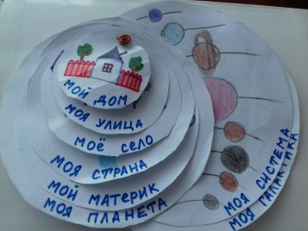Помогает наглядно показать ребенку, где его место во Вселенной. Начинаем с себя или своего дома, постепенно отдаляясь - рисуем свою улицу (можно воспользоваться Google картой), город, страну, материк и, в конце - концов, всю планету, ГАЛАКТИКУ.

**Задание №6 «Почему надо бережно относиться к окружающей среде?» Урок 23**

**Экологическая тревога**

Демонстрация опыта.

- Зажигаю свечу. Что видно? (Волны воздуха двигаются над пламенем.).

- Возьмем тарелку. Будем держать на несколько сантиметров от пламени

- Что вы увидели на тарелке (\_\_\_\_\_\_\_\_\_\_\_\_\_\_\_).

-- Сажа происходит от сгорания топлива - в данном случае воска.

Происходит загрязнение воздуха от неполного сгорания. Сейчас горела одна свеча, а сколько сажи дала!

Сколько таких свеч - заводских труб по всей планете? Великое множество.

- Как отражаются на составе воздуха дым, гарь, ядовитая копоть? (\_\_\_\_\_\_\_\_\_\_\_\_\_\_\_\_\_\_\_\_\_\_\_\_\_\_\_\_\_\_\_\_\_\_\_\_\_\_\_\_).

- Эта проблема является одной из важных в настоящее время.

Так как там много фабрик и заводов, которые влияют на состав воздуха. В этом районе большая заболеваемость людей.

- Что вы можете сделать для охраны чистоты воздуха?

- Растения необходимы для чистоты воздуха.

Они играют огромную роль в очистке воздуха. Они задерживают пыль, копоть.

**Составь кластер**

Что ТЫ можешь сделать для охраны, защиты природы?

Что государство делает для защиты, охраны природы?

**Задание №7**

**Укажи стрелками, что к чему приводит.**

Браконьерство Обмеление рек

Выброс выхлопных газов Загрязнение воздуха

Заготовка древесины Исчезновение видов животных

Вырубка леса по берегам рек Уменьшение лесов на Земле

**Задание №8 «Сельское хозяйство моего края» Урок 22**

Найди утверждение, которое не соответствует действительности.

1. Летом люди много работают в полях, садах и огородах
2. Ягоды могут лежать продолжительное время
3. Сено заготавливают для домашних и диких животных

**Задание №9**

Отметь какие из перечисленных машин люди используют при работе в садах или на полях.

V

|  |  |  |  |  |  |
| --- | --- | --- | --- | --- | --- |
|  | Вездеход |  | Комбайн |  | Веялка |
|  | Косилка |  | Культиватор |  | Луноход |
|  | Снегоход |  | Стогометатель |  | Экскаватор |
|  | Сеялка |  | Трактор |  | Плуг |

**Задание №10**

Пронумеруй порядок действий при выращивании озимой ржи или пшеницы от посева до готового хлеба.

Обмолотить зерно \_Выпечь хлеб

\_Посеять зерно \_ Ростки вырастут

\_Сжать колосья \_ Посевы перезимуют

\_Вспахать поле \_ Взборонить поле

\_Замесить тесто \_ Смолоть муку

\_Колос заколосится и вызреет \_ Тесто подойдет

\_Зерна прорастут \_ Приятного аппетита!

**Раздел 2 «Я, семья, общество, безопасность»**

**Задание 11. «Наш семейный бюджет». Урок 5**

Бюджет семьи это структура всех доходов и расходов за определенный период времени. Где пригодятся вам полученные знания?

Бюджет семьи (расчет на один месяц)

|  |  |  |  |
| --- | --- | --- | --- |
| Доходы | Сумма, тг | Расходы | Сумма, тг |
| Основные источники: |  | Постоянные расходы: |  |
| Заработная плата папы |  | Оплата электроэнергии |  |
| Заработная плата мамы |  | Телефон |  |
| Пенсия |  | Продукты |  |
| Пособия на детей |  | Налоги |  |
| Дополнительные источники: |  | Переменные расходы: |  |
| Приусадебный участок |  | Здоровье |  |
| Предпринимательская деятельность |  | Образование |  |
|  |  | Банковский вклад |  |
|  |  | Развлечения |  |
|  |  |  |  |
|  |  |  |  |
|  |  |  |  |
| Итого: |  | Итого: |  |

**Задание 12. Домашнее.**

Совместно с родителями составь бюджет своей семьи на неделю (месяц).

|  |  |  |  |  |
| --- | --- | --- | --- | --- |
| Доход | Расход | | | |
| Обязательные платежи | Питание | Промтовары | Культурно-бытовые услуги |
|  |  |  |  |  |
|  |  |  |  |  |

**Задание 13.**

Проанализируй полученный бюджет семьи:

1 Какие статьи расходов невозможно корректировать?

2 Какие статьи расходов можно уменьшить? Каким образом?

3 Какие статьи расходов можно увеличить? Зачем? Как?

4 Как можно увеличить доходы бюджета вашей семьи?

5 Каковы наиболее эффективные способы экономии средств, используемые в вашей семье?

**Задание 14. «Школьное самоуправление». Урок 5**

Заполни таблицу. Напиши функции членов школьного самоуправления.

|  |  |
| --- | --- |
| **Должность** | **Основные функции** |
| **Президент класса**  **Заместитель** |  |
| **Министры Печати и СМИ** |  |
| **Министры культуры** |  |
| **Министр труда** |  |
| **Министры Социальной защиты** |  |
| **Министр здравоохранения** |  |
| **Министр правопорядка** |  |
| **Завхоз** |  |
| **Ди-джей (музыкальное оформление)** |  |

**Задание 15. Как избежать травм при занятиях спортом? Урок 15**

Каким спортом ты занимаешься?

Предложи меры по профилактике и способы снижения травмоопасности при занятиях различными видами спорта

|  |  |  |  |  |
| --- | --- | --- | --- | --- |
| **футбол** | **плаванье** | **легкая атлетика** | **Гимнастика** | **конный спорт** |
|  |  |  |  |  |

**Задание 16. «Какие катаклизмы возможны в моей местности?» Урок 18**

Убери (зачеркни) лишнее.

Землетрясение Наводнение Ураган Снежные заносы

Извержение вулканов Смерч Природные пожары Цунами

**Задание 17. «Работаем с глобусом и картой»**

**«Заселение карты».** Последовательно нанеси на контурную карту Костанайской области географические объекты: реки, города, села (райцентры), редких животных и растения.

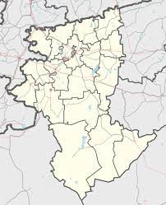

**Раздел 3 «Общество».**

**Задание 18 «Мои права и обязанности» Урок 30**

По нашей Конституции ты имеешь права. Но нет прав без обязанностей! Дополни таблицу соответствующими обязанностями

|  |  |  |  |
| --- | --- | --- | --- |
| Право на образование  Статья 30 | Право на личную собственность,  Имущество  Статья 26 | Право на бесплатное пользование природными богатствами (лес, водоёмы ит.п) ст. 6 | Право на свободу слова  Статья 20 |
| Обязанность… | Обязанность… | Обязанность… | Обязанность… |

( Примерные ответы: посещать школу, выполнять д/з; платить налоги, благоустраивать двор; охранять природу; не оскорблять других людей…)

**Задание 19**

Выбери (подчеркни) органы законодательной власти Казахстана

Сенат Государственная Дума Мажилис

Конгресс Ассамблея народов Казахстана Суд

**Задание 20 «Казахстан и его образ в мире». Урок 33**

Продолжи смысловой ряд

Казахстан, Байтерек, Байконур, \_\_\_\_\_\_\_\_\_\_\_\_\_, \_\_\_\_\_\_\_\_\_\_, \_\_\_\_\_\_\_\_\_\_\_\_\_, \_\_\_\_\_\_\_\_\_\_\_\_\_

# В данном разделе помещены задания по естествознанию для учащихся четвёртого класса. Все задания составлены к разделу «Живая природа. Животные». Отличительной особенностью предложенных заданий является разнообразие видов: имеются тестовые задания, экологические задачи, задание направленные на знание, применение, рассуждение.

**Знание**

**ЗЕ\_1 задание**

**Хищные животные – это**

А) Лев, лиса, домашняя кошка

В) Рысь, домашняя собака, лось

С) Тигр, медведь, гепард

Д) Медведь, корова, козёл

**ЗЕ\_2 задание**

**Какое хищное животное обитает в Костанайской области? Отметь знаком «+»**

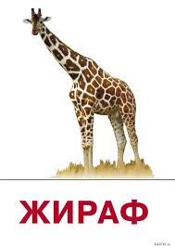 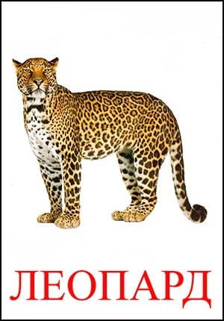 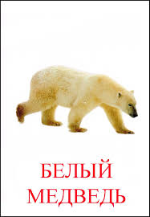 **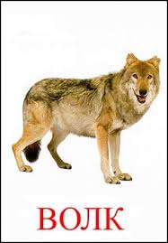**

**ЗЕ\_3 задание**

**Рысь и лиса - это …… животные**

А) травоядные В) хищные С) всеядные Д) все ответы верны

**ЗЕ \_4 задание**

**Почему животных называют хищными?**

А) Потому что у них красные глаза

В) Потому что они живут в степи

С) Потому что они охотятся на других животных

Д) Потому что их кормит человек

**ЗЕ\_5 задание**

**Рассмотри рисунки, галочкой животных, которых ты видел в своей местности.**

**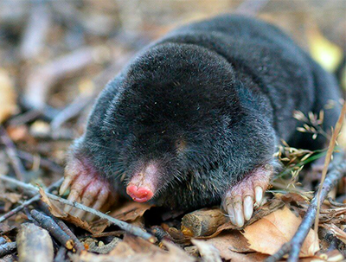 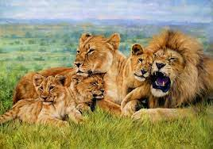 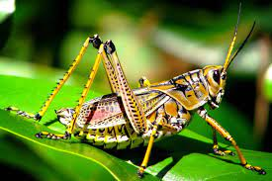**

**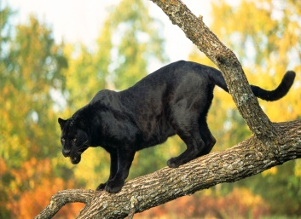 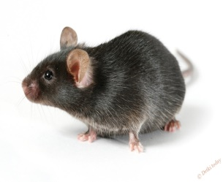 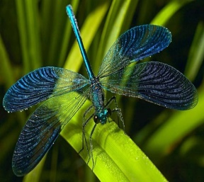 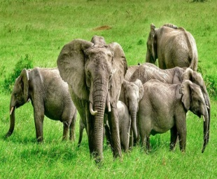**

**Применение**

**ПЕ\_6 задание**

**Какие из цепей развития живого организма составлены верно? Выбери правильные ответы.**

А) Икринка головастик лягушка взрослая жаба

В) Икринка куколка лягушка

С) Яйцо гусеница куколка бабочка

Д) Яйцо куколка гусеница бабочка

**ПЕ\_7 задание**

**Отметь галочкой животных, которые находятся на грани исчезновения . Приведи один пример исчезающего животного и запиши в пустое окошко.**

**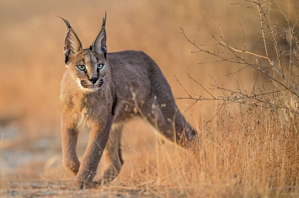 каратал 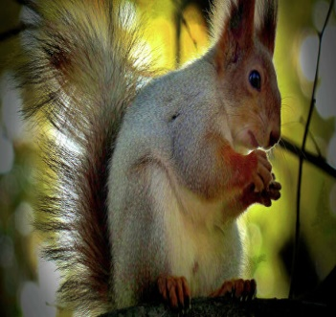 белка 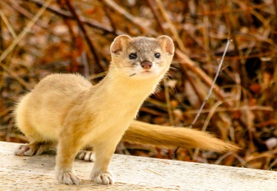 ласка 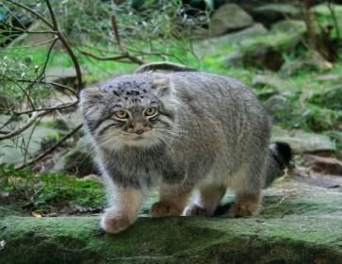 манул 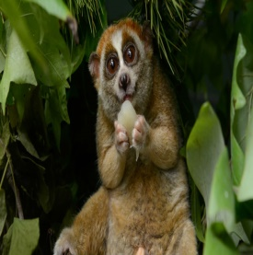 лемур**

**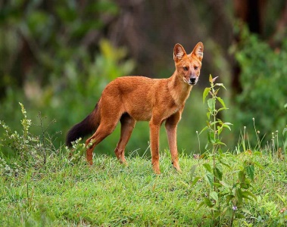 красный волк 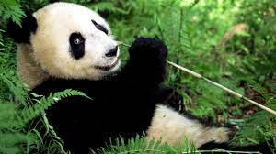 панда**

**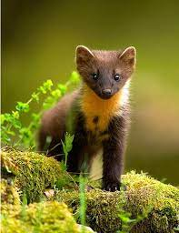 лесная куница 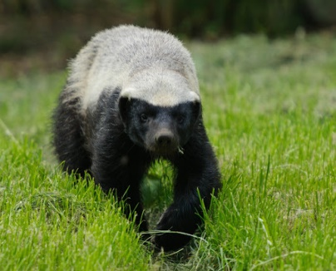 медоед**

**ПЕ\_8 задание**

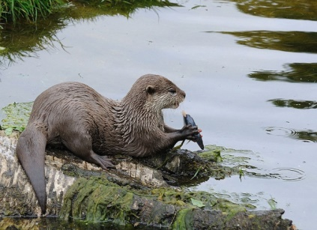Учёные установили, что при истреблении выдр рыб в водоёме становится больше. Но через определённое время их становится меньше.

Что можно сделать, чтобы увеличить количество рыб?

\_\_\_\_\_\_\_\_\_\_\_\_\_\_\_\_\_\_\_\_\_\_\_\_\_\_\_\_\_\_\_\_\_\_\_\_\_\_\_\_\_\_\_\_\_\_\_\_\_\_\_\_\_\_\_\_\_\_\_\_\_\_\_\_\_\_\_\_\_\_\_\_\_\_\_\_\_\_\_\_\_\_\_\_\_\_\_\_\_\_\_\_\_\_\_\_\_\_\_\_\_\_\_\_\_\_\_\_\_\_\_\_\_\_\_\_\_\_\_\_\_\_\_\_\_\_\_\_\_\_\_\_\_\_\_\_\_\_\_\_\_\_\_\_\_\_\_\_\_\_\_\_\_\_

**ПЕ\_9 задание**

**Узнай по описанию, о каких животных идёт речь? Выбери иллюстрацию, на которой изображены эти животные, напиши название животных.**

Вид непарнокопытных млекопитающих рода лошадей. У этих животных хорошо развиты слух, обоняние и зрение, они хорошо видят за 2 километра. Эти животные быстрые, осторожные и очень выносливые. Внешне животное похоже на осла, но имеет много общего с лошадью. В стаде обязательно есть вожак, который в случае опасности подаёт сигнал. Главными врагами этих животных являются волки.

Когда – то стада животных обитали в пустынях Азии, сейчас они сохранились только в заповедниках.

|  |  |  |
| --- | --- | --- |
| https://inbusiness.kz/ru/images/original/37/images/ueOEwPui.jpg | https://mobimg.b-cdn.net/v3/fetch/ee/ee21d772fe7ab29d3e5b38927924d840.jpeg | https://s3.nat-geo.ru/images/2019/5/16/8039b3510d6e448da6730bbe729d8d83.max-1200x800.jpg |
|  |  |  |

**ПЕ\_10 задание**

**Домашнее задание:** **используя средства массовой информации, заполни таблицу:**

**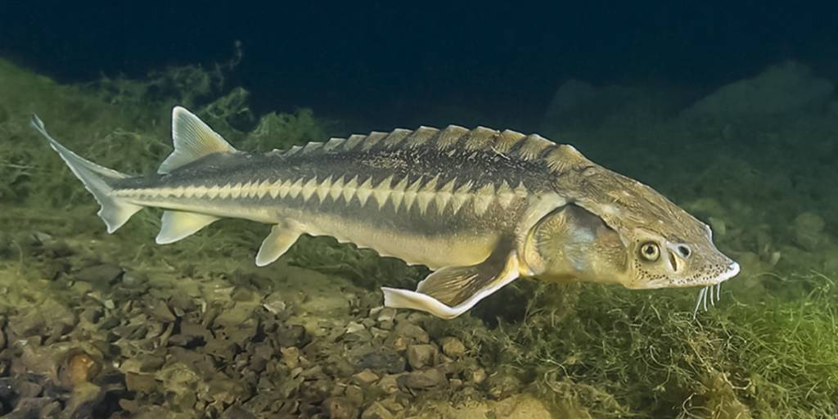**

|  |  |  |  |  |
| --- | --- | --- | --- | --- |
| **Где обитает осётр?** | **Самый большой выловленный экземляр осётра?** | **Самый древний осётр** | **Что представляет наибольшую ценность у осётра?** | **В каких областях, кроме кулинарии, применяется осётр?** |
|  |  |  |  |  |

**Рассуждение**

**РЕ\_11 задание**

**Домашнее задание. Используя средства массовой информации, запиши данные о животных Костанайской области:**

Современный животный мир Костанайской области насчитывает тысячи видов беспозвоночных. Обитает \_\_\_\_\_\_ вида рыб, \_\_\_\_\_ вида земноводных, \_\_\_\_\_\_\_ видов пресмыкающихся, более \_\_\_\_\_\_\_\_\_\_\_\_ видов птиц, гнездящихся в пределах области, \_\_\_\_\_видов птиц, которые здесь не гнездятся, но постоянно или периодически в пределах области пребывают, около \_\_\_\_\_\_ видов птиц, пролетающих через территорию области от мест зимовок к местам размножения и обратно, более \_\_\_\_\_ видов млекопитающих. Всего с территорией Костанайской области так или иначе связано существование не менее \_\_\_\_\_\_ видов позвоночных животных.

**РЕ\_12задание**

**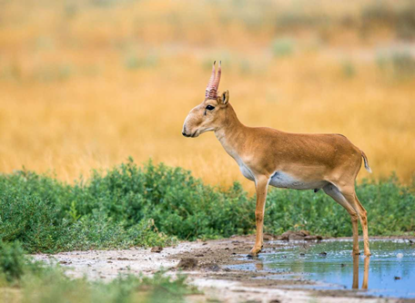Домашнее задание: Прочитай данный текст. Составь 5 вопросов к прочитанному тексту.**

Сайгака ещё называют сайга, или степная антилопа. Это очень своеобразное животное, по внешнему виду похожее на овцу на тонких высоких ногах. Относительно мелкое парнокопытное животное, длина тела 110—146 см, хвоста 8 — 12 см, высота в холке 60 — 79 см. Масса 23 — 40 кг.

Самки сайгака все безрогие, зато у самцов красивые полупрозрачные воскового цвета рога длиной в 30 см. Зимой сайгаки «одеваются» в пышную светлую шерсть - настоящую зимнюю шубу. А летом у них короткая жёлтая шёрстка.

Живут сайгаки небольшими семьями, но ближе к осени соединяются в огромные стада. В это время года они совершают длительные переходы в поисках новых пастбищ, а весной возвращаются обратно. Сайгаки - удивительно выносливые животные, способные в случае необходимости преодолеть за короткий срок путь в сотни и даже тысячи километров. Скорость сайгака - до 70 км в час. Весной самки отправляются в «родильные дома», где из года в год приносят по одному детёнышу. Малыш лежит на оголённой земле, так как ночью на эти участки почвы не выпадает роса. Стоит только новорождённым окрепнуть, стадо пускается в новые странствия. Выглядят сайгачата необычно. У них мордочки вытянуты с явным намерением превратиться в хобот. Растут сайгачата действительно как в сказке. В 7-12 месяцев они уже взрослые.

\_\_\_\_\_\_\_\_\_\_\_\_\_\_\_\_\_\_\_\_\_\_\_\_\_\_\_\_\_\_\_\_\_\_\_\_\_\_\_\_\_\_\_\_\_\_\_\_\_\_\_\_\_\_\_\_\_\_\_\_\_\_\_\_\_\_\_\_\_\_\_\_\_\_\_\_\_\_\_\_\_\_\_\_\_\_\_\_\_\_\_\_\_\_\_\_\_\_\_\_\_\_\_\_\_\_\_\_\_\_\_\_\_\_\_\_\_\_\_\_\_\_\_\_\_\_\_\_\_\_\_\_\_\_\_\_\_\_\_\_\_\_\_\_\_\_\_\_\_\_\_\_\_\_\_\_\_\_\_\_\_\_\_\_\_\_\_\_\_\_\_\_\_\_\_\_\_\_\_\_\_\_\_\_\_\_\_\_\_\_\_\_\_\_\_\_\_\_\_\_\_\_\_\_\_\_\_\_\_\_\_\_\_\_\_\_\_\_\_\_\_\_\_\_\_\_\_\_\_\_\_\_\_\_\_\_\_\_\_\_\_\_\_\_\_\_\_\_\_\_\_\_\_\_\_\_\_\_\_\_\_\_\_\_\_\_\_\_\_\_\_\_\_\_\_\_\_\_\_\_\_\_\_\_\_\_\_\_\_\_\_\_\_\_\_\_\_\_\_\_\_\_\_\_\_\_\_\_\_\_\_\_\_\_\_\_\_\_\_\_\_\_\_\_\_\_\_\_\_\_\_\_\_\_\_\_\_\_\_\_\_\_\_\_\_\_\_\_\_\_\_\_\_\_\_\_\_\_\_\_\_\_\_\_\_\_\_\_\_\_\_\_\_\_\_\_\_\_\_\_\_\_\_\_\_\_\_\_\_\_\_\_\_\_\_\_\_\_\_\_\_\_\_\_\_\_\_\_\_\_\_\_\_\_\_\_\_\_\_\_\_\_\_\_\_\_\_\_\_\_\_\_\_\_\_\_\_\_\_\_\_\_\_\_\_\_\_\_\_\_\_\_\_\_\_\_\_\_\_\_\_\_\_\_\_\_\_\_\_\_\_\_\_\_\_\_\_\_\_

**РЕ\_13 задание**

**Рассмотри карту Казахстана, на которой под номерами с 1 по 10 указаны заповедники. Запиши их названия, соответственно номерам.**

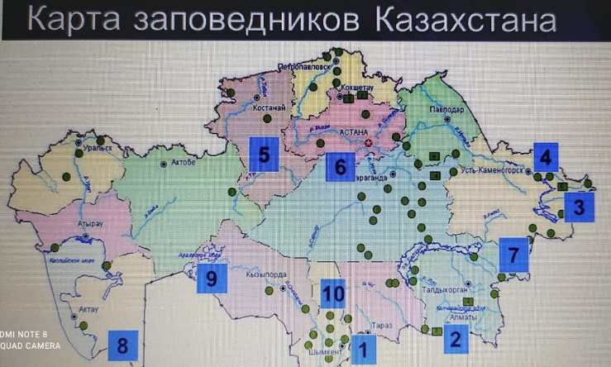

**1 \_\_\_\_\_\_\_\_\_\_\_\_\_\_\_\_\_\_\_\_\_\_\_\_\_\_\_\_\_\_\_\_\_\_\_\_\_\_\_\_\_\_\_\_\_\_\_\_\_\_\_\_\_**

**2\_\_\_\_\_\_\_\_\_\_\_\_\_\_\_\_\_\_\_\_\_\_\_\_\_\_\_\_\_\_\_\_\_\_\_\_\_\_\_\_\_\_\_\_\_\_\_\_\_\_\_\_\_**

**3\_\_\_\_\_\_\_\_\_\_\_\_\_\_\_\_\_\_\_\_\_\_\_\_\_\_\_\_\_\_\_\_\_\_\_\_\_\_\_\_\_\_\_\_\_\_\_\_\_\_\_\_\_**

**4\_\_\_\_\_\_\_\_\_\_\_\_\_\_\_\_\_\_\_\_\_\_\_\_\_\_\_\_\_\_\_\_\_\_\_\_\_\_\_\_\_\_\_\_\_\_\_\_\_\_\_\_\_\_**

**5\_\_\_\_\_\_\_\_\_\_\_\_\_\_\_\_\_\_\_\_\_\_\_\_\_\_\_\_\_\_\_\_\_\_\_\_\_\_\_\_\_\_\_\_\_\_\_\_\_\_\_\_\_\_**

**6\_\_\_\_\_\_\_\_\_\_\_\_\_\_\_\_\_\_\_\_\_\_\_\_\_\_\_\_\_\_\_\_\_\_\_\_\_\_\_\_\_\_\_\_\_\_\_\_\_\_\_\_\_\_**

**7\_\_\_\_\_\_\_\_\_\_\_\_\_\_\_\_\_\_\_\_\_\_\_\_\_\_\_\_\_\_\_\_\_\_\_\_\_\_\_\_\_\_\_\_\_\_\_\_\_\_\_\_\_\_**

**8\_\_\_\_\_\_\_\_\_\_\_\_\_\_\_\_\_\_\_\_\_\_\_\_\_\_\_\_\_\_\_\_\_\_\_\_\_\_\_\_\_\_\_\_\_\_\_\_\_\_\_\_\_\_**

**9\_\_\_\_\_\_\_\_\_\_\_\_\_\_\_\_\_\_\_\_\_\_\_\_\_\_\_\_\_\_\_\_\_\_\_\_\_\_\_\_\_\_\_\_\_\_\_\_\_\_\_\_\_\_**

**10 \_\_\_\_\_\_\_\_\_\_\_\_\_\_\_\_\_\_\_\_\_\_\_\_\_\_\_\_\_\_\_\_\_\_\_\_\_\_\_\_\_\_\_\_\_\_\_\_\_\_\_\_\_**

**РЕ\_14 задание**

**Прочитай текст о птицах: лебедь – шипун и лебедь – кликун. Запиши в таблицу признаки птиц.**

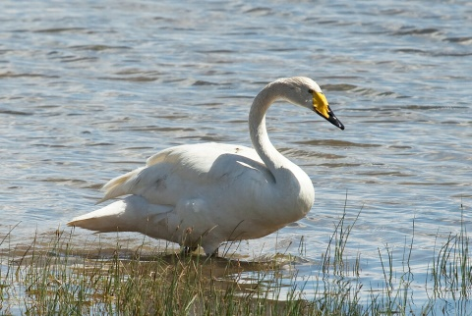 **Лебедь - кликун**

Размеры лебедя-кликуна: масса птиц от 7,5 до 14 килограммов. В длину тело птицы достигает 140-170 см. Размах крыльев составляет 275 см. Клюв лимонного цвета с черным кончиком, в размере от 9 до 12 см., шея длинная, без единого изгиба;

белоснежные перья, под которыми собрано много пуха того же цвета;

лапы короткие, но крепкие;

клюв длиной до 12 см, на нем – большое ярко-желтое пятно;

на верхней части ключа нет шишки, характерной для остальных лебединых пород.

Отличительная особенность кликуна — черный клюв.Самцы крупнее самочек. К описанию лебедя-кликуна можно добавить, что в сравнении с собратьями он крупнее малого лебедя, но мельче лебедя-шипуна. Цвет оперения у кликунов белый, среди перьев очень много пуха. Молодые птицы окрашены в светло-серые тона, причем голова немного темнее остального тела, и лишь на третьем году жизни становятся белоснежными.Крупные птицы имеют длинную шею (шея приблизительно равняется длине тела), которую они держат прямо, а не сгибают, и короткие, черные лапы. Крылья у них очень сильные и крепкие, так как это необходимо для удержания своего большого веса.Самка откладывает от 3 до 7 желтоватых яиц, которые сама насиживает. В случае если первая кладка по какой-то причине погибла, пара откладывает вторую, но уже с меньшим количеством яиц.Сидящую на яйцах самочку охраняет самец, всегда находящийся рядом. Через 36 дней вылупляются птенцы, и оба родителя берут на себя заботу о них. Малыши покрыты серым пухом, и выглядят беззащитными, как все птенцы. По своим размерам кликун превосходит большинство своих сородичей. Представители породы весьма крупные, поэтому ходить не любят. Двигаются неторопливо, обычно предпочитают находиться в воде. Перед взлетом долго перебирают лапками. В воздух поднимаются только после того, как наберут хорошую скорость. Свой белоснежный цвет кликуны приобретают только по достижении трехлетнего возраста. У молодых особей оперение имеет сероватый оттенок. При этом на голове перья немного темные, а на туловище светлеют. Продолжительность жизни лебедя-кликуна в среднем составляет 10 лет. В возрасте 3 лет, их оперение меняет цвет с серого на белоснежный. Голос самца напоминает звуки «кли-кли-кли», а раздраженная птица издает шипение, похожее на гусиное.

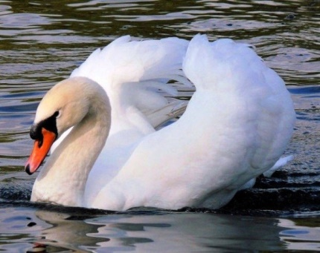 **Лебедь – шипун**

Внешне дикий Шипун – это крупная белая птица. Самая крупная из всех летающих, ведь вес самца может доходить до 14 кг, а длина тела до 180 см. В Польше даже специально вырастили рекордного по весу представителя – самца с весом целых 25 кг! Помимо солидного веса, Шипун имеет характерную изогнутую лебединую шею в форме буквы S, продолговатое тело, небольшую голову с маленькими глазами. Клюв Шипуна яркого оранжевого цвета с темным кончиком, рядом с ним располагается большой нарост черного цвета, который у самцов набухает во время брачного сезона. Также во время брачных игр самцы красиво складывают крылья сердечком. Молодняк Шипунов имеет грязно-серую окраску, а белоснежным оперением обзаводится только в 3 году жизни. Этот лебедь имеет не очень приятный шипящий голос, который чаще всего подает, когда находится в не самом хорошем расположении духа. Именно благодаря голосу Шипун и получил свое название. Птицы впервые гнездятся на третьем или четвёртом году жизни на суше у воды, в тростниках на мелких озёрах или на затонах больших рек вдалеке от человеческого жилья. В сезон гнездования, который начинается в марте, самцы становятся агрессивными и защищают свою территорию, издавая шипящие звуки. В кладке 5—8 яиц грязного жёлто-бурого цвета. Инкубационный период длится 35—38 дней. Насиживает в основном самка. Вылупившиеся птенцы весят примерно 220 г. Оба родителя заботятся о выводке в течение четырёх-пяти месяцев. Птенцы всюду следуют со своей матерью, находясь у неё на спине. Это помогает защититься им, среди прочего, от больших щук. В возрасте от 120 до 150 дней птенцы становятся самостоятельными. Продолжительность жизни птиц может составлять 28 лет.

|  |  |  |
| --- | --- | --- |
| Признаки птиц | Лебедь – кликун  https://img-fotki.yandex.ru/get/6622/11786484.97/0_74e3c_7930fa82_XXL.jpg | Лебедь - шипун  https://100zaitsev.ru/wp-content/uploads/ytr1-e1463387187268.jpg |
| Почему имеет такое название? | . |  |
| Внешний вид птицы |  |  |
| Вес взрослой птицы |  |  |
| Клюв |  |  |
| Продолжительность жизни |  |  |

**РЕ\_15 задание**

**Установи соответсвие между иллюстрацией и названием насекомого**

|  |  |
| --- | --- |
| IMG-20211012-WA0096 (1) | КОМАР |
| IMG-20211012-WA0097 | ВОДЯНОЙ ПАУК |
| IMG-20211012-WA0094 | СТРЕКОЗА |
| IMG-20211012-WA0095 | ЖУК - ПЛАВУНЕЦ |
|  | КЛОП - ВОДОМЕРКА |

****

**Ответы к заданиям**

|  |  |
| --- | --- |
| **Знание** | |
| **1 задание** | В) Тигр, медведь, гепард |
| **2задание** |  |
| **3 задание** | В) Хищные |
| **4 задание** | С) Потому что они охотятся на других животных |
| **5 задание** |  |
| **Применение** | |
| **6 задание** | **1)** А) Икринка головастик лягушка взрослая жаба  **2)** В) Яйцо гусеница куколка бабочка |
| **7 задание** |  |
| **8 задание** | C:\Users\User\Downloads\scale_1200.jpgНеобходимо в водоём снова впустить выдр, так как они ловят больных и ослабленных рыб. |
| **9 задание** | https://s3.nat-geo.ru/images/2019/5/16/8039b3510d6e448da6730bbe729d8d83.max-1200x800.jpgКуланы |
| **10задание** | |  |  |  |  |  | | --- | --- | --- | --- | --- | | **Где обитает осётр?** | **Самый большой выловленный экземляр осётра?** | **Самый древний осётр** | **Что представляет наибольшую ценность у осётра?** | **В каких областях, кроме кулинарии, применяется осётр?** | | В бассейнах Каспийского, Чёрного, Азовского морей | Длина его была 6 метров, вес – 816 кг | Жил более восьмидесяти миллионов лет назад | икра | В медицине и косметологии | |
| **Рассуждение** | |
| **11 задание** | Современный животный мир Костанайской области насчитывает тысячи видов беспозвоночных, 24 вида рыб, 3 вида земноводных, 6 видов пресмыкающихся, более 400 видов птиц, гнездящихся в пределах области, 29 видов птиц, которые здесь не гнездятся, но постоянно или периодически в пределах области пребывают, около 40 видов птиц, пролетающих через территорию области от мест зимовок к местам размножения и обратно, более 60 видов млекопитающих. Всего с территорией Костанайской области так или иначе связано существование не менее 400 видов позвоночных животных. |
| **12 задание** | Верно и по смыслу составленные 5 вопросов к данному тексту **.** |
| **13 задание** | 1. Аксу-Джабаглинский  2. Алматинский  3. Маркакольский  4. Западно-Алтайский  5. Наурзумский  6. Каратауский  7. Кургальджинский  8. Устюртский  9. Барсакельмесский  10. Каратауский |
| **14 задание** | **Модельный ответ**   |  |  |  | | --- | --- | --- | | Признаки птиц | Лебедь – кликун  https://img-fotki.yandex.ru/get/6622/11786484.97/0_74e3c_7930fa82_XXL.jpg | Лебедь - шипун  https://100zaitsev.ru/wp-content/uploads/ytr1-e1463387187268.jpg | | Почему имеет такое название? | Голос самца напоминает звуки «кли-кли-кли», а раздраженная птица издает шипение, похожее на гусиное. | Лебедь имеет не очень приятный шипящий голос, который чаще  всего подает, когда находится в  не самом хорошем расположении  духа. Именно благодаря голосу  лебедь-шипун и получил  свое название | | Внешний вид птицы | Шея длинная, без единого изгиба;  белоснежные перья, под которыми собрано много пуха того же цвета;  лапы короткие, но крепкие;  клюв черный длиной до 12 см, на нем – большое ярко-желтое пятно;  на верхней части ключа нет шишки, характерной для остальных лебединых пород. Отличительная особенность кликуна — черный клюв | Молодняк имеет грязно-серую  окраску, а белоснежным  оперением обзаводится только  в 3 году жизни, имеет  характерную изогнутую  лебединую шею в форме буквы S, продолговатое тело,  небольшую голову с маленькими  глазами | | Вес взрослой птицы | От 7,5 до 14 килограммов | Может доходить до 14 кг | | Клюв | Лимонного цвета с черным кончиком, в размере от 9 до 12 см. | яркого оранжевого цвета с темным кончиком, рядом с ним располагается большой нарост черного цвета | | Продолжительность жизни | В среднем составляет 10 лет. | Может составлять 28 лет | |
| **15 задание** | 1.Водяной паук  2.Комар  3.Жук - плавунец  4.Клоп - водомерка  5.Стрекоза |

****

Задания по литературному чтению направлены на достижение следующих целей:

— овладение осознанным, правильным, беглым чтением как базовым навыком в системе образования младших школьников; совершенствование всех видов речевой деятельности, обеспечивающих умение работать с разными видами текстов; развитие интереса к чтению и книге; формирование читательского кругозора и приобретение опыта в выборе книг и самостоятельной читательской деятельности.

**Белый медведь**

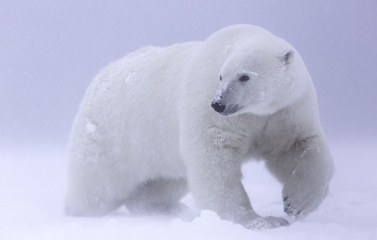Белый медведь живёт на Крайнем Севере, за полярным кругом, там, где вечные льды и снега, на островах Северного Ледовитого океана. Это животное считается самым крупным наземным хищником. Его вес достигает тонны, а длина тела может быть более двух метров.

Большую часть своей жизни белый медведь проводит в холодных водах океана, на огромных плавающих льдинах. Далеко на сушу он почти не заходит.

От холода его защищает густой мех, который в воде не намокает, а также толстый жировой слой под шерстью. Мех у медведя растёт даже на подушечках лап. Это помогает ему легко передвигаться по снегу и льду. Белый медведь прекрасно плавает, но ныряет не очень глубоко, потому что не может долго находиться под водой.

Любимая пища белого медведя — моржи, тюлени, и, конечно же, рыба.

В начале зимы у медведицы рождаются малюсенькие детёныши. Примерно три месяца медвежата находятся с мамой в берлоге и не покидают её. Их единственная пища в этот период жизни — мамино молоко. За это время малыши заметно подрастают и к весне полностью готовы к выходу во"взрослую"жизнь. Медведица начинает учить их добывать себе пищу, плавать, находить дорогу в свою снежную берлогу. Медвежата живут вместе с мамой около двух лет, а потом начинают самостоятельную жизнь.

Единственный враг белого медведя — это человек-охотник, который нападает на него. Сам же зверь на человека может напасть только, защищая своих детёнышей или свою добычу.

Можно сказать, что белого медведя заслуженно называют хозяином Арктики!

*(Векшина Т.В., Алимпиева М.Н.)*

**Выполни задания:**

1. К какому стилю текста относится данное произведение?

а) художественному

б) научному

в) деловому

2. Какое значение в данном тексте имеет слово «хозяин Арктики»?

а) Охранник на острове Северо -Ледовитого океана.

б) Он живет в океане.

в) Место обитания белого медведя.

3. Где большую часть своей жизни проводит медведь?

а) в субтропиках

б) в тайге

в) в океане

4. Когда у медведицы рождаются детеныши?

а) в конце осени

б) в середине весны

в) в начале зимы

5. Какая самая любимая пища у белого медведя?

а) морская капуста, водоросли

б) моржи, тюлени, рыба

в) акула, нерпа, скат

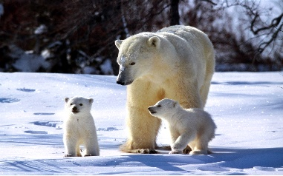6. Чему учит медведица медвежат? Напиши.

\_\_\_\_\_\_\_\_\_\_\_\_\_\_\_\_\_\_\_\_\_\_\_\_\_\_\_\_\_\_\_\_\_\_\_\_\_\_\_\_\_\_\_\_

7. Единственный враг белого медведя – это …

\_\_\_\_\_\_\_\_\_\_\_\_\_\_\_\_\_\_\_\_\_\_\_\_\_\_\_\_\_\_\_\_\_\_\_\_\_\_\_\_\_\_\_\_\_\_\_\_

8. Сколько месяцев медвежата находятся в берлоге?

а) 5 месяцев в) 1 год

б) 2 года г) 3 месяца

9. Что защищает медведя от холода?

\_\_\_\_\_\_\_\_\_\_\_\_\_\_\_\_\_\_\_\_\_\_\_\_\_\_\_\_\_\_\_\_\_\_\_\_\_\_\_\_\_\_\_\_\_\_\_\_\_\_

10. Как долго медведь может находиться под водой? Найди и прочитай ответ в тексте.

|  |  |  |
| --- | --- | --- |
| **Задания** | **Ответы** | **Примечание** |
| **1** | б) |  |
| **2** | в) |  |
| **3** | в) |  |
| **4** | в) |  |
| **5** | б) |  |
| **6** | Медведица учить их добывать себе пищу, плавать, находить дорогу в свою снежную берлогу. | Принимаются другие варианты  ответа, которые соответствуют содержанию текста. |
| **7** | Человек - охотник |  |
| **8** | г) |  |
| **9** | От холода его защищает густой мех, который в воде не намокает, а также толстый жировой слой под шерстью. | Принимаются другие варианты  ответа, которые соответствуют содержанию текста. |
| **10** | Белый медведь прекрасно плавает, но ныряет не очень глубоко, потому что не может долго находиться под водой. |  |

**Самое быстрое наземное млекопитающее.**

**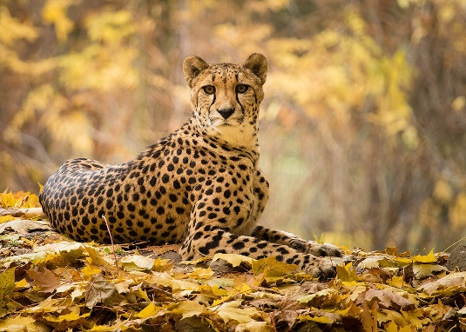 Гепард**

Гепард относится к классу млекопитающих животных. Это прекрасное и восхитительное животное создано для того, чтобы быть одним из самых ловких и быстрых в дикой природе**. Животное гепард** – очень загадочное и даже мифологическое. В Древние времена этого грандиозного хищника называли пятнистым сфинксом и приписывали ему магические способности. Гепард всегда завораживал людей своей статностью, выносливостью и быстротой. Он изящен, как и большинство кошек. На охоте очень тихо подкрадывается, а затем загоняет добычу.  
 В дикой природе есть и свои **рекорды животных.** Кенгуру, например, является самый лучшим прыгуном. Одним единственным прыжком животное может преодолеть расстояние до 10 метров. Синий кит занимает самую высокую позицию в рейтинге гигантов. Его вес более 150 тонн, а пасть одновременно вмещает до тонны воды. Гепард же – это **самое быстрое животное**в мире. Во время бега он развивает невероятную скорость. В диких условиях во время охоты гепард способен развивать скорость до 100 км/ч. На равнинной местности это великолепное животное может удерживать огромные скорости на расстояние вплоть до 550 м. В дикой природе царят жестокие условия и порой **скорость животных** это единственное, что позволяет им выживать.

Гепард еще и **самое быстрое млекопитающее.** Он имеет острое зрение, что помогает ему издалека выслеживать добычу. Гепард ведет преимущественно дневной образ жизни, а охотится и выслеживает добычу в сумерки и ночью. Он нападает на газелей, антилоп, зебр, зайцев, кабанов и даже птиц. Внешними чертами и повадками гепард больше похож на собаку. Однако животное все -таки является представителем семейства кошачьих, которое при этом загоняет свою добычу. Вначале охоты он ловко и осторожно подкрадывается поближе к жертве, а затем, словно молния бросается на добычу. Обычно гепард с успехом достигает своей жертвы через 15-20 секунд. В случае неудачи, гепард способен развивать величайшие скорости.  
 Когти гепарда не прячутся в подушечки лап. Они служит отличной опорой во время бега, и позволяют животному быть более стремительным спринтером. С большой силой гепард отталкивается от земли, а его тело практически сгибается в кольцо. На скорости гепард передвигается скачками, преодолевая огромные расстояния. Прыжок в длину может составить расстояние в 8 метров. Хвост служит гепарду для удержания равновесия во время бега.  
 Благодаря необычному строению тела, поразительной силе и выносливости, **гепард - самое быстрое животное** и величайший хищник на Земле. На сегодняшний день популяция гепардов значительно сократилась и находится на грани вымирания. Именно поэтому гепард находится в Красной книге под пристальным вниманием и защитой ученых.

*(Интернет - ресурсы)*

**Выполни задания:**

1. К какому классу животных относится гепард?

а) земноводные

б) пресмыкающиеся

в) млекопитающие

2. Как в Древние времена называли этого грандиозного хищника?

\_\_\_\_\_\_\_\_\_\_\_\_\_\_\_\_\_\_\_\_\_\_\_\_\_\_\_\_\_\_\_\_\_\_\_\_\_\_\_\_\_\_\_\_\_\_\_\_\_\_\_\_\_\_\_\_\_\_\_\_\_\_\_\_\_\_\_\_\_\_\_\_\_\_

3. С какой скоростью двигается гепард?

а) 100 км/ч

б) 120 км/ч

в) 80 км/ч

4. Перечисли, чем питается гепард.

\_\_\_\_\_\_\_\_\_\_\_\_\_\_\_\_\_\_\_\_\_\_\_\_\_\_\_\_\_\_\_\_\_\_\_\_\_\_\_\_\_\_\_\_\_\_\_\_\_\_\_\_\_\_\_\_\_\_\_\_\_\_\_\_\_\_\_\_

5. Представителем какого семейства является гепард? Докажи свое мнение.

а) собачьих

б) кошачьих

в) медвежьих

6. Какое расстояние в длину составляет прыжок гепарда?

\_\_\_\_\_\_\_\_\_\_\_\_\_\_\_\_\_\_\_\_\_\_\_\_\_\_\_\_\_\_\_\_\_\_\_\_\_\_\_\_\_\_\_\_\_\_\_\_\_\_\_\_\_\_\_\_\_\_\_\_\_\_\_\_\_\_\_\_\_

7. Что помогает гепарду удерживать равновесие во время бега?

\_\_\_\_\_\_\_\_\_\_\_\_\_\_\_\_\_\_\_\_\_\_\_\_\_\_\_

8. На какое домашнее животное внешними чертами и повадками похож гепард?

\_\_\_\_\_\_\_\_\_\_\_\_\_\_\_\_\_\_\_\_\_\_\_\_\_\_\_\_\_\_\_\_\_\_\_\_\_\_\_\_\_\_\_\_\_\_\_\_\_\_\_\_\_\_\_\_\_\_\_\_\_\_\_\_\_\_\_

9. Сколько времени понадобиться гепарду, чтобы догнать свою добычу?

а) 20 секунд

б) 30 секунд

в) 60 секунд

10. Что позволяет выжить гепарду в дикой природе?

\_\_\_\_\_\_\_\_\_\_\_\_\_\_\_\_\_\_\_\_\_\_\_\_\_\_\_

11. В какое время суток охотится гепард?

а) утром

б) днём

в) ночью

12. В какой книге под пристальным вниманием и защитой ученых находится гепард?

а) зелёная

б) красная

в) чёрная

13. В каких случаях бег гепарда сравнивают со спринтером?

\_\_\_\_\_\_\_\_\_\_\_\_\_\_\_\_\_\_\_\_\_\_\_\_\_\_\_\_\_\_\_\_\_\_\_\_\_\_\_\_\_\_\_\_\_\_\_\_\_\_\_

14. Как ты думаешь, благодаря чему гепарда считают самым быстрым животным?

\_\_\_\_\_\_\_\_\_\_\_\_\_\_\_\_\_\_\_\_\_\_\_\_\_\_\_\_\_\_\_\_\_\_\_\_\_\_\_\_\_\_\_\_\_\_\_\_\_\_\_

15. Составь кластер. Напиши слова, которые характеризуют гепарда.

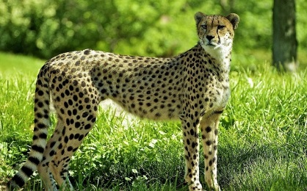

|  |  |  |
| --- | --- | --- |
| **Задания** | **Ответы** | **Примечание** |
| **1** | в) |  |
| **2** | В Древние времена этого грандиозного хищника называли пятнистым сфинксом и приписывали ему магические способности. |  |
| **3** | а) |  |
| **4** | Он нападает на газелей, антилоп, зебр, зайцев, кабанов и даже птиц. |  |
| **5** | б)  Ловко и осторожно подкрадывается поближе к жертве, а затем, словно молния бросается на добычу. Оставляет кошачьи следы и любит залезать на дерево. | Принимаются другие варианты  ответа, которые соответствуют содержанию текста. |
| **6** | Прыжок в длину может составить расстояние в 8 метров. |  |
| **7** | Хвост служит гепарду для удержания равновесия во время бега. |  |
| **8** | Внешними чертами и повадками гепард больше похож на собаку. |  |
| **9** | а) |  |
| **10** | Гепард развивает невероятную скорость, имеет острое зрение, охотиться в сумерках и ночью. | Принимаются аналогичные  ответы, которые соответствуют содержанию текста. |
| **11** | в) |  |
| **12** | б) |  |
| **13** | Когти гепарда не прячутся в подушечки лап. Они служит отличной опорой во время бега, и позволяют животному быть более стремительным спринтером. | Принимаются другие варианты  ответа, которые соответствуют содержанию текста. |
| **14** | В диких условиях во время охоты гепард способен развивать скорость до 100 км/ч. На равнинной местности это великолепное животное может удерживать огромные скорости на расстояние вплоть до 550 м. | Принимаются другие варианты  ответа, которые соответствуют содержанию текста. |
| **15** | Быстрый, загадочный, стремительный, осторожный, выносливый, статный, ловкий, изящный. | Принимаются другие варианты  ответа, соответствующие вопросу |

Сабит Муканов

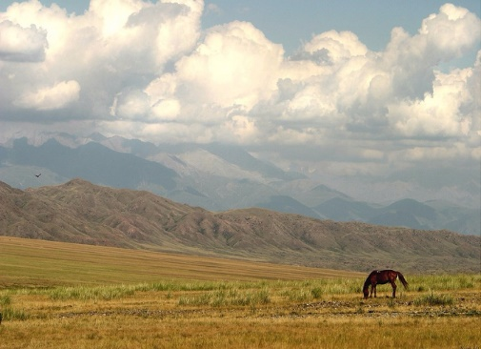**Родная степь**

Снег в степи начинает таять в первой половине апреля. Талые воды задерживаются в небольших впадинах и образуют круглые озёра. В солнечные дни эти озёра блестят в степи, как блюдца на большой зелёной скатерти.

В жаркие летние дни горячий воздух над степью как будто трепещет. Посмотришь на дальние аулы, отары овец, и кажется, что они плывут.

В дождливые дни травы в степи растут высокие и густые. Пробежит в них резвый жеребёнок – и не увидишь его.

Овраги зарастают ковылём. В густых зарослях ковыля гнездятся жаворонки. С восходом солнца поднимаются они высоко в небо и звенят, звенят… Жаворонков у нас называют соловьями степи.

А ковыльные балки! Они как будто насквозь пропахли земляникой.

Земляника – единственная ягода, которая растёт в степи. Какая она душистая и вкусная! Заберёшься в густой ковыль, раздвинешь в разные стороны его стебли, и перед глазами откроется бесчисленное множество крупных розовых ягод.

Трудно тогда оторваться от этого вкусного угощения!

**Выполни задания:**

1. Когда начинает снег таять в степи?

а) в начале апреля

б) в конце апреля

в) в конце марта

2. Что образуют талые воды, когда задерживаются в небольших впадинах?

а) мелкие озера

б) крупные озёра

в) круглые озёра

3. В какие дни блестят в степи озёра?

а) в жаркие дни

б) в солнечные дни

в) в дождливые дни

4. Когда горячий воздух над степью как будто трепещет?

а) в жаркие летние дни

б) в дождливые летние дни

в) в солнечные летние дни

5. Какой травой зарастают овраги?

а) ковылем б) зверобоем в) мятой

6. Каких птиц автор называет «соловьями степи»?

а) беркутов

б) кукушек

в) жаворонков

7. Единственная ягода, которая растет в степи – это ….

а) смородина

б) земляника

в) малина

8. Какие растения и птицы встречаются в наших степях? Перечисли. \_\_\_\_\_\_\_\_\_\_\_\_\_\_\_\_\_\_\_\_\_\_\_\_\_\_\_\_\_\_\_\_\_\_\_\_\_\_\_\_\_\_\_\_\_\_\_\_\_\_\_\_\_\_\_\_\_\_\_\_\_\_\_\_\_\_\_

9. Где гнездятся жаворонки? Найди и прочитай в тексте

|  |  |  |
| --- | --- | --- |
| **Задания** | **Ответы** | **Примечание** |
| **1** | а) |  |
| **2** | в) |  |
| **3** | б) |  |
| **4** | а) |  |
| **5** | а) |  |
| **6** | в) |  |
| **7** | б) |  |
| **8** | Птицы: степной орел, полевой жаворонок, серый журавль.  Растения: ковыль, степной шалфей, полынь. | Принимаются другие варианты ответа, соответствующие вопросу. |
| **9** | В густых зарослях ковыля гнездятся жаворонки. |  |

**Планеты**

«Планета» в переводе с греческого языка означает «блуждающая звезда». Древние астрономы заметили, что не все небесные тела занимают на небосклоне определённое положение. Некоторые небесные тела движутся по звёздному небу, блуждают среди звёзд. Происходит это потому, что планеты вращаются вокруг Солнца.

В Солнечной системе 8 планет: Меркурий, Венера, Марс, Юпитер, Сатурн, Уран, Нептун и, конечно, Земля. Все они различаются размерами, удалённостью от Солнца, условиями, которые сложились на их поверхности. И у каждой из них своя орбита. Так называется путь, по которому планеты обращаются вокруг Солнца, - оно удерживает их силой своего притяжения. Все планеты движутся по определённым законам, которые были открыты немецким учёным Иоганном Кеплером в XVII в. Планеты, в свою очередь, удерживают вокруг себя спутники. Их нет только у Венеры и Меркурия.

В отличие от звёзд, которые мерцают, планеты светят ровно. Они не излучают света, а, наоборот, согреваются светом звёзд. Поэтому отличить планету от звезды на небе очень просто. Это научились делать ещё в глубокой древности. Меркурий, Венера, Марс, Юпитер, Сатурн были открыты много веков назад, ведь они прекрасно видны с Земли невооружённым глазом. Человечеству пришлось много веков ждать изобретения телескопа, после чего в 1781 г. была открыта новая планета. Продолжая традиции астрономов прошлого, её назвали Уран, в честь древнегреческого бога неба.

Через 100 лет открыли ещё одну планету, названную Нептун. Впервые в истории астрономии учёные смогли обнаружить новое небесное тело благодаря математическим вычислениям, а не наблюдениям за звёздным небом.

Какое-то время в состав планет Солнечной системы включали и Плутон. Он был обнаружен в 1930 г. Однако планетой Плутон оставался недолго. Недавно учёные лишили его этого звания и перевели в астероиды, которые отличаются от планет небольшими размерами. *(Интернет - ресурсы)*

**Выполни задания:**

1. Что обозначает слово «планета» в переводе с греческого?

\_\_\_\_\_\_\_\_\_\_\_\_\_\_\_\_\_\_\_\_\_\_\_\_\_\_\_\_\_\_\_\_\_\_\_\_\_\_\_\_\_\_\_\_\_\_\_\_\_\_

2. Сколько планет в Солнечной системе?

а) 6

б) 7

в) 8

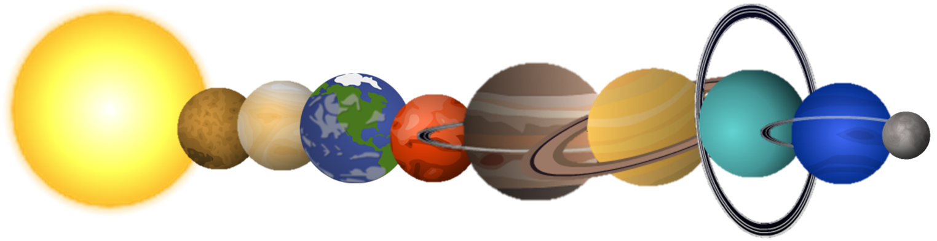3. Расположи планеты в порядке удаления от Солнца.

4. Что такое орбита?

\_\_\_\_\_\_\_\_\_\_\_\_\_\_\_\_\_\_\_\_\_\_\_\_\_\_\_\_\_\_\_\_\_\_\_\_\_\_\_\_\_\_\_\_\_\_\_\_\_\_\_\_\_\_\_

5. В каком году была открыта планета Уран? \_\_\_\_\_\_\_\_\_\_\_\_\_\_\_\_\_\_\_\_\_\_\_\_\_\_

6. В каком году открыли планету Нептун?

а) 1800 год

б) 1791 год

в) 1881 год

7. Почему учёные лишили планету Плутон звания и перевели в астероиды?

\_\_\_\_\_\_\_\_\_\_\_\_\_\_\_\_\_\_\_\_\_\_\_\_\_\_\_\_\_\_\_\_\_\_\_\_\_\_\_\_\_\_\_\_\_\_\_\_\_

8. Планета Уран названа в честь

а) древнегреческого бога морей;

б) древнегреческого бога неба;

в) древнегреческого бога ветра

9. Что помогло обнаружить планету Нептун?

а) телескоп;

б) математические вычисления

в) наблюдения за звездным небом

10. Все планеты движутся по определённым законам, которые были открыты:

а) немецким учёным Иоганном Кеплером

б) польским астрономом Николаем Коперником

в) английским астрономом Уилльямом Гершелем

11. Какие планеты ученые открыли много веков назад невооружённым глазом, до изобретения телескопа? Перечисли.

\_\_\_\_\_\_\_\_\_\_\_\_\_\_\_\_\_\_\_\_\_\_\_\_\_\_\_\_\_\_\_\_\_\_\_\_\_\_\_\_\_\_

12. Назовите литературный прием в словосочетании «блуждающая звезда»

а) сравнение

б) олицетворение

в) эпитет

13. «Отличить планету от звезды на небе очень просто». Докажи

\_\_\_\_\_\_\_\_\_\_\_\_\_\_\_\_\_\_\_\_\_\_\_\_\_\_\_\_\_\_\_\_\_\_\_\_\_\_\_\_\_\_\_\_\_\_\_\_\_

|  |  |  |
| --- | --- | --- |
| **Задания** | **Ответы** | **Примечание** |
| **1** | «Планета» в переводе с греческого языка означает «блуждающая звезда». |  |
| **2** | в) |  |
| **3** | Меркурий, Венера, Земля, Марс, Юпитер, Сатурн, Уран, Нептун. |  |
| **4** | Путь, по которому планеты обращаются вокруг Солнца, - оно удерживает их силой своего притяжения. | Принимаются другие варианты  ответа, которые соответствуют содержанию текста. |
| **5** | В 1781 году |  |
| **6** | в) |  |
| **7** | Плутон перевели в астероиды, которые отличаются от планет небольшими размерами. |  |
| **8** | б) |  |
| **9** | б) |  |
| **10** | а) |  |
| **11** | Меркурий, Венера, Марс, Юпитер, Сатурн |  |
| **12** | б) |  |
| **13** | В отличие от звёзд, которые мерцают, планеты светят ровно. Они не излучают света, а, наоборот, согреваются светом звёзд. | Принимаются другие варианты  ответа, которые соответствуют содержанию текста. |

Михаил Михайлович Пришвин

**Лесной доктор**

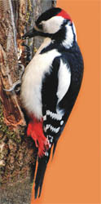

Мы бродили весной в лесу и наблюдали жизнь дупляных птиц: дятлов, сов. Вдруг в той стороне, где у нас раньше было намечено интересное дерево, мы услышали звук пилы. То была, как нам говорили, заготовка дров из сухостойного леса для стеклянного завода. Мы побоялись за наше дерево, поспешили на звук пилы, но было уже поздно: наша осина лежала, и вокруг её пня было множество пустых еловых шишек. Это все дятел отшелушил за долгую зиму, собирал, носил на эту осинку, закладывал между двумя суками своей мастерской и долбил. Около пня, на срезанной нашей осине, два паренька отдыхали. Эти два паренька только и занимались тем, что пилили лес.

- Эх вы, проказники! – сказали мы и указали им на срезанную осину.

- Вам велено резать сухостойные деревья, а вы что сделали?

- Дятел дырки наделал, - ответили ребята. – Мы поглядели и, конечно, спилили. Все равно пропадёт.

Стали все вместе осматривать дерево. Оно было совсем свежее, и только на небольшом пространстве, не более метра в длину, внутри ствола прошёл червяк. Дятел, очевидно, выслушал осину, как доктор: выстукал её своим клювом, понял пустоту, оставляемую червем, и приступил к операции извлечения червя. И второй раз, и третий, и четвёртый…. Нетолстый ствол осины походил на свирель с клапанами. Семь дырок сделал «хирург» и только на восьмой захватил червяка, вытащил и спас осину.

Мы вырезали этот кусок, как замечательный экспонат для музея.

- Видите, - сказали мы ребятам, - дятел – это лесной доктор, он спас осину, и она бы жила и жила, а вы её срезали.

**Выполни задания:**

1. Ребята наблюдали за жизнью, каких дупляных птиц?

а) ворон, филинов

б) сов, сорок

в) дятлов, сов

2. Для какого завода шла заготовка дров из сухостойного леса?

а) стеклянного

б) деревянного

в) пластмассового

3. Что случилось с осиновым деревом ребят?

\_\_\_\_\_\_\_\_\_\_\_\_\_\_\_\_\_\_\_\_\_\_\_\_\_\_\_\_\_\_\_\_\_\_\_\_\_\_\_\_\_\_\_\_\_\_\_\_\_\_\_\_\_\_\_\_\_\_\_\_\_\_\_\_\_\_\_\_\_\_\_\_\_\_

4. Кто, по мнению ребят, отшелушил за долгую зиму, собирал, носил на эту осинку и долбил еловые шишки?

а) дятел

б) сова

в) дятел и сова

5. Сколько людей было задействовано в спиливании лесов?

а) три

б) два

в) четыре

6. Какие деревья можно пилить в лесу?

а) можно пилить все

б) сухостойные

в) вечнозеленые

7. Какую птицу называют «лесным доктором»?

а) сова

б) дятел

в) филин

8. С какого раза «хирург» спас осину?

а) с восьмого

б) с четвёртого

в) со второго

9. Можно ли дятла сравнить с доктором, а именно с «хирургом»?

\_\_\_\_\_\_\_\_\_\_\_\_\_\_\_\_\_\_\_\_\_\_\_\_\_\_\_\_\_\_\_\_\_\_\_\_\_\_\_\_\_\_\_\_\_\_\_\_\_\_\_\_\_\_\_\_\_\_\_\_\_\_\_\_\_\_\_\_\_\_\_\_\_\_

10. Напишите, вывод об этом рассказе.

\_\_\_\_\_\_\_\_\_\_\_\_\_\_\_\_\_\_\_\_\_\_\_\_\_\_\_\_\_\_\_\_\_\_\_\_\_\_\_\_\_\_\_\_\_\_\_\_\_\_\_\_\_\_\_\_\_\_\_\_\_\_\_\_\_\_\_\_\_\_\_\_\_\_

|  |  |  |
| --- | --- | --- |
| **Задания** | **Ответы** | **Примечание** |
| **1** | в) |  |
| **2** | а) |  |
| **3** | Пильщики срезали дерево. Осина лежала, и вокруг её пня было множество пустых еловых шишек. | Принимаются другие варианты  ответа, которые соответствуют содержанию текста. |
| **4** | а) |  |
| **5** | б) |  |
| **6** | б) |  |
| **7** | б) |  |
| **8** | а) |  |
| **9** | Дятел словно доктор выслушал осину - выискивал под корой вредителя. Затем, как хирург, приступил к операции извлечения червя. | Принимаются другие варианты  ответа, которые соответствуют содержанию текста. |
| **10** | Дятел спас осину от вредителя. Спасенная им осина могла бы еще много лет расти, если бы ее не спилили. Ведь древесина была живая. | Принимаются другие варианты ответа, отражающие основную мысль текста. |